Mòdul professional: Entorns de Desenrotllament
Codi: 0487
Duració: 96 hores



índex del llibre

Tema 1: Desenrotllament de programari
1. Concepte de programa informàtic.
2. Codi font, codi objecte i codi executable. Màquines virtuals.
3. Classificació dels llenguatges de programació.
4. Paradigmes de programació
5. Característiques dels llenguatges més difosos.
6. Fases del desenrotllament d’una aplicació: anàlisi, disseny, codificació, proves, documentació, explotació i manteniment, entre altres
7. Estructures d’equips de treball per al desenrotllament i la revisió de programes informàtics.
8. Procés d’obtenció de codi executable a partir del codi font. Eines implicades

Tema 2: Instal·lació i ús d’entorns de desenrotllament integrat IDE’s
1. Concepte i aplicació dels entorns de desenrotllament.
2. Classificació i funcions d’un entorn de desenrotllament.
3. Avaluació dels distints entorns:
▪ 3.1 Code::Blocks
▪ 3.2 Visual Studio Code
▪ 3.3 Visual Studio
▪ 3.4 Eclipse
▪ 3.5 NetBeans
▪ 3.6 IntelliJ IDEA
▪ 3.7 Entorns online
4. Ús bàsic d’un entorn de desenrotllament: edició de programes. Generació d’executables.
5. Avantatges i inconvenients del desenrotllament d’aplicacions amb
entorns de desenrotllament respecte a l’ús de tecnologies tradicionals.

Tema 3: Disseny i realització de proves
1. Introducció
2. Les proves en el cicle de vida d’un projecte
3. Procediments, tipus i casos de proves
4 Eines per a la realització de proves
5. Mètriques de qualitat de programari

Tema 4: Optimizació i documentació
1. Concepte i objectiu de l’optimització de codi.
▪1.1 Optimitzacions locals i globals.
▪1.2 Optimitzacions dependents i independents de la màquina.
2. Refacció. Analitzadors de codi.
3. Control de versions.
4. Documentació. Ús de comentaris. Alternatives. Documentació
de classes. Documentació de constructors i mètodes. Documentació de
camps. Eines

1. Introducción
▪ 1.1 Refactorización, GIT y documentación
▪ 1.2 Algunos conceptos importantes
2. Refactorización
▪ 2.1 ¿En qué consiste?
▪ 2.2 Refactorizaciones más usuales
▪ 2.3 Code “smells”
3. Patrones de diseño
▪ 3.1 ¿En qué consisten?
▪ 3.2 Patrones de diseño más usuales
4. Control de versiones
▪ 4.1 ¿En qué consiste?
▪ 4.2 Almacenamiento de versiones
▪ 4.3 Flujos de trabajo
5. Documentación
▪ 5.1 Importancia de la documentación
▪ 5.2 Documentación de calidad
▪ 5.3 Tipos de documentación
▪ 5.4 Generación automática de documentación

Tema 5: Elaboració de diagrames de classes
1. Diagrama de classes
2. Elements d'un diagrama de classes
3. Com dibuixar un diagrama de classes
4. Bones pràctiques en la construcció del diagrama de classes
5. Diagrama d'objectes
6. Diagrama d'objectes Vs Diagrama de classes
7. Eines de disseny de diagrames.
8. Generació de codi a partir de diagrames de classes i a l’inrevés

Tema 6: Elaboració de diagrames de comportament
1. Tipus. Camp d’aplicació.
2. Notació dels diferents diagrames de comportament UML o altres.
3. Diagrames de casos d’ús. Actors, escenari, relació de comunicació.
4. Diagrames de seqüència. Línia de vida d’un objecte, activació, enviament de missatges.
5. Diagrames de col·laboració. Objectes, missatges.
6. Diagrames d’activitats. Activitats, transicions, decisions i combinacions.
7. Diagrames d’estat. Estats, esdeveniments, senyals, transicions.

Tema 1: Desenrotllament de programari

1. Concepte de programa informàtic.
2. Codi font, codi objecte i codi executable. Màquines virtuals.
3. Tipus de llenguatges de programació.
4. Paradigmes de programació
5. Característiques dels llenguatges més difosos.
6. Fases del desenrotllament d’una aplicació
7. Estructures d’equips de treball per al desenrotllament i la revisió de programes informàtics.
8. Procés d’obtenció de codi executable a partir del codi font. Eines implicades

1. Concepte de programa informàtic.
Un programa informàtic o programa d'ordinador és una seqüència d'instruccions, escrites per realitzar una tasca específica en un ordinador. Aquest dispositiu requereix programes per funcionar, en general, executant les instruccions del programa en un processador central. El programa té un format executable que l’ordinador pot utilitzar directament per executar les instruccions. El mateix programa en el seu format de codi font llegible per a humans, del qual es deriven els programes executables (per exemple, compilats), permet a un programador estudiar i desenvolupar els seus algorismes.
Generalment, el codi font l'escriuen professionals coneguts com a programadors. Aquest codi s'escriu en un llenguatge de programació que segueix un dels dos paradigmes següents: imperatiu o declaratiu, i que posteriorment pot ser convertit en un arxiu executable (usualment anomenat un programa executable o un binari) per un compilador i més tard executat per una unitat central de processament. D’altra banda, els programes d’ordinador es poden executar amb l’ajuda d’un intèrpret, o poden ser encastats directament en maquinari.
2. Codi font, codi objecte i codi executable. Màquines virtuals.
El codi font d’un programa informàtic és un conjunt de línies de text amb els passos que ha de seguir l’ordinador per executar un programa.
El codi font d'un programa està escrit per un programador en algun llenguatge de programació llegible per humans, normalment en forma de text pla. No obstant això, el programa escrit en un llenguatge llegible per humans no és directament executable per l'ordinador, sinó que ha de ser traduït a un altre llenguatge o codi binari, així serà més fàcil per a la màquina interpretar-ho (llenguatge màquina o codi objecte que sí que podrà ser executat pel maquinari de l'ordinador). Per a aquesta traducció s'usen els anomenats compiladors, assembladors, intèrprets i altres sistemes de traducció.
Pel que fa al codi objecte, és un pas intermedi ente codi font i l’executable. Li cal encara l’enllaçat amb llibreries (açò ho farà el linker) per a generar l’executable.
El terme codi font també s'usa per fer referència al codi font d'altres elements del programari, com ara el codi font d'una pàgina web, que està escrit en llenguatge de marcat HTML o Javascript, o altres llenguatges de programació web , i que és posteriorment executat pel navegador web per visualitzar aquesta pàgina quan és visitada.
L'àrea de la informàtica que es dedica a la creació de programes, i per tant a la creació del codi font, és l'enginyeria de programari.
Pel que fa a les màquines virtuals, la més coneguda per tots es la de Java. Una màquina virtual Java (JVM) és una màquina virtual de procés nadiu, és a dir, executable en una plataforma específica, capaç d'interpretar i executar instruccions expressades en un codi binari especial (el bytecode Java), el qual és generat pel compilador del llenguatge Java.
3. Classificació dels llenguatges de programació.
Els llenguatges de programació han estat històricament classificats atenent a diferents criteris:
Classificació històrica
A mesura que sorgien nous llenguatges que permetien nous estils de programació més expressiva, es van distingir aquests estils en una sèrie de generacions, cadascuna representant llenguatges de programació sorgits en una època similar i amb característiques genèriques comunes.
Llenguatges d'alt i baix nivell
Els llenguatges de programació se solen classificar dins de dues àmplies categories que es refereixen al seu "nivell d'abstracció". Si estan pròxims al maquinari o més pròxims al llenguatge humà.
Classificació per paradigmes
Els paradigmes de programació distingeixen diferents models de còmput i d’estils d’estructurar i organitzar les tasques que ha de realitzar un programa. Un llenguatge de programació pot oferir suport a un o diversos paradigmes de programació, totalment o parcialment.
Classificació per propòsit
Es distingeixen els llenguatges de programació de propòsit general dels de propòsits específics.
De vegades els llenguatges de programació són també classificats en famílies que comparteixen certes característiques comunes com l'estil general de la sintaxi que empren. Habitualment aquestes característiques solen ser heretades de llenguatges de programació anteriors que van servir d'inspiració als creadors del llenguatge esmentat.
4. Paradigmes de programació
Un paradigma de programació consisteix en un mètode per dur a terme la computació i la manera com s'han d'estructurar i organitzar les tasques que ha de realitzar un programa. Es tracta d'una proposta tecnològica adoptada per una comunitat de programadors, i desenvolupadors el nucli dels quals central és inqüestionable en tant que únicament tracta de resoldre un o diversos problemes clarament delimitats. La resolució d’aquests problemes ha de suposar, conseqüentment, un avanç significatiu en almenys un paràmetre que afecte a l’enginyeria de programari.
Representa un enfocament particular o filosofia per dissenyar solucions. Els paradigmes difereixen els uns dels altres, en els conceptes i la manera d'abstraure els elements involucrats en un problema, així com en els passos que integren la seva solució del problema, en altres paraules, la computació. Té una relació estreta amb la formalització de determinats llenguatges en el seu moment de definició. És un estil de programació emprat.
Un paradigma de programació està delimitat en el temps quant a acceptació i ús, perquè nous paradigmes aporten noves o millors solucions que el substitueixen parcialment o totalment.
El paradigma de programació que actualment és més utilitzat és la “orientació a objectes” (OO). El nucli central d'aquest paradigma és la unió de dades i processament en una entitat anomenada “objecte”, relacionable alhora amb altres entitats “objecte”.
A continuació es descriuen algunes de les diferents variants de paradigmes de programació:
Programació imperativa o per procediments: és el més utilitzat en general, es basa a donar instruccions a l'ordinador de com fer les coses en forma d'algorismes, en lloc de descriure el problema o la solució. Les receptes de cuina i les llistes de revisió de processos, tot i no ser programes dordinador, són també conceptes familiars similars en estil a la programació imperativa, on cada pas és una instrucció. És la forma de programació més utilitzada i la més antiga, l'exemple principal és el llenguatge de màquina. Exemples de llenguatges purs d'aquest paradigma serien el C, el BASIC o el Pascal.
Programació orientada a objectes: està basada en l'imperatiu, però encapsula elements anomenats objectes que inclouen tant variables com funcions. Està representat per C# o Java entre d'altres, però el més representatiu seria el Smalltalk que està completament orientat a objectes.
Programació dirigida per esdeveniments: la programació dirigida per esdeveniments és un paradigma de programació en què tant l'estructura com l'execució dels programes van determinats pels esdeveniments que es produixen al sistema o definits per l'usuari.
Programació declarativa: està basada a descriure el problema declarant propietats i regles que cal complir, en lloc d'instruccions. Hi ha llenguatges per a la programació funcional, la programació lògica, o la combinació logicofuncional. La solució és obtinguda mitjançant mecanismes interns de control, sense especificar exactament com trobar-la (només se li indica a l'ordinador què és el que es vol obtenir o què és el que s'està buscant). No hi ha assignacions destructives, i les variables són utilitzades amb transparència referencial. Els llenguatges declaratius tenen l'avantatge de ser raonats matemàticament, cosa que permet l'ús de mecanismes matemàtics per optimitzar el rendiment dels programes. Uns dels primers llenguatges funcionals van ser Lisp i Prolog.
Programació funcional: basada en la definició dels predicats i és de tall més matemàtic, està representat per Scheme (una variant de Lisp) o Haskell. Python també representa aquest paradigma.
Programació lògica: basat en la definició de relacions lògiques, està representat per Prolog.
Programació multiparadigma: és l’ús de dos o més paradigmes dins un programa. El llenguatge Lisp es considera multiparadigma. Igual que Python o PHP que són orientats a objectes, reflexius, imperatius i funcionals. Segons ho descriu Bjarne Stroustrup, aquests llenguatges permeten crear programes usant més d'un estil de programació. L'objectiu en el disseny d'aquests llenguatges és permetre als programadors utilitzar el millor paradigma per a cada treball, admetent que cap no resol tots els problemes de la manera més fàcil i eficient possible. Per exemple, llenguatges de programació com C++, Genie, Delphi, Visual Basic o D10 combinen el paradigma imperatiu amb l'orientació a objectes. Fins i tot hi ha llenguatges multiparadigma que permeten la barreja de manera natural, com en el cas d'Oz, que té subconjunts (particularitat dels llenguatges lògics), i altres característiques pròpies de llenguatges de programació funcional i d'orientació a objectes. Un altre exemple són els llenguatges com Scheme de paradigma funcional o Prolog (paradigma lògic), que compten amb estructures repetitives, pròpies del paradigma imperatiu.
5. Característiques dels llenguatges més difosos.
C: és un llenguatge de programació (considerat com un d'allò més importants actualment) amb el qual es desenvolupen tant aplicacions com sistemes operatius alhora que forma la base d'altres llenguatges més actuals com Java, C++ o C#.
Són diverses les característiques de C tal com veiem a continuació.

- Estructura de C - Llenguatge estructurat.
- Programació de nivell mitjà (beneficiant-se dels avantatges de la programació d'alt i baix nivell).
- No depèn del maquinari, per la qual cosa es pot migrar a altres sistemes.
- Objectius generals. No és un llenguatge per a una tasca específica, podent programar tant un sistema operatiu, un full de càlcul o un joc.
- Ofereix un control absolut de tot el que passa a l’ordinador.
- Organització de la feina amb total llibertat. Els programes són produïts de forma ràpida i són molt potents.
- Ric en tipus de dades, operadors i variables a C.
- Com a inconvenients hem de dir que no és un llenguatge senzill d'aprendre, que requereix pràctica i un seriós seguiment si volem tenir el control dels programes.

Java: Per comprendre què és Java, cal definir les característiques que el diferencien d'altres llenguatges de programació.

-És simple Java ofereix la funcionalitat d'un llenguatge, derivat de C i C++, però sense les característiques menys usades i més confuses d'aquests, fent-ho més senzill.
- Orientat a objectes. L’enfocament orientat a objectes (OO) és un dels estils de programació més populars. Permet dissenyar el programari de manera que els diferents tipus de dades que es facen servir estiguen units a les seues operacions.
- És distribuït. Java proporciona una gran biblioteca estàndard i eines perquè els programes puguen ser distribuïts.
- Independent a la plataforma. Això significa que programes escrits en el llenguatge Java es poden executar en qualsevol tipus de maquinari, cosa que el fa portable.
- Recol·lector d'escombraries. Quan no hi ha referències localitzades a un objecte, el recol·lector d'escombraries de Java esborra aquest objecte, alliberant així la memòria que ocupava. Això prevé possibles fugides de memòria.
- És segur i sòlid. Proporcionant una plataforma segura per desenvolupar i executar aplicacions que, administra automàticament la memòria, proveeix canals de comunicació segura protegint la privadesa de les dades i, en tenir una sintaxi rigorosa evita que es trenque el codi, és a dir, no permet la corrupció del mateix .
-És multifil. Java aconsegueix dur a terme diverses tasques simultàniament dins del mateix programa. Això permet millorar el rendiment i la velocitat dexecució.

SQL: La solvència, la versatilitat i la consistència de les bases de dades relacionals i de SQL fan d'aquest llenguatge un dels més importants útils i demandats per analitzar dades.

Aquestes són algunes de les principals característiques de SQL,per qué és tan popular i bàsic dins del món de l'anàlisi de dades:

- Integritat de les dades. Quan parlem d'integritat de les dades, ens referim a assegurar que les dades siguen vàlides, correctes i completes. SQL i les bases de dades relacionals tenen la funció de preservar aquesta integritat.
-Llenguatge estandarditzat. Vol dir que es poden desplegar implementacions del mateix llenguatge SQL a diferents sistemes. D'aquesta manera es pot fer servir el mateix codi per a tots ells.
- Senzillesa i claredat. SQL és un llenguatge integral des del punt de vista conceptual, això vol dir que SQL és un llenguatge unificat, clar i simple, de comprensió fàcil.
- Flexibilitat. Una de les raons per les quals SQL és un llenguatge tan utilitzat és per la seua flexibilitat, atesa la seva versatilitat a l'hora d'implantar solucions i per permetre definir diferents maneres de veure les dades per satisfer les especificacions requerides per part de l'usuari.

6. Fases del desenrotllament d’una aplicació
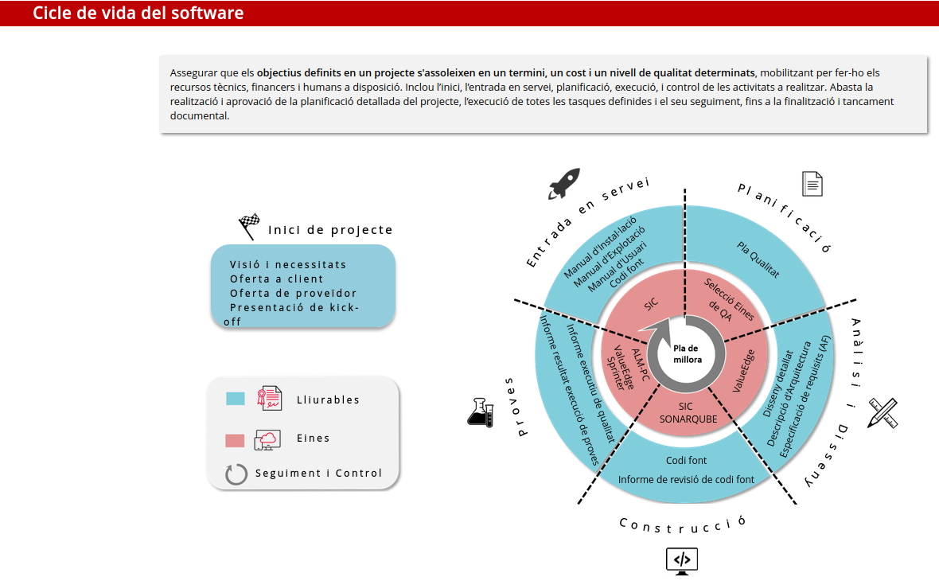
Font: https://qualitat.solucions.gencat.cat/

Planificació

Pla de qualitat
El pla de qualitat és un document en el que es detalla com ha de ser el procés que garantitze la qualitat dels projectes.

Anàlisi i Disseny

Anàlisi de Requisits
L'objectiu d'aquesta activitat és fer l'anàlisi dels requisits, transformant les necessitats establertes a alt nivell (en el document de Visió i Necessitats i/o en la pròpia oferta) a requisits del sistema amb major detall.

Elaborar prototip
L'objectiu del prototip és permetre validar que s'han entés correctament els requisits, definint com seran les pantalles, formats de sortida d'informes, la navegació i l'estructura general de l'aplicació. A partir del prototipatge es poden obtenir nous requisits o refinar els existents.

Elaborar la descripció de l'arquitectura
Descriure les relacions, dependències i interaccions entre el sistema i el seu entorn (usuaris, sistemes i entitats externes amb les que interactua).

Elaborar el disseny detallat
El disseny detallat està orientat a descriure el detall intern de la interacció de determinades transaccions de negoci o dels requisits no funcionals, per representar de forma exhaustiva com s’ha d’implementar.

Elaborar el pla mestre de proves
Elaborar el document que recull l’enfoc i estratègia de tots els nivells de proves (unitàries, integració, sistema, acceptació) i tipus que es realitzaran en el projecte/solució.

Construcció

Desenvolupar els elements del programari
Desenvolupar els elements del programari, proves unitàries i proves d'integració entre components
[Informe de revisió del codi font]

Eina de revisió del codi font (Sonarqube)
Solució SaaS que permet analitzar la qualitat del codi. Els resultats extrets estan orientats a mesurar, analitzar i verificar la qualitat i seguretat del nostre codi font, basant-se en una classificació com la definida per la ISO 25000.

Proves

Elaborar el pla mestre de proves
Elaborar el document que recull l’enfoc i estratègia de tots els nivells de proves (unitàries, integració, sistema, acceptació) i tipus que es realitzaran en el projecte/solució.

Especificar els casos de prova
Descriure el detall dels passo, paràmetres, configuracions, i resultats esperats de cadascun dels casos de prova

Automatitzar les proves
L’automatització de les proves ha de considerar de forma més detallada possible com es portarà a terme l’automatització dels casos, usant l’enfoc més adequat i acordat.

Executar les proves
Realitzar la correcta configuració, execució i anàlisi dels resultats, així com registrar els defectes si és necessari.

Eina d'execució de proves manuals
Sprinter (Eina d'execució de proves manuals i exploratòries)

Entrada en servei

Manual explotació
Inclou les seccions dels processos d’explotació, les contingències de les dades, els procediments d’actualització i manteniment i la gestió i administració d’usuaris.

Manual instal·lació
Recull els passos necessaris per la seva paquetització, instal·lació i configuració d’una solució per poder iniciar les proves o per la seva posada en marxa.

Manual usuari
Manuals de suport a l'usuari per la comprensió i ús del programari

7. Estructures d’equips de treball per al desenrotllament i la revisió de programes informàtics.
Un equip de desenvolupament de programari està format per moltes persones amb funcions diferents i, per tant, amb habilitats diferents. I són precisament aquestes capacitats les que porten al compliment dels objectius.
Per això, com que és un equip molt complex, t'hem portat els 6 principals rols dins del món del desenvolupament programari perquè pugues distingir-los. Quines funcions té cadascú i quines habilitats es busquen.
CAP DE PROJECTE
És la persona que gestiona el bon funcionament del projecte, qui controla i administra els recursos (tant personals com econòmics) per tal de complir el pla i l’objectiu definit. S'encarreguen que tot funcioni segons allò establert, resoldre desviacions al pla, i fer que els diferents equips del projecte se sincronitzen i treballen junts (distribució de tasques, flux d'activitats, tasques administratives, contracte amb el client, direcció i control) . A més, és la cara visible davant del client, que l'informa dels avenços i l'estat del projecte. La seva missió és complir les expectatives del client.
Perfil professional. Experiència prèvia en gestió de projectes del tipus que cerques i gestió dequips. Ha de tenir tant el coneixement tècnic (conèixer la tecnologia i els recursos amb què treballarà), com l'habilitat de gestionar persones i altres recursos. Entre les habilitats que has de cercar a més de la gestió, la capacitat analítica i la de comunicació per desenvolupar un lideratge efectiu. Ha de ser capaç de traduir el projecte en un procés, preveient desviacions i possibles camins fins a arribar a lobjectiu.
ANALISTA DE PROGRAMARI
Intervé a les primeres fases del projecte on es realitzen les especificacions de les necessitats o la problemàtica del client, des del general al detall. Com a expert en el problema del client, l'analista de programari treballa juntament amb aquest per definir correctament les especificacions tècniques del producte. A més, té la missió de traduir aquests problemes del client en especificacions amb sentit per a la resta de l'equip que després desenvoluparà el producte.
Perfil professional. A més a més del background tècnic, hauràs d'avaluar la capacitat d'anàlisi, l'orientació al detall i el focus en resultats. L'analista de programari haurà de tenir una bona capacitat de comunicació per saber traduir els requeriments del client a instruccions per a l'equip i, a més, treballar colze a colze amb el client.
ARQUITECTE DE PROGRAMARI
És la persona o persones amb prou coneixement tècnic del producte o servei per buscar la seva aplicació tècnica a les necessitats del client. Té com a missió crear, durant tot el procés de desenvolupament, la documentació que recull els requisits (juntament amb l'analista de programari), i serà ell qui centralitze les decisions tècniques sobre els problemes que aniran sorgint, assegurar-ne la qualitat, i millorar-ne contínuament la arquitectura.
Un arquitecte de programari tindrà en compte tant els requisits tècnics i funcions com els requisits no funcionals. Els definirà amb l'analista i els prioritzarà. Després pensarà com es resoldran aquests problemes i definirà l’arquitectura. És a dir, la introducció de l'estructura, les directrius, els principis i el lideratge dels aspectes tècnics del projecte.
En aquest procés, a més, haurà de seleccionar la tecnologia que s'utilitzarà, tenint en compte diversos factors com el cost, les llicències, la relació amb els proveïdors, l'estratègia, la política d'actualització…
Com que aquest rol és un dels més importants i menys coneguts, l'arquitecte de programari ha de ser un perfil amb dots de facilitador, formador i líder.
Perfil professional. A més d'un bon coneixement tècnic (mentalitat tècnica, atenció al detall, experiència en desenvolupament de programari…), l'arquitecte de programari ha de tenir una visió global no només del projecte, sinó de l'ecosistema tecnològic. Com diem a dalt, ha de tenir un rol de líder, de facilitador i de suport de l'equip, de control i supervisió (metodologies àgils), així com de millora contínua.
DESENVOLUPADOR DE PROGRAMARI
El desenvolupador de programari serà qui reba la documentació creada per l'arquitecte i l'analista i qui implementee el producte segons aquesta.
Aquest perfil coneix i és capaç de fer totes les tasques de desenvolupament, però se cenyeix a la implementació i delega altres funcions (com la de programació, el testeig, la supervisió o el manteniment) a altres membres de l'equip. La seva responsabilitat és més àmplia, i té com a missió que tots els aspectes de la implementació del projecte funcionen bé.
La seva diferència amb els analistes pot ser molt subtil, ja que el desenvolupador pot participar en la definició del producte, en les especificacions i requeriments, en el disseny i la millora de prototips, o fins i tot l'anàlisi del cost i beneficis d'escollir un tipus d'arquitectura o una altra.
Ací hi ha un debat històric, i és la diferència entre un desenvolupador i un enginyer de programari. La “regla d'or” quan es tracta de diferenciar: “un enginyer de programari pot ser un desenvolupador de programari, però un desenvolupador no pot ser enginyer de programari”. “Grosso modo”, un desenvolupador és algú que treballa amb un programa, mentre que un enginyer treballa normalment amb la creació del mateix programa. Un enginyer desenvolupa i manté la plataforma on els desenvolupadors després crear el programa mateix.
Perfil professional. Depèn del que desenvoluparàs (si és una web, un SaaS, una aplicació, una aplicació mòbil…). El seu treball és molt ampli, així que tingues molt present el que desenvoluparàs. Primer, el background tècnic (bé enginyeria informàtica o tècnic superior). El Desenvolupador haurà de dominar els llenguatges de programació (un o més), conèixer de Bases de Dades, serveis web, aplicacions orientades a serveis, protocols i llenguatges de comunicació, metodologies àgils, eines de control…
A més, hauràs de cercar una persona amb iniciativa, capacitat d'autoaprenentatge, capacitat d'anàlisi i atenció al detall. També haurà de treballar en equip, de manera que la seva capacitat de col·laboració és important.

PROGRAMADOR
És l'encarregat de traduir l'especificació del sistema en codi. Tot i que el desenvolupador també pot “picar codi”, els programadors es dediquen exclusivament a això. Aquesta persona ha de conèixer els diferents llenguatges de programació. I a més, s'encarrega de depurar els errors, implementar noves funcionalitats o mantenir de manera general les aplicacions quan ho necessiten. Això no vol dir que un programador no puga conèixer pressupostos, planejament o requeriments. Dependrà de l’experiència.
Perfil professional. A més dels requisits formatius o de la capacitat autodidacta, hauràs de cercar una persona flexible, amb capacitat per treballar en equip, proactiu, orientació al detall i la qualitat del codi. Un bon programador coneixerà diversos llenguatges de programació, diversos frameworks, CMS i metodologies de desenvolupament.
TESTER
S'encarregarà d'assegurar que els requisits definits per l'arquitecte de programari es compleixen a la implementació del producte o servei realitzada pels desenvolupadors i/o programadors. Per això, serà responsable d'aplicar diferents mètodes de testeig al costat dels programadors. Informarà de tots els errors trobats durant la fase de proves.
Perfil professional. A més de tenir una enginyeria informàtica o de sistemes, o ser tècnic superior en desenvolupament de programari, el tester haurà de conèixer de metodologies i models de qualitat de programari, així com eines per a l'execució i el seguiment de testing (volum, Smoke Test, performance, funciona, tècnic…). Ha de tenir experiència en automatització i scripting, principalment.
QUALITY ASSURANCE (QA)
Encara que quan parlem de Tester i Quality Assurance (AQ) com el mateix, un i altre perfil poden tenir diferències notables. “Un tester s'encarrega de trobar errors, però un QA no només els troba, sinó que ajuda a prevenir-los”. Per tant, un QA sassegura de la qualitat del programari durant totes les seves fases, no només en la fase de proves com un tester. Es podria dir que és una evolució d'aquest al qual s'han afegit tasques per assegurar la qualitat global del projecte i del producte o servei resultant.
A més, un QA pot participar a la definició del producte, a la definició dels passos de la integració contínua, i/o a la configuració d'eines. No es pot entendre una bona integració contínua sense tests automàtics. Té una visió més horitzontal i pot detectar problemes potencials en la implementació i fins i tot prevenir-los. És recomanable, a més, que conega de metodologies àgils.
Perfil professional. Enginyer informàtic i/o sistemes amb experiència prèvia a testing. No cal que sàpiga de programació, però sí que és altament recomanable. Tant si és un QA Funcional, com Tècnic, necessitarà coneixements en el disseny i l'execució de proves, com en el seguiment i l'optimització dels estàndards de qualitat. A més, el QA participarà de tot el procés, treballant colze a colze amb el Project Manager, per la qual cosa necessitarà saber de metodologies àgils i assegurar-se que compleixen els estàndards tant tècnics com de negoci. Per això, haurem de comprovar la seva capacitat de anàlisi i visió estratègica, així com la seva capacitat per anticipar-se a errors o problemes futurs.
8. Procés d’obtenció de codi executable a partir del codi font. Eines implicades
Compilador
Un compilador és un programa que tradueix codi escrit en un llenguatge de programació (anomenat font) a un altre llenguatge (conegut com a objecte). En aquest tipus de traductor el llenguatge font és generalment un llenguatge d'alt nivell i l'objecte un llenguatge de baix nivell, com assembly o codi màquina. Aquest procés de traducció es coneix com a compilació
Intèrprets
Intèrpret és un programa informàtic capaç d’analitzar i executar altres programes. Els intèrprets es diferencien dels compiladors o dels assembladors en què mentre aquests tradueixen un programa des de la seva descripció en un llenguatge de programació al codi de màquina del sistema, els intèrprets només fan la traducció a mesura que siga necessària, típicament, instrucció per instrucció , i normalment no guarden el resultat d'aquesta traducció.
Usant un intèrpret, un sol fitxer font pot produir resultats iguals fins i tot en sistemes summament diferents (exemple. un PC i una PlayStation 5). Usant un compilador, un sol fitxer font pot produir resultats iguals només si és compilat a diferents executables específics a cada sistema.
Maquines virtuals
Com ja hem dit abans, pel que fa a les màquines virtuals, la més coneguda per tots es la de Java. Una màquina virtual Java (JVM) és una màquina virtual de procés nadiu, és a dir, executable en una plataforma específica, capaç d'interpretar i executar instruccions expressades en un codi binari especial (el bytecode Java), el qual és generat pel compilador del llenguatge Java.
IDE’s
Un entorn de desenvolupament integrat, en anglès Integrated Development Environment (IDE), és una aplicació informàtica que proporciona serveis integrals per facilitar al programador el desenvolupament de programari.
Normalment, un IDE consisteix en un editor de codi font, eines de construcció automàtiques i un depurador. La majoria dels IDE tenen auto-completat intel·ligent de codi (IntelliSense). Alguns IDE contenen un compilador, un intèrpret, o tots dos, tals com NetBeans i Eclipse. Altres no, com SharpDevelop i Lazarus.

Tema 3: Disseny i realització de proves
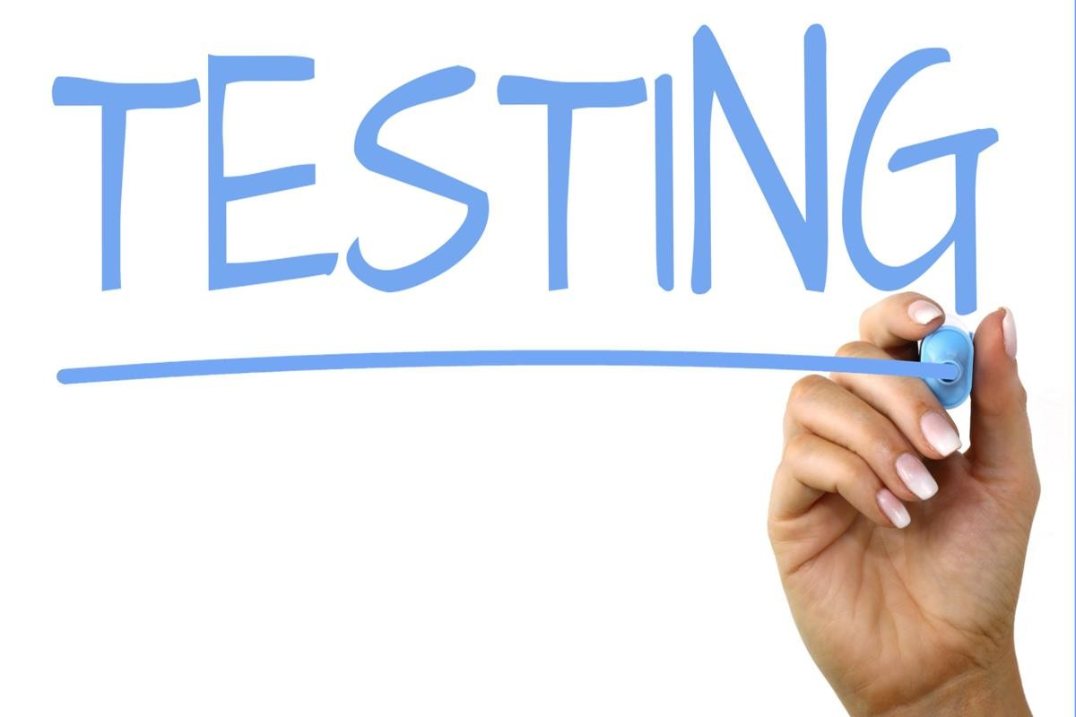
Índex
1. Introducció
2. Les proves en el cicle de vida d’un projecte
3. Procediments, tipus i casos de proves
4 Eines per a la realització de proves

1. Introducció
Les proves són necessàries en la fabricació de qualsevol producte industrial i, de forma anàloga, en el desenvolupament de projectes informàtics. Qui posaria a la venta una aspiradora sense estar segur que aspira correctament? O una ràdio digital sense haver comprovat que puga sintonitzar els canals?

Una aplicació informàtica no pot arribar a les mans d’un usuari final amb errades, i menys si aquestes són prou visibles i clares com per haver estat detectades pels desenvolupadors. Es donaria una situació de manca de professionalitat i disminuïria la confiança per part dels usuaris, que podria mermar oportunitats futures.

Quan cal dur a terme les proves? Què cal provar? Totes les fases establertes en el desenvolupament del programari són importants. La manca o mala execució d’alguna d’elles pot provocar que la resta del projecte arrosseguen un o diversos errors que seran determinants per al seu l’èxit. Com més aviat es detecte un error, menys costós serà de solucionar.

També seran molt importants les proves que es duran a terme una vegada el projecte estiga finalitzat. És per això que la fase de proves del desenvolupament d’un projecte de programari es considera bàsica abans de fer la transferència del projecte a l’usuari final. Qui donaria un cotxe per construït i finalitzat si en intentar arrencar-lo no funcionara?

Qualsevol membre de l’equip de treball d’un projecte informàtic pot cometre errades. Les errades, a més, es podran donar a qualsevol de les fases del projecte (anàlisi, disseny, codificació …). Algunes d’aquestes errades seran més determinants que d’altres i tindran més o menys implicacions en el desenvolupament futur del projecte.

Per exemple, un cap de projecte, a l’hora de planificar les tasques de l’equip, estipula el disseny de les interfícies en 4 hores de feina per a un únic dissenyador. Si, una vegada executada aquesta tasca del projecte, la durada ha estat de 8 hores i s’han necessitat dos dissenyadors, la repercussió en el desenvolupament del projecte serà una desviació en temps i en cost, que potser es podrà compensar utilitzant menys recursos o menys temps en alguna tasca posterior.

Les fases de desenvolupament d’un projecte són: presa de requeriments, anàlisi, disseny, desenvolupament, proves, finalització i transferència.

En canvi, si l’errada ha estat del dissenyador de la base de dades, que ha obviat un camp clau d’una taula principal i la seva vinculació amb una segona taula, aquesta pot ser molt més determinant en les tasques posteriors. Si es creen les interfícies a partir d’aquesta base de dades errònia i es comença a desenvolupar el programari sense identificar l’errada, pot succeir que al cap d’unes quantes tasques es detecte l’errada i que, per tant, calga tornar al punt d’inici per solucionar-la.

Un error no detectat a l’inici del desenvolupament d’un projecte pot arribar a necessitar cinquanta vegades més esforços per ser solucionat que si és detectat a temps.

En un projecte de desenvolupament de programari està estipulat que es dedica entre un 30% i un 50% del cost de tot el projecte a la fase de proves. Amb aquesta dada ens podem adonar de la importància de les proves dins un projecte. Els resultats de les proves podran influir en la percepció que tindrà el client final en relació amb el producte (programari) lliurat i la seva qualitat.

Precisament, és l’objectiu d’aquestes proves: l’avaluació de la qualitat del programari desenvolupat durant tot el seu cicle de vida, validant que fa el que ha de fer i que ho fa tal com es va dissenyar, a partir dels requeriments.

2. Les proves en el cicle de vida d’un projecte

A cada una de les fases del cicle de vida d’un projecte, caldrà que el treball dut a terme siga validat i verificat.

En l’esquema podem veure com encaixen les proves en el cicle de vida del programari.
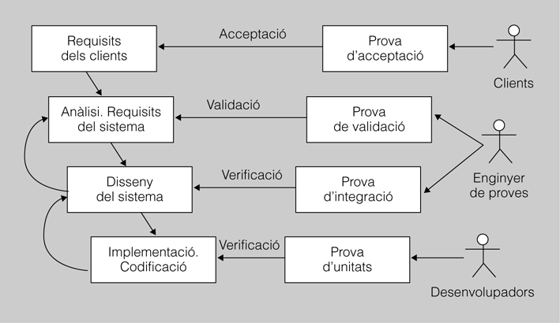
Alhora que s’avança en el desenvolupament del programari es van planificant les proves que es faran a cada fase del projecte. Aquesta planificació es concretarà en un pla de proves que s’aplicarà a cada producte desenvolupat. Quan es detecten errors en un producte s’ha de tornar a la fase anterior per depurar-lo i corregir-lo. Això s’indica amb les fletxes de tornada de la part esquerra de la figura.

Hi ha eines CASE que ajuden a dur a terme aquests processos de prova, concretament, es coneixen com a depuradors els encarregats de depurar errors en els programes. Els depuradors (debuggers) són una aplicacions o eines permeten l’execució controlada d’un programa o un codi, seguint el comandament executat i localitzant els errors (bugs) que puguen contenir.

Com es pot observar a la figura, el procés de verificació cobrirà les fases de disseny i implementació del producte. Les persones implicades en la seva execució seran els desenvolupadors o programadors i l’enginyer de proves.

Els desenvolupadors faran proves sobre el codi i els diferents mòduls que l’integren, i l’enginyer, sobre el disseny del sistema.

Validació és el terme que es fa servir per avaluar positivament si el producte desenvolupat compleix els requisits establerts en l’anàlisi. Les persones encarregades de fer les proves de validació són els enginyers de proves.

Finalment, el client ha de donar el vistiplau al producte, raó per la qual es faran les proves d’acceptació en funció de les condicions que es van signar al principi del contracte.

3. Procediments, tipus i casos de proves

En cada una de les fases d’un projecte s’haurà de dedicar un temps considerable a desenvolupar les tasques i els procediments referents a les proves. És per això que alguns autors consideren que els procediments relacionats amb les proves són com un petit projecte englobat dins el projecte de desenvolupament.

Aquest projecte de proves requerirà d’una planificació, un disseny del pla de proves, una execució de les mateixes i una avaluació dels resultats, per tal d’analitzar els errors i poder aplicar les accions necessàries. A la figura següent es mostra un esquema amb els procediments que caldrà dur a terme i la documentació que s’haurà d’adjuntar. Aquest esquema servirà com a índex per a aquest apartat.
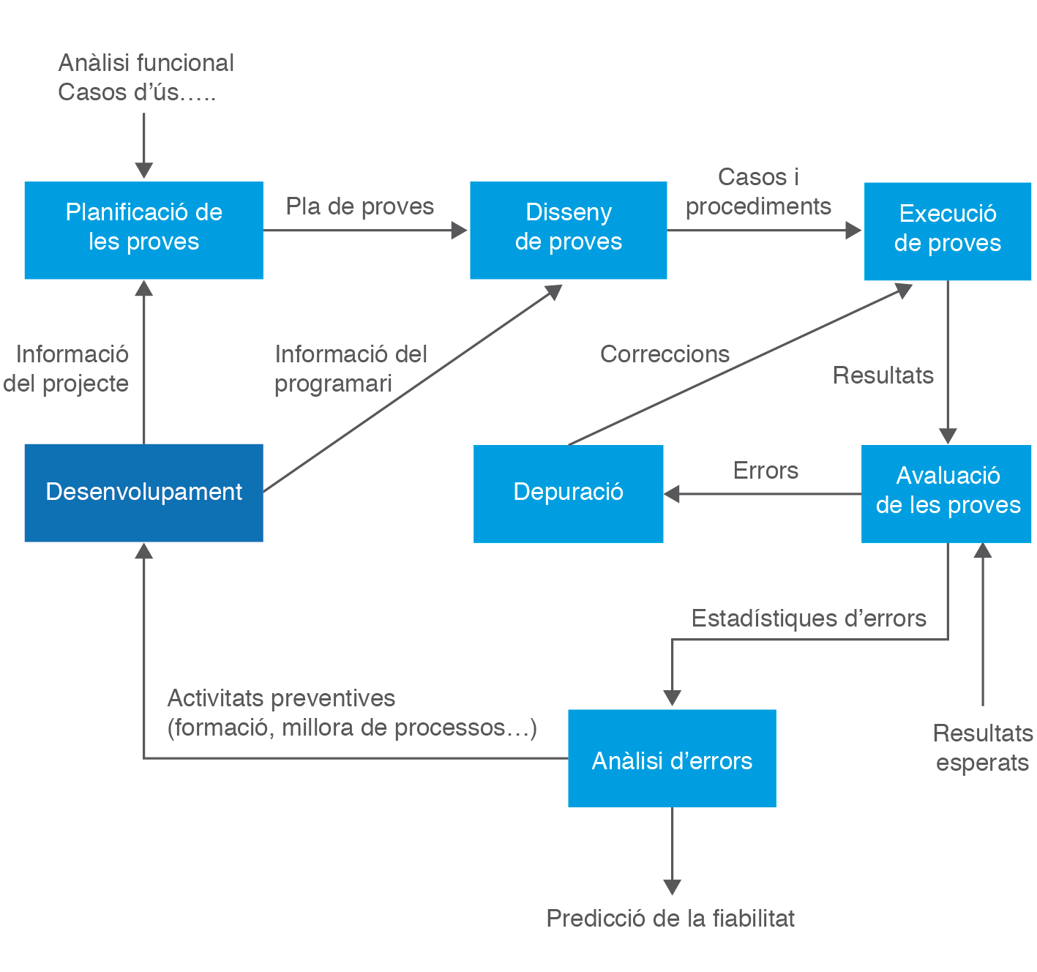
L’esquema s’inicia amb una planificació de les proves, que té com a punt de partida l’anàlisi funcional, diagrames de casos d’ús… del producte a desenvolupar. En la planificació s’estimaran els recursos necessaris per a l’elaboració de les proves i la posterior validació del programari, i s’obtindrà un pla de proves com a sortida.

Partint del pla de proves i del codi font que s’haja desenvolupat, es durà a terme el disseny de les proves identificant quin tipus de proves s’efectuarà per a cada una de les funcionalitats, i s’obtindran, com a sortida, els casos de prova i procediments. A partir d’aquest moment, es crea un bucle on s’executaran les proves, s’avaluaran els resultats de les proves efectuades detectant els errors, es depurarà el codi aplicant les correccions pertinents i es tornaran a executar les proves.

En finalitzar el bucle, es farà l’anàlisi de l’estadística d’errors. Aquesta anàlisi permetrà fer prediccions de la fiabilitat del programari, així com detectar les causes més habituals d’error, amb la qual cosa es podran millorar els processos de desenvolupament.

3.1 Planificació de les proves

La planificació de les proves és una tasca que cal anar desenvolupant al llarg de totes les fases del projecte informàtic. No cal esperar la fase de programació per crear aquest pla de proves. A la fase d’anàlisi i a la fase de disseny ja es tenen bastants dades per tal de poder començar a establir les primeres línies del pla de proves.

És important tenir present que, com més aviat es detecte una errada al projecte informàtic, més fàcil serà contrarestar i solucionar aquest error. El cost de la resolució d’un problema creix exponencialment a mesura que avancen les fases del projecte en les quals es detecte.

Però, com en altres aspectes de la vida, una cosa és la teoria i una altra de molt diferent la realitat. En moltes consultories especialitzades en desenvolupament del programari, així com en altres empreses més xicotetes o, fins i tot, per part de programadors independents que creen el seu propi programari, es consideren les proves com un procés que es tracta al final del projecte, una vegada la major part del codi ha estat desenvolupat.

La planificació de les proves té com a objectiu arribar a la creació d’un pla d’actuació que es refereixi a quan i com es duran a terme les proves. Però per a això cal dur a terme una anàlisi minuciosa del sistema i dels seus elements. El pla de proves ha de contenir totes les funcions, les estratègies, les tècniques i els membres de l’equip de treball implicats.

Una bona guia per determinar què contindrà un bon pla de proves es pot obtenir de la normativa IEEE 829-2008 “Standard for Software and System Test Documentation”. Aquest estàndard estableix com haurà de ser la documentació i els procediments que es faran servir en les diferents etapes de les proves del programari. Alguns dels continguts del pla de proves són:

* Identificador del pla de proves. És l’identificador que s’assignarà al pla de proves. És important per poder identificar fàcilment quin abast té el pla de proves. Per exemple, si es volen verificar les interfícies i procediments relacionats amb la gestió de clients, el seu pla de proves es podria dir PlaClients.
* Descripció del pla de proves. Defineix l’abast del pla de proves, el tipus de prova i les seves propietats, així com els elements del programari que es volen provar.
* Elements del programari a provar. Determina els elements del programari que s’han de tenir en compte en el pla de proves, així com les condicions mínimes que s’han d’acomplir per dur-ho terme.
* Elements del programari que no s’han de provar. També és important definir els elements que no s’hauran de tenir en compte al pla de proves.
* Estratègia del pla de proves. Defineix la tècnica a utilitzar en el disseny dels casos de prova, com per exemple la tècnica de capsa blanca o de capsa negra, així com les eines que s’utilitzaran o, fins i tot, el grau d’automatizació de les proves.
* Definició de la configuració del pla de proves. Defineix les circumstàncies per les quals el pla de proves podrà ser alterat, finalitzat, suspès o repetit. Quan s’efectuen les proves, s’haurà de determinar quin és el punt que provoca que se suspenguen, ja que no tindria cap sentit continuar provant el programari quan aquest es troba en un estat inestable. Una vegada els errors han estat corregits, es podrà continuar efectuant les proves. Es possible que s’inicien des del principi del pla o des d’una determinada prova. Finalment, es podrà determinar la finalització de les proves si aquestes han superat un determinat valor o puntuació.
* Documents a lliurar. Defineix els documents que cal lliurar durant el pla de proves i en finalitzar-lo. Aquesta documentació ha de contenir la informació referent a l’èxit o fracàs de les proves executades amb tot tipus de detall. Alguns d’aquests documents poden ser: resultats dels casos de proves, especificació de les proves, subplans de proves…
* Tasques especials. Defineix les taques necessàries per preparar i executar les proves. Però hi ha algunes tasques que tindran un caràcter especial, per la seua importància o per la seva dependència amb d’altres. Per a aquest tipus de tasques, serà necessari efectuar una planificació més detallada i determinar les condicions en què es duran a terme.
* Recursos. Per a cada tasca definida dins el pla de proves, s’haurà d’assignar un o diversos recursos, que seran els encarregats de dur-la a terme.
* Responsables i Responsabilitats. Es defineix el responsable de cadascuna de les tasques previstes en el pla.
* Calendari del pla de proves. En el calendari queden descrites les tasques que s’hauran d’executar, indicant les seves dependències, els responsables, les dates d’actuació i la durada, així com les fites del pla de proves. Una eina molt utilitzada per representar aquest calendari del pla de proves és el Diagrama de Gantt.

Un error típic és tractar la planificació de proves com una activitat puntual, limitada al període de temps en què s’elabora una llista d’accions per ser desenvolupades durant els propers dies, mesos… La planificació és un procés continu i no puntual; per tant, cal treballar-hi al llarg de tot el projecte, i per a això és necessari:

* Gestionar els canvis: no és d’estranyar que, al llarg del cicle de vida del projecte, i amb major probabilitat quan més llarga és la seva durada, es presenten canvis en l’abast del projecte. Serà necessari adaptar el pla de proves a les noves especificacions.
* Gestionar els riscos: un risc es podria definir com un conjunt de situacions que poden provocar un impediment o retard en el pla de proves. Els riscos s’hauran d’identificar com més aviat millor i analitzar la probabilitat que hi ha que succeeixen, tot aplicant mesures preventives, si es considera oportú, o disposar d’un pla de contingència en cas que el risc sorgisquen.

En la planificació d’un projecte informàtic el temps dedicat a les proves acostuma a ser molt limitat.

D’aquesta manera, es pot afirmar que tota planificació ha de ser viva i s’ha d’anar revisant i controlant de forma periòdica. En cas de desviació, s’han d’analitzar les causes que l’han provocat i com afecta a la resta dels projectes.
3.2 Disseny de les proves. Tipus de proves

El disseny de les proves és el pas següent després d’haver dut a terme el pla de proves. Aquest disseny consistirà a establir els casos de prova, identificant, en cada cas, el tipus de prova que s’haurà d’efectuar.

Existeixen molts tipus de proves:

* Estructurals o de capsa blanca
* Funcionals o de capsa negra
* D’integració
* De càrrega i acceptació
* De sistema i de seguretat
* De regressió i de fum

3.2.1 Cassos de prova i procediments

A partir del pla de proves s’hauran especificat les parts de codi a tractar, en quin ordre caldrà fer les proves, qui les farà i molta informació més. Ara només falta entrar en detall, especificant el cas de prova per a cada una de les proves que cal fer.

Un cas de prova defineix com es duran a terme les proves, especificant, entre d’altres: el tipus de proves, les entrades de les proves, els resultats esperats o les condicions en què s’hauran de desenvolupar.

Els casos de proves tenen un objectiu molt marcat: identificar els errors que hi ha al programari per tal que aquests no arriben a l’usuari final. Aquests errors poden trobar-se com a defectes en la interfície d’usuari, en l’execució d’estructures de dades o un determinat requisit funcional.

A l’hora de dissenyar els casos de prova, no només s’ha de validar que l’aplicació fa el que s’espera davant entrades correctes, sinó que també s’ha de validar que tinga un comportament estable davant entrades no esperades, tot informant de l’error.

Per desenvolupar i executar els casos de prova en un projecte informàtic, podem identificar dos enfocaments:

* Proves de capsa negra: El seu objectiu és validar que el codi compleix la funcionalitat definida.
* Proves de capsa blanca: Se centren en la implementació dels programes per escollir els casos de prova..

En l’exemple que es mostra a continuació, s’ha implementat en Java un cas de prova que valida el cost d’una matricula.

En aquest apartat es veuran en profunditat tant les proves de capsa negra com les de capsa blanca.

El mètode CasProva_CostMatricula calcularà el preu que haurà de pagar un alumne per matricular-se en diverses assignatures. La prova valida que el càcul de l’operació siga el resultat esperat, fent ús de la instrucció assertTrue.

CONST PREU_CREDIT = 100€
public void CasProva_CostMatricula(){
try {
int credits = 0;
float preu = 0;
crèdits = CreditsAssignatura ("Sistemes informàtics"); //12 crèdits
crèdits += CreditsAssignatura ("Programació"); //15 crèdits
crèdits += CreditsAssigantura ("Accés a dades"); //12 crèdits
preu = crèdits * PREU_CREDIT;
assertTrue (preu==00€);
}catch (Exception e) {Fail ("S’ha produït un error");}
}

D’aquesta manera, podem observar que els casos de prova ens permeten validar l’aplicació que s’està desenvolupant, per tant, és necessari tenir accessible la documentació generada en l’anàlisi funcional i l’anàlisi tècnica, així com en el disseny (casos d’ús, diagrames de seqüència…).

Els casos de prova segueixen un cicle de vida clàssic:

*Definició dels casos de prova.
* Creació dels casos de prova.
* Selecció dels valors per als tests.
* Execució dels casos de prova.
* Comparació dels resultats obtinguts amb els resultats esperats.

Cada cas de prova haurà de ser independent dels altres, tindrà un començament i un final molt marcat i haurà d’emmagatzemar tota la informació referent a la seva definició, creació, execució i validació final.

Tot seguit s’indiquen algunes informacions que hauria de contemplar qualsevol cas de prova:

* Identificador del cas de prova.
* Mòdul o funció a provar.
* Descripció del cas de prova detallat.
* Entorn que s’haurà de complir abans de l’execució del cas de prova.
* Dades necessàries per al cas, especificant els seus valors.
* Tasques que executarà el pla de proves i la seva seqüència.
* Resultat esperat.
* Resultat obtingut.
* Observacions o comentaris després de l’execució.
* Responsable del cas de prova.
* Data d’execució.
* Estat (finalitzat, pendent, en procés).

Tot cas de prova està associat, com a mínim, a un procediment de prova.

Els procediments de prova especifiquen com es podran dur a terme els casos de prova o part d’aquests de forma independent o de forma conjunta, establint les relacions entre ells i l’ordre en què s’hauran d’atendre.

Per exemple, es pot dissenyar un procediment de prova per inserir una nova assignatura en la matrícula d’un alumne. S’elaboren tots els passos necessaris de forma consecutiva per tal d’actualitzar la matrícula de l’alumne. No obstant això, l’assignatura pot ser obligatòria, optativa, amb unes incompatibilitats, per tant, pel que fa al procediment de prova d’inserir la matrícula serà necessari associar un grup de casos de prova responsables de les diverses entrades de l’usuari.

A la figura es pot observar un esquema explicatiu de les proves, des de la creació del pla de proves fins a la seva execució. Per a cada part del projecte caldrà crear un disseny de les proves, a partir del qual s’especificaran els casos de prova i els procediments de prova, que estan estretament lligats. Després dels procediments de prova, el darrer pas serà la seua execució.
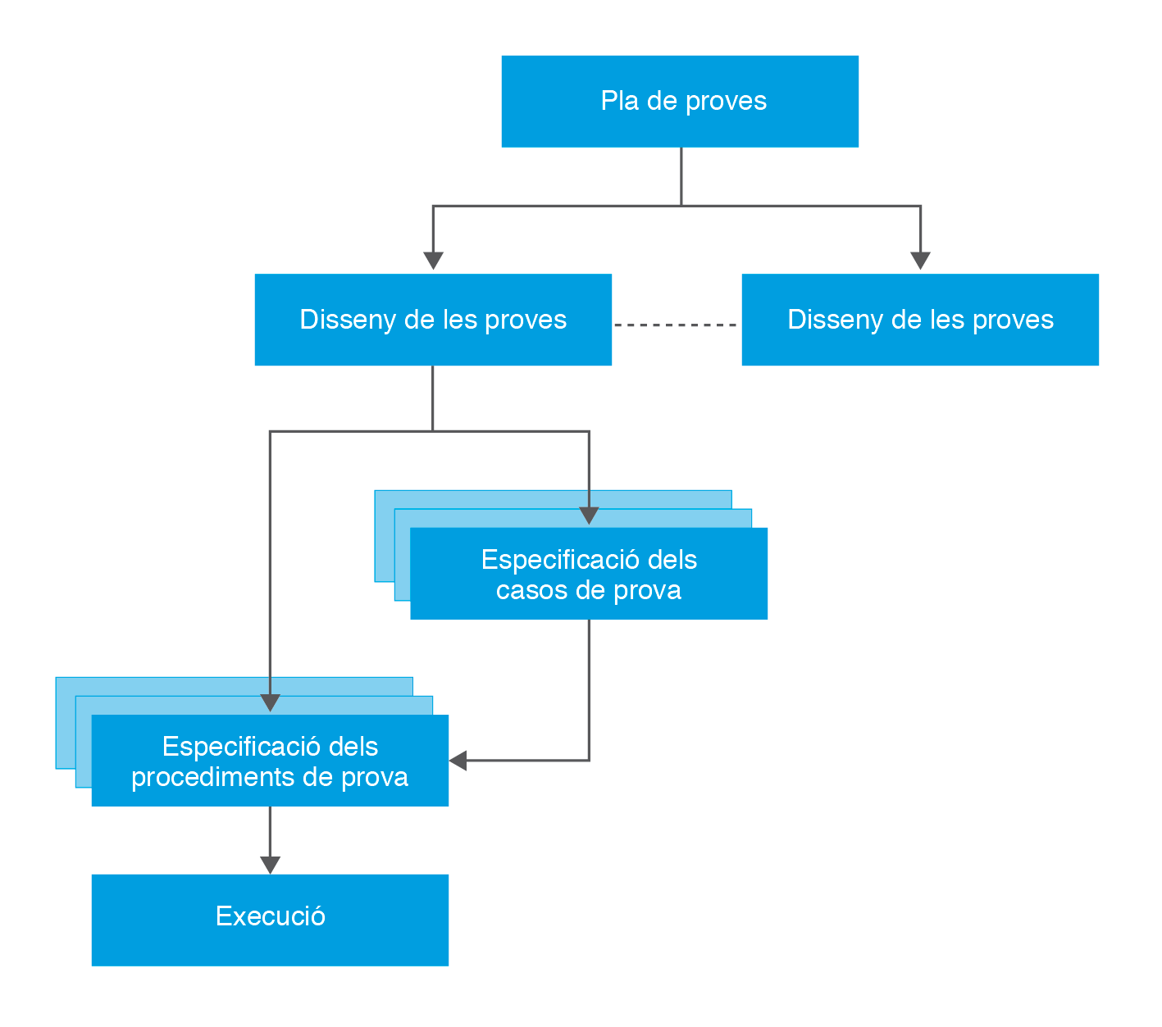

3.2.2 Tipus de proves

Existeixen molts tipus de proves que han de cobrir les especificacions d’un projecte informàtic a través dels procediments i dels casos de prova.

Tot seguit es presenta un resum d’aquests tipus de proves:

* Proves unitàries. Tenen les característiques següents:
- Són el tipus de proves de més baix nivell.
- Es duen a terme a mesura que es va desenvolupant el projecte.
- Les efectuen els mateixos programadors.
- Tenen com a objectiu la detecció d’errors en les dades, en els algorismes i en la lògica d’aquests.
- Les proves unitàries es podran dur a terme segons un enfocament estructural o segons un enfocament funcional.
- El mètode utilitzat en aquest tipus de proves és el de la capsa blanca o el de capsa negra.
* Proves funcionals. D’aquestes proves cal destacar:
- Són les encarregades de detectar els errors en la implementació dels requeriments d’usuari.
- Les duran a terme els verificadors i els analistes, és a dir, persones diferents a aquelles que han programat el codi.
- S’efectuen durant el desenvolupament del projecte.
- El tipus de mètode utilitzat és el funcional.
* Proves d’integració. Les seues característiques són les següents:
- Es duran a terme posteriorment a les proves unitàries.
- També les efectuen els mateixos programadors.
- Es duen a terme durant el desenvolupament del projecte.
- S’encarreguen de detectar errors de les interfícies i en les relacions entre els components.
- El mètode utilitzat és el de capsa blanca, el de disseny descendent i el de bottom-up.
* Proves de sistemes. En destaca:
- La seva finalitat és detectar errors en l’assoliment dels requeriments.
- Les duran a terme els verificadors i els analistes, és a dir, persones diferents a aquelles que han programat el codi.
- S’efectuen en una fase de desenvolupament del programari.
- El tipus de mètode utilitzat és el funcional.
* Proves de càrrega. Les seves característiques principals són:
- S’efectuen un cop acabat el desenvolupament, però abans de les proves d’acceptació.
- També les realitzen analistes i verificadors.
- Es comprova el rendiment i la integritat de l’aplicació ja acabada amb dades reals i en un entorn que també simula l’entorn real.
- Es realitzen amb un enfocament funcional.
* Proves d’acceptació. Els aspectes més importants d’aquestes proves són els següents:
- El seu objectiu és la validació o acceptació de l’aplicació per part dels usuaris.
- És per això que les duran a terme els clients o els usuaris finals de l’aplicació.
- Aquestes proves es duran a terme una vegada finalitzada la fase de desenvolupament. És possible fer-ho en la fase prèvia a la finalització i a la transferència o en la fase de producció, mentre els usuaris ja fan servir l’aplicació.
- El tipus de mètode utilitzat també és el funcional.
- Inclouen diferents tipus de prova. Entre altres, les proves alfa i les proves beta. En aquestes, el client realitza les proves a l’entorn del desenvolupador, al primer cas, i, al segon cas, en el propi entorn del client.
* Proves de sistema. Les característiques principals d’aquestes proves són:
- Es realitzen després de les proves d’acceptació i amb el sistema ja integrat a l’entorn de treball.
- La seva finalitat, precisament, és comprovar que aquesta integració és correcta.
- L’enfocament utilitzat, lògicament, és el de capsa negra.
- Les realitzen verificadors i analistes.
- Inclou diferents tipus de prova. Entre altres, proves de rendiment, de resistència, de robustesa (davant entrades incorrectes), de seguretat, d’usabilitat i d’instal·lació.
* Proves de regressió. Les seves característiques principals són:
- La seva finalitat és detectar possibles errors introduits en haver realitzat canvis al sistema, bé per millorar-lo, bé per corregir altres errors.
- Consisteixen bàsicament en repetir proves ja realitzades amb èxit abans de realitzar el canvi. Per tant, inclourà tant proves de capsa blanca com de capsa negra.
* Proves “de fum”. Són proves ràpides de les funcions bàsiques d’un programari que normalment es realitzen després d’un canvi en el codi abans de registrar aquest codi modificat en la documentació del projecte.

3.2.3 Proves unitàries: enfocament estructural o de capsa blanca

Les proves unitàries, també conegudes com a proves de components, són les proves que es faran a més baix nivell, sobre els mòduls o components més xicotets del codi font del projecte informàtic.

Aquestes proves poden desenvolupar-se sota dos enfocaments:

- L’enfocament estructural és la part de les proves unitàries encarregades de l’estructura interna del codi font. S’analitzen tots els possibles camins.
- L’enfocament funcional (o proves de capsa negra) és la part de les proves unitàries encarregades del funcionament correcte de les funcionalitats del programari.

Les proves de capsa blanca se centren en la implementació dels programes per escollir els casos de prova. L’ideal seria cercar casos de prova que recorregueren tots els camins possibles del flux de control del programa. Aquestes proves se centren en l’estructura interna del programa, tot analitzant els camins d’execució.

A la figura es pot observar un esquema de l’estructura que tenen les proves de capsa blanca. A partir d’unes condicions d’entrada al mòdul o part de codi cal validar que, anant per la bifurcació que es vaja, s’obtindran les condicions desitjades d’eixida.
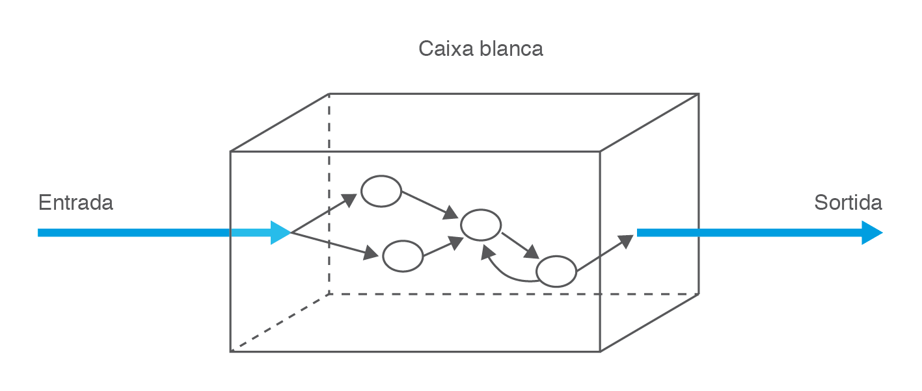

Les proves de capsa blanca permetran recórrer tots els possibles camins del codi i veure què succeeix en cada cas possible. Es provarà què ocorre amb les condicions i els bucles que s’executen. Les proves es duran a terme amb dades que asseguren que han tingut lloc totes les combinacions possibles. Per decidir quins valors hauran de prendre aquestes dades és necessari saber com s’ha desenvolupat el codi, tot cercant que no quede cap racó sense revisar.

Partint del fet que les proves exhaustives són impracticables, ja que el nombre de combinacions és excessiu, es dissenyen estratègies que ofereixen una seguretat acceptable per descobrir errors. Els mètodes que es veuran dins de les proves de capsa blanca són el de cobertura de flux de control i el de complexitat ciclomàtica.

* Cobertura de flux de control

El mètode de cobertura de flux de control consisteix a utilitzar l’estructura de control del programa per obtenir els casos de prova, que són dissenyats de manera que pogam garantir que almenys es passa una vegada per cada camí del programa.

Una possible tècnica per dur a terme aquest mètode consisteix a obtenir un diagrama de flux de control que represente el codi i provar tots els camins simples, totes les condicions i tots els bucles del programa. Es pot observar un exemple de diagrama de flux a la figura següent:
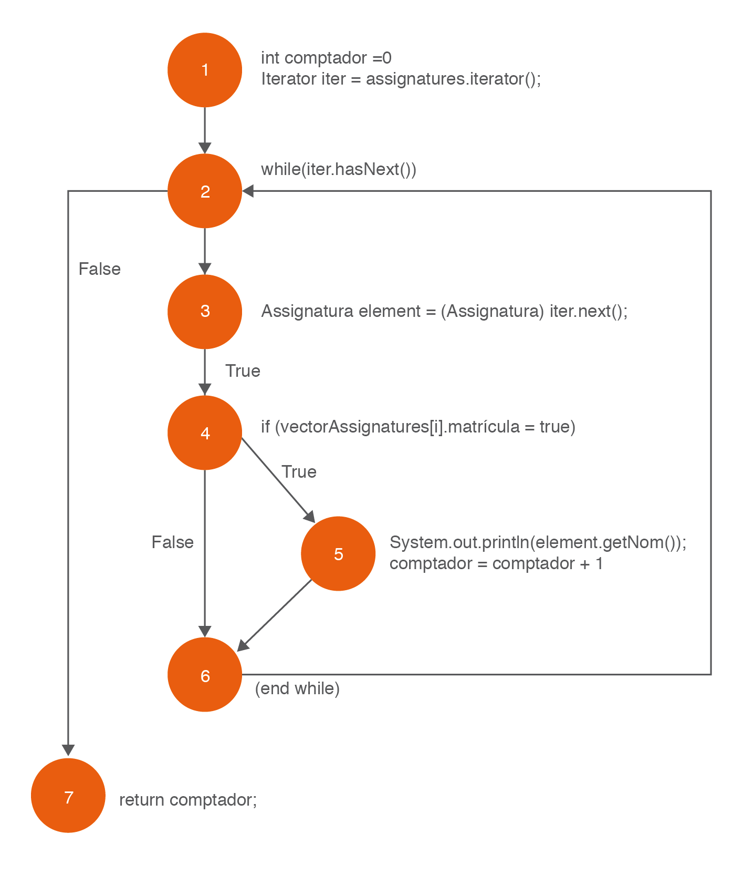
Diagrama de flux del llistat d’assignatures.

Pot ser impossible cobrir-ne el 100% si el programa és molt complex, però podem tenir un mínim de garanties d’eficàcia si seguim els suggeriments per dissenyar els casos de prova tenint en compte el següent:

- Conjunt bàsic de camins independents: és el conjunt de camins independents que cal cobrir amb el joc de proves.
- Camí independent: camí simple amb alguna branca no inclosa encara a cap camí del conjunt bàsic.
- Camí simple: camí que no té cap branca repetida.
- Casos de prova: un cop determinat el conjunt bàsic, cal dissenyar un cas de prova per a cadascun dels seus camins de manera que, entre tots s’executen almenys una vegada cada sentència.
- Condicions: cal assegurar-se que els casos de prova elaborats d’aquesta manera cobreixen totes les condicions del programa que s’avaluen a cert/fals. Cal tenir en compte, però, que, les condicions múltiples, s’han de dividir en expressions simples (una per a cada operand lògic o comparació), de manera que s’ha de provar que es compleixen o no cada part de cada condició. Per tant, en realitzar el gràfic, a una condició múltiple li correspondrà un node per cada condició simple que forme part d’ella i caldrà afegir també al gràfic les branques necessaris per representar correctament el funcionament d’aquestes condicions.
- Bucles: s’han de dissenyar els casos de prova de manera que s’intente executar un bucle en diferents situacions límit.

Per tal d’explicar el funcionament de les proves unitàries de capsa blanca es planteja l’exemple següent:

public float LlistatAssignatures(ArrayList assignatures)
{
int comptador= 0;
Iterator iter = assignatures.iterator();
while (iter.hasNext())
{
Assignatura element = (Assignatura) iter.next();
if (element.getDisponible() == true)
{
System.out.println(element.getNom());
comptador = comptador + 1
}
}
return comptador;
}

La funció LlistatAssignatures mostra, per pantalla, les assignatures que estan disponibles per tal que els alumnes es puguin matricular, i retorna un valor numèric corresponent al nombre d’assignatures disponibles.

En la figura anterior es representen gràficament els nodes de la funció, cosa que facilita el càlcul de la complexitat ciclomàtica.
Complexitat ciclomàtica

L’estratègia de cobertura de flux de control requereix dissenyar casos de prova suficients per recórrer tota la lògica del programa. Es pot saber quants casos de prova cal crear i executar? Com es calcula?

El matemàtic Thomas J. McCabe va anomenar complexitat ciclomàtica (CC) al nombre de camins independents d’un diagrama de flux, i va proposar la fórmula següent per calcular-la:

Complexitat ciclomàtica = nombre de branques – nombre de nodes + 2

La complexitat ciclomàtica del graf de l’exemple de la figura anterior proporciona el nombre màxim de camins linealment independents.

Els nodes que intervenen són 1, 2, 3, 4, 5, 6 i 7, i les branques són les línies que uneixen els nodes, que són un total de 8.

Complexitat ciclomàtica CC = 8 – 7 + 2 = 3

Això significa que s’hauran de dissenyar tres casos de prova. Així, els tres recorreguts que s’haurien de tenir en compte són:

Camí 1: 1 – 2 – 7
Camí 2: 1 – 2 – 3 – 4 – 6 – 2 - 7
Camí 3: 1 – 2 – 3 – 4 – 5 – 6 – 2 - 7

El conjunt bàsic depén de l’ordre en què hi afegim els camins independents. Una estratègia possible és triar els camins de més curt a més llarg.

A només cal generar les proves per recórrer els camins anteriors.

A la figura següentes mostren els valors del vector d’assignatures.
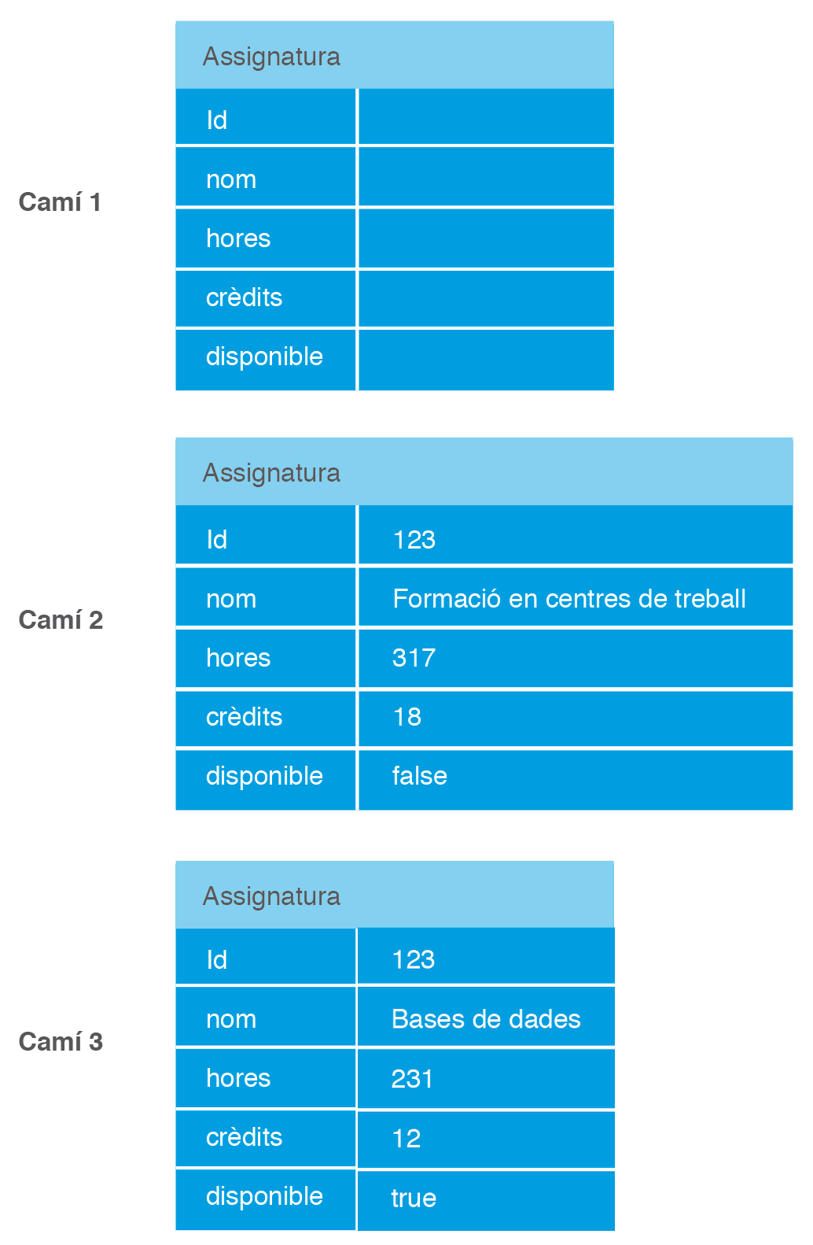

Hi ha tres camins a recórrer. Per a cadascun d’ells serà necessari un vector amb unes característiques concretes:

Per recórrer el camí 1 serà necessari un vector d’assignatures buit.
Per recórrer el camí 2 serà necessari un vector d’assignatures que continga com a mínim una assignatura que no estigua disponible.
Per recórrer el camí 3 serà necessari un vector d’assignatures que continga com a mínim una assignatura que estigua disponible.

D’aquesta manera, el resultats de les proves serien:

- Entrada (Assignatures1) → Eixida esperada: 0 → Eixida real: 0 → Camí seguit: 1.
- Entrada (Assignatures2) → Eixida esperada: 1→ Eixida real: 1 → Camí seguit: 2.
- Entrada (Assignatures3) → Eixida esperada: 1→ Eixida real: 1→ Camí seguit: 3.

Una vegada executat el joc de proves de capsa blanca, es pot afirmar que han estat superades satisfactòriament.
3.2.4 Proves unitàries: enfocament funcional o proves de capsa negra

L’enfocament estructural o les proves de capsa blanca, dins les proves unitàries, serveix per analitzar el codi en totes les seves estructures, en tots els seus camins del programari. Però existeix un altre tipus de proves que es basa en un enfocament més funcional, anomenades proves de capsa negra.

Les proves de capsa negra proven la funcionalitat del programa, per al qual es dissenyen casos de prova que comproven les especificacions del programa.

Les tècniques de prova de capsa negra pretenen trobar errors en funcions incorrectes o absents, errors d’interfície, errors de rendiment, inicialització i finalització. Es centra en les funcions i en les seves entrades i eixides.

A la figura següent es pot observar un esquema de l’estructura que tenen les proves de capsa negra.
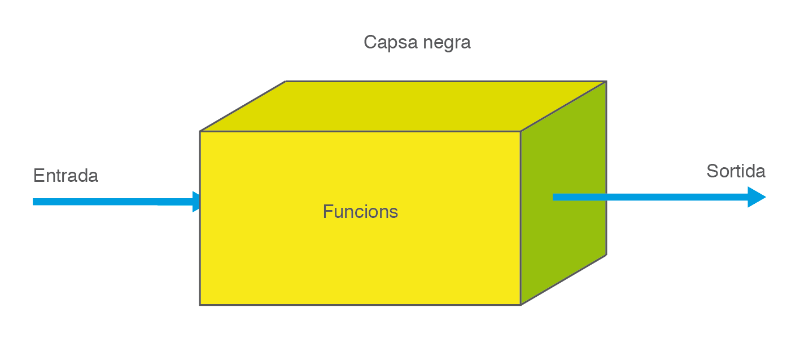

Caldrà escollir amb cura els casos de prova, de manera que siguen tan pocs com siga possible per tal que la prova es puga executar en un temps raonable i, al mateix temps, que cobreisca la varietat d’entrades i eixides més àmplia possible.

Per aconseguir-ho, s’han dissenyat diferents tècniques:

- Classes d’equivalència: es tracta de determinar els diferents tipus d’entrada i eixida, agrupar-los i escollir casos de prova per a cada tipus o conjunt de dades d’entrada i eixida.
- Anàlisi dels valors límit: estudien els valors inicials i finals, ja que estadísticament s’ha demostrat que tenen més tendència a detectar errors.
- Estudi d’errors típics: l’experiència diu que hi ha una sèrie d’errors que s’acostumen a repetir en molts programes, per això cal dissenyar casos de prova que provoquen situacions típiques d’aquest tipus d’errors.
- Maneig d’interfície gràfica: per provar el funcionament de les interfícies gràfiques, s’han de dissenyar casos de prova que permeten descobrir errors en el maneig de finestres, botons, icones…
- Dades aleatòries: es tracta d’utilitzar una eina que automatitze les proves i que genere d’una manera aleatòria els casos de prova. Aquesta tècnica no optimitza l’elecció dels casos de prova, però si es fa durant molt de temps amb moltes dades, podrà arribar a fer una prova bastant completa. Aquesta tècnica es podria utilitzar com a complementària a les anteriors o en casos en què no siga possible aplicar-ne cap altra.

Un avantatge de les proves de capsa negra és que són independents del llenguatge o paradigma de programació utilitzat, de manera que són vàlides tant per a programació estructurada com per a programació orientada a objectes.

Classes d’equivalència. S’han de dissenyar els casos de prova de manera que proven la major funcionalitat possible del programa, però que no incloguin massa valors. Per on començar? Quins valors s’han d’escollir?

Cal seguir els passos següents:

- Identificar les condicions, restriccions o continguts de les entrades i les sortides.
- Identificar, a partir de les condicions, les classes d’equivalència de les entrades i les sortides. Per identificar-ne les classes, el mètode proposa algunes recomanacions:
* Cada element de classe ha de ser tractat de la mateixa manera pel programa, però cada classe ha de ser tractada de manera diferent en relació amb una altra classe. Això assegura que n’hi ha prou de provar algun element d’una classe per comprovar que el programa funciona correctament per a aquesta classe, i també garanteix que cobrim diferents tipus de dades d’entrada amb cadascuna de les classes.
* Les classes han de recollir tant dades vàlides com errònies, ja que el programa ha d’estar preparat i no bloquejar-se baix cap circumstància.
* Si s’especifica un rang de valors per a les dades d’entrada, per exemple, si s’admet del 10 al 50, es crearà una classe vàlida (10 ≤ X ≤ 50) i dues classes no vàlides, una per als valors superiors (X > 50) i l’altra per als inferiors (X < 10).
* Si s’especifica un valor vàlid d’entrada i d’altres de no vàlids, per exemple, si l’entrada comença amb majúscula, es crea una classe vàlida (amb la primera lletra majúscula) i una altra de no vàlida (amb la primera lletra minúscula).
* Si s’especifica un nombre de valors d’entrada, per exemple, si s’han d’introduir tres nombres seguits, es crearà una classe vàlida (amb tres valors) i dues de no vàlides (una amb menys de dos valors i l’altra amb més de tres valors).
* Si hi ha un conjunt de dades d’entrada concretes vàlides, es generarà una classe per cada valor vàlid (per exemple, si l’entrada ha de ser vermell, taronja, verd, es generaran tres classes) i una altra per un valor no vàlid (per exemple, blau).
* Si no s’han recollit ja amb les classes anteriors, s’ha de seleccionar una classe per cada possible classe de resultat.
- Crear els casos de prova a partir de les classes d’equivalència detectades. Per a això s’han de seguir els passos següents:
* Escollir un valor que represente cada classe d’equivalència.
* Dissenyar casos de prova que incloguin els valors de totes les classes d’equivalència identificades.

L’experiència prèvia de l’equip de proves pot ajudar a escollir els casos que més probabilitats tenen de trobar errors.

Per exemple, es volen definir les proves de capsa negra per a una funció que retorna el nom del mes a partir del seu valor numèric.

String nom;
nom = NomDelMes(3);
El valor del nom serà Març.

Caldrà identificar tres classes d’equivalències, com es pot observar a la figura.seguent:
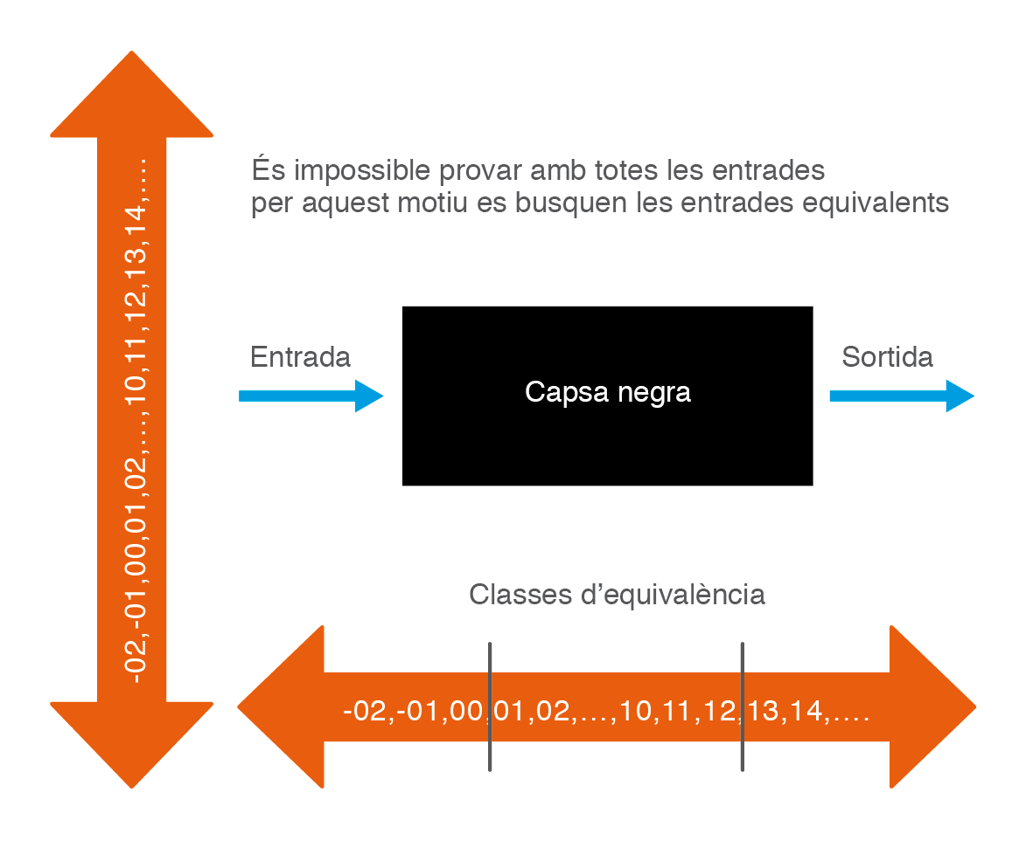

..., -02, -01, 00 valors invàlids
01, 02, 03, 04, 05, 06, 07, 08, 09, 10, 11, 12 valors vàlids
13, 14, 15, ... valors invàlids.

Anàlisi de valors límit i errors típics

Hi ha tècniques que serveixen per seleccionar millor les classes d’equivalència. Una és l’anàlisi dels valors límit. Per què és una tècnica adequada fixar-se especialment en els valors límit?

S’ha pogut demostrar que els casos de prova que se centren en els valors límit produeixen un millor resultat per a la detecció de defectes.

D’aquesta manera, en escollir l’element representatiu de la classe d’equivalència, en lloc d’agafar-ne un qualsevol, s’escullen els valors al límit i, si es considera oportú, un valor intermedi. A més a més, també s’intenta que els valors a l’entrada provoquen valors límit als resultats.

A l’hora d’escollir els representants de cada classe se seguiran les recomanacions següents:

- En els rangs de valors, agafar els extrems del rang i el valor intermedi.
- Si s’especifiquen una sèrie de valors, agafar el superior, l’inferior, l’anterior a l’inferior i el posterior al superior.
- Si el resultat es mou en un determinat rang, hem d’escollir dades a l’entrada per provocar les sortides mínima, màxima i un valor intermedi.
- Si el programa tria una llista o taula, agafar l’element primer, l’últim i l’intermedi.

També es pot aprofitar l’experiència prèvia. Hi ha una sèrie d’errors que es repeteixen molt en els programes, i podria ser una bona estratègia utilitzar casos de prova que se centren a buscar aquests errors. D’aquesta manera, es millorarà l’elecció dels representants de les classes d’equivalència:

- El valor zero sol provocar errors, per exemple, una divisió per zero bloqueja el programa. Si es té la possibilitat d’introduir zeros a l’entrada, s’ha d’escollir en els casos de prova.
- Quan s’ha d’introduir una llista de valors, caldrà centrar-se en la possibilitat de no introduir cap valor, o introduir-ne un.
- S’ha de pensar que l’usuari pot introduir entrades que no són normals, per això és recomanable posar-se en el pitjor cas.
- Els desbordaments de memòria són habituals, per això s’ha de provar d’introduir valors tan grans com siga possible.

Exemple de prova de capsa negra

Tot seguit es mostra un exemple de prova de capsa negra. S’ha de dur a terme el procés de prova del següent procediment:

Funció Buscar (DNI as string, vectMatricula de Matricules) retorna Matricula

En concret, en aquesta funció se li proporciona un string que representa el DNI de l’alumne, i un vector anomenat vectMatricula que emmagatzema les matrícules dels alumnes. La funció busca en el vector vectMatricula la matrícula de l’alumne. La funció retorna la matrícula de l’alumne si la troba o una matrícula buida si no la troba.

Per tal de simplificar el joc de proves, el nombre de matrícules que admet la funció Buscar és 10.

Per a la variable DNI hem de tenir en consideració que està formada de vuit xifres numèriques i una lletra(en aquest exercici no es valida el valor de la lletra):

00000001A Prova vàlida.
Null Prova invàlida, el DNI no té valor.
00000001 Prova invàlida, el DNI té un format incorrecte, falta la lletra.
00000001AA Prova invàlida, el DNI té un format incorrecte.
AAAAAAAAA Prova invàlida, el DNI té un format incorrecte.

Pel vector vectMatricula hem de tenir en consideració que pot contenir de 0 a 10 matrícules:

[]. Prova vàlida, vector buit.
[matrícula1]. Prova vàlida, vector amb una matrícula.
[matrícula1, matrícula2, matrícula3, … matrícula10]. Prova vàlida, vector amb un nombre de matrícules entre 0 i 10.
[matrícula1, matrícula2, matrícula3, … matrícula10, matrícula11]. Prova invàlida, vector amb un nombre de matrícules superior a 10.

Per a la sortida:
eixida
Alumne.DNI = DNI. Prova vàlida. Classe amb les dades d’un alumne.
Classe buida. Prova vàlida. S’ha buscat el DNI d’una persona que no és alumne.
Alumne.DNI <> DNI. Prova invàlida. Classe amb les dades d’un altre alumne.
Classe buida. Prova invàlida. S’ha buscat el DNI d’un alumne i no s’ha trobat.

Ús d’interfície gràfica

No tan sols s’ha de parlar d’entrades de textos, també cal tenir en compte els entorns gràfics on es duen a terme les entrades de valors o on es visualitzen els resultats.

Actualment, la majoria de programes solen interactuar amb l’usuari fent ús de sistemes gràfics que cada vegada són més complexos, amb la qual cosa es poden generar errors.

Les proves d’interfície gràfica d’usuari han d’incloure:

- Proves sobre finestres: icones de tancar, minimitzar…
- Proves sobre menús i ús de ratolí.
- Proves d’entrada de dades: quadre de textos, llistes desplegables…
- Proves de documentació i ajuda del programa.
- Altres.
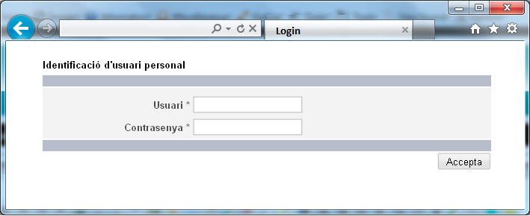
La figura mistra una pantalla per al control d’entrada de l’identificador de l’alumne i de la clau per poder efectuar la matrícula

Tot seguit es mostren alguns dels casos de prova que es podrien utilitzar amb aquest programa:

Cas de prova 1:
Entrada: usuari correcte i contrasenya correcta. Prémer botó d’accedir al sistema.
Condicions d’execució: en la taula existeix aquest usuari amb la contrasenya i amb un intent fallat (nombre inferior a 3).
Resultat esperat: donar accés al sistema i reflectir que el nombre d’intents per a l’usuari correcte és zero en la taula USUARI (compte, contrasenya, nre. intents).
Cas de prova 2:
Entrada: usuari incorrecte i contrasenya correcta. Prémer botó d’accedir al sistema.
Condicions d’execució: en la taula no existeix aquest usuari amb aquesta contrasenya.
Resultat esperat: no donar accés al sistema.

3.2.5 Proves d’integració

Una vegada s’han provat els components individuals del programa i s’ha garantit que no contenen errors, caldrà integrar-los per tal de crear un sistema complet que també haurà de ser provat. Aquest és el nivell de les proves d’integració.

Són suficients les proves que es fan a cada part d’una aplicació per assegurar-nos que s’ha validat el funcionament del programari? La resposta és no. És necessari validar també els diferents mòduls combinats.

Un objectiu important de les proves d’integració és localitzar errors en les interfícies entre les diferents unitats. A més, les proves d’integració serveixen per validar que les parts de codi que ja han estat provades de forma independent continuen funcionant correctament en ser integrades.

Els elements no s’integren tots al mateix temps, sinó que s’utilitzen diferents estratègies d’integració incremental, que, bàsicament, consisteixen en el que es mostra en el flux de la figura següent:

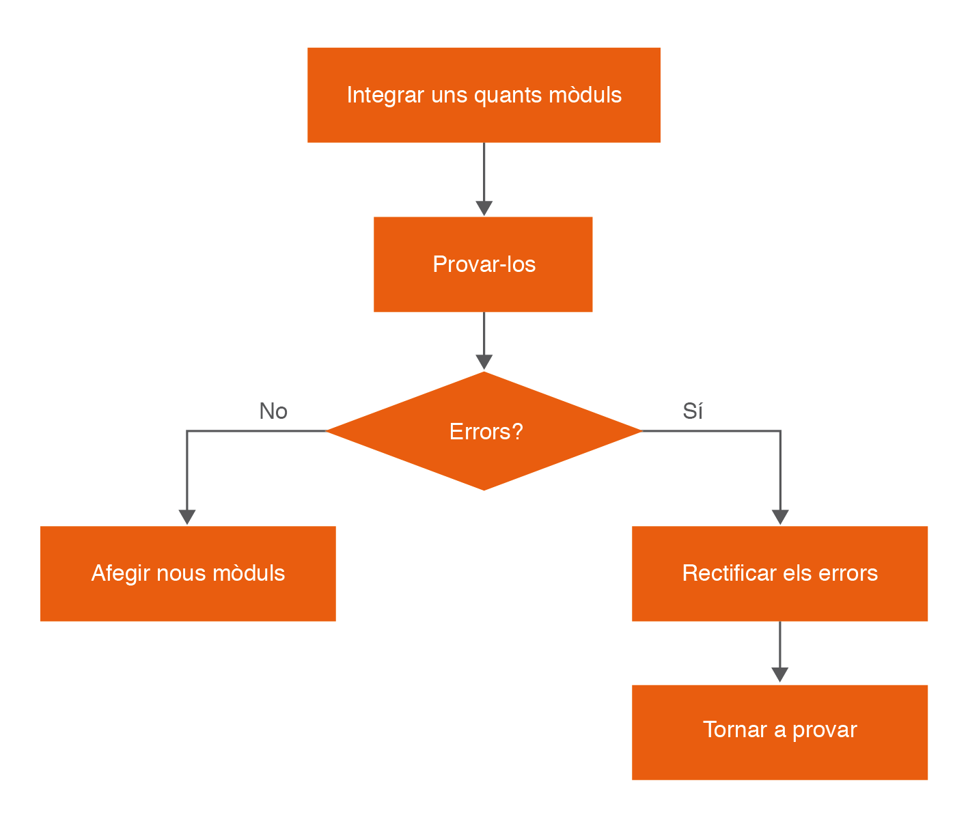
Amb aquest procés es facilita la localització de l’error quan es produeix, perquè se sap quins són els últims mòduls que s’han integrat i quan s’ha produït l’error.

L’organització clàssica dels mòduls és una estructura jeràrquica organitzada per nivells: a la part alta hi haurà el mòdul o mòduls principals (a vegades denominats pares), que fan crides a mòduls subordinats de nivell inferior (fills), i així successivament cada nivell utilitzarà mòduls de nivell inferior fins arribar als mòduls terminals. Els mòduls superiors seran els més propers a l’usuari, és a dir, inclouen la interfície d’usuari (entorn gràfic, menús, ajudes…), i els mòduls inferiors són els més propers a l’estructura física de l’aplicació (bases de dades, maquinari…).

Existeixen diferents estratègies de desenvolupament de proves d’integració, com són les proves d’integració ascendent i les proves d’integració incrementals descendents.

Prova d’integració ascendent

Aquesta estratègia de desenvolupament de les proves d’integració començarà pels mòduls finals, els mòduls de més baix nivell, agrupant-los per les seves funcionalitats. Es crearà un mòdul impulsor que anirà efectuant crides als diferents mòduls a partir de les precondicions indicades i recollint els resultats de cada crida a cada funció.

A mesura que els resultats d’aquestes proves vagen sent positius, s’anirà escalant per l’arbre de jerarquies amb el mòdul impulsor cap als altres mòduls, fent les crides pertinents de forma recursiva. La darrera prova serà una crida al programari sencer amb els valors d’entrada reals (analitzant els valors també reals d’eixida).

A continuació, es descriu el procés seguit per un sistema d’informació que té una estructura com la que es mostra en la figura següent

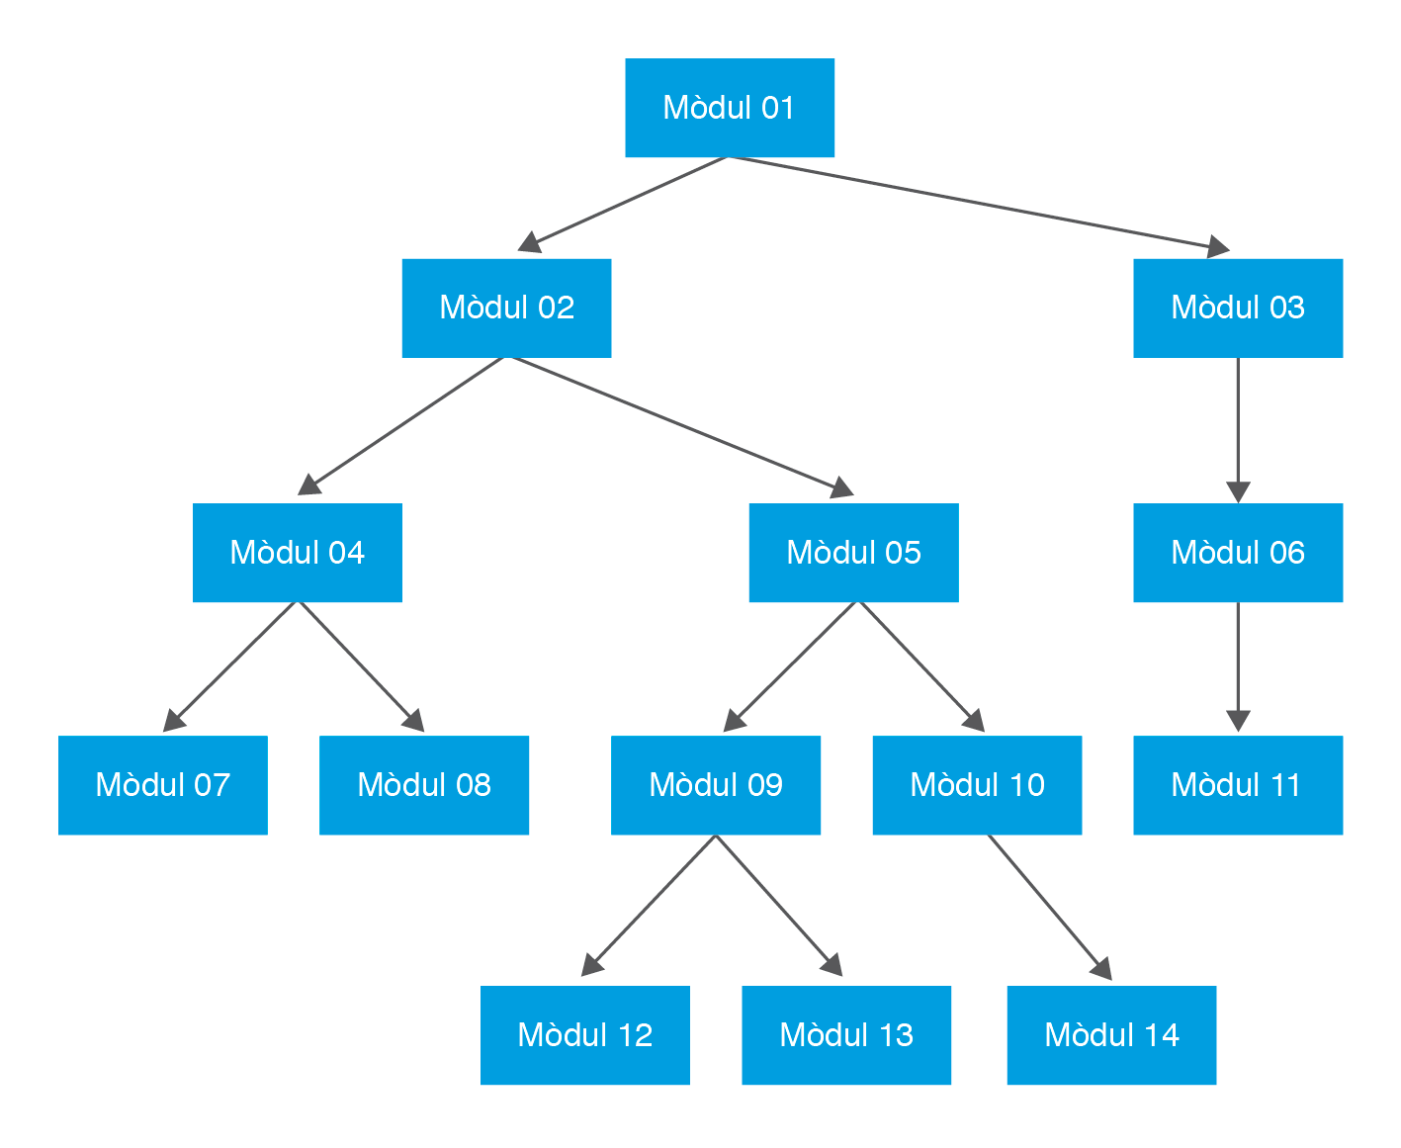
Figura Esquema de proves d’integració ascendents

A la figura següent:
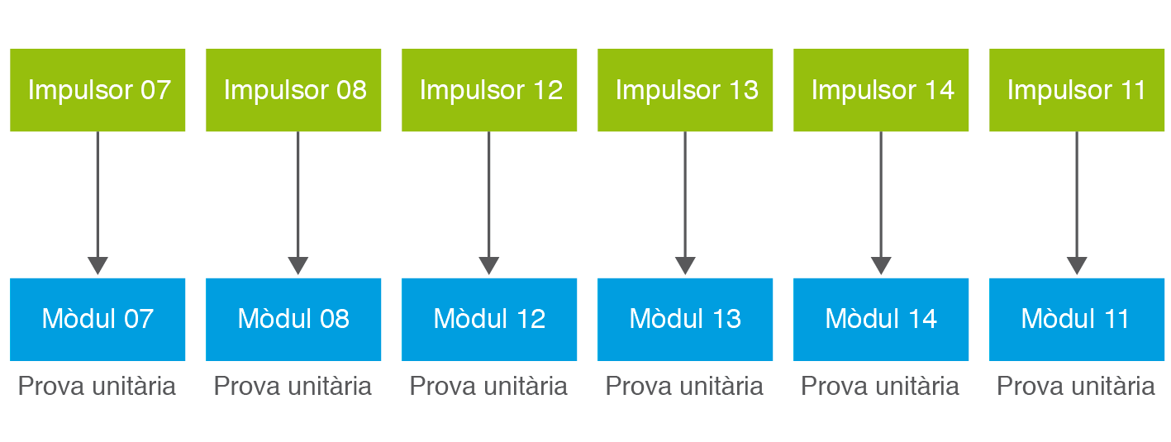
es pot observar la primera fase de les proves d’integració ascendents. Cada mòdul ha de ser provat per separat, per això s’ha de construir un mòdul impulsor independent per provar cada mòdul.

La figura.que tenim tot seguit
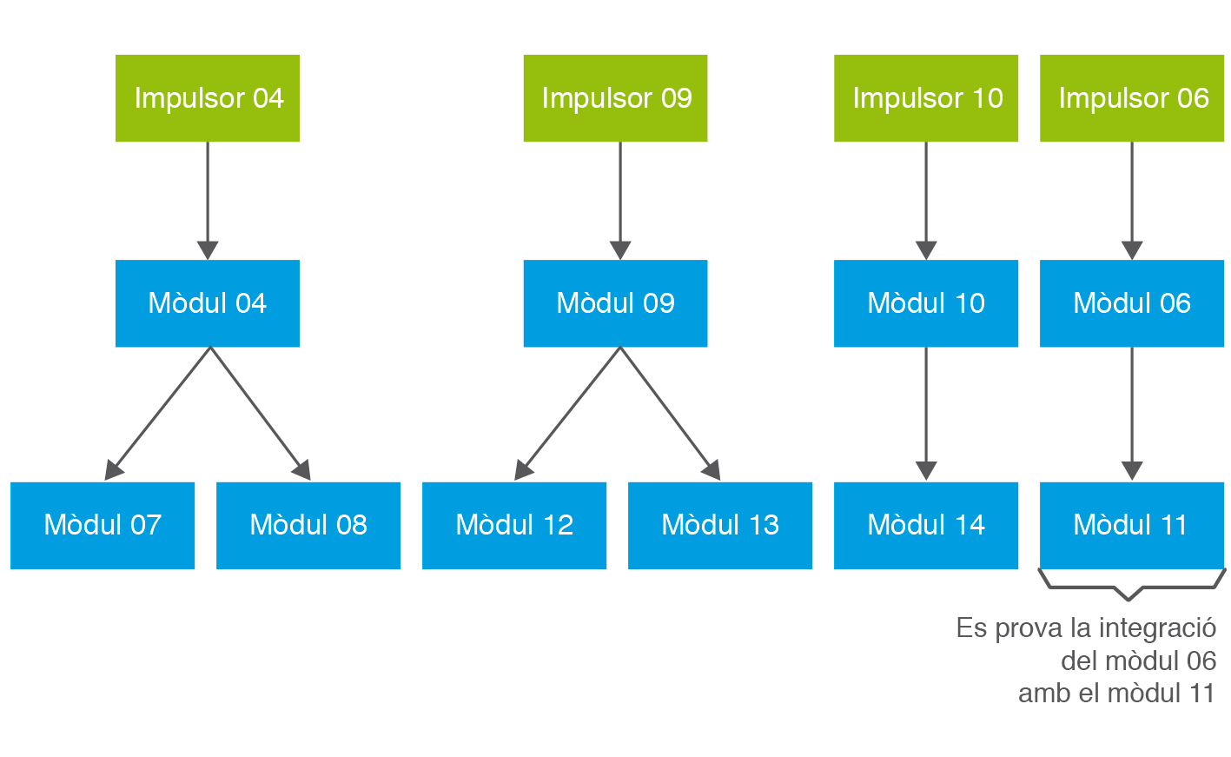
mostra la següent fase, una vegada finalitzades les proves sobre els mòduls de nivell més baix, els mòduls (07, 08, 12, 13, 14 i 11). El següent pas és continuar amb els mòduls del següent nivell. Però això implica crear nous mòduls impulsors (04, 09, 10 i 06), que s’aplicaran a aquests mòduls, els quals s’integraran amb els mòduls de nivell més baix anteriorment provats (07, 08, 12, 13, 14 i 11).

La figura aquesta
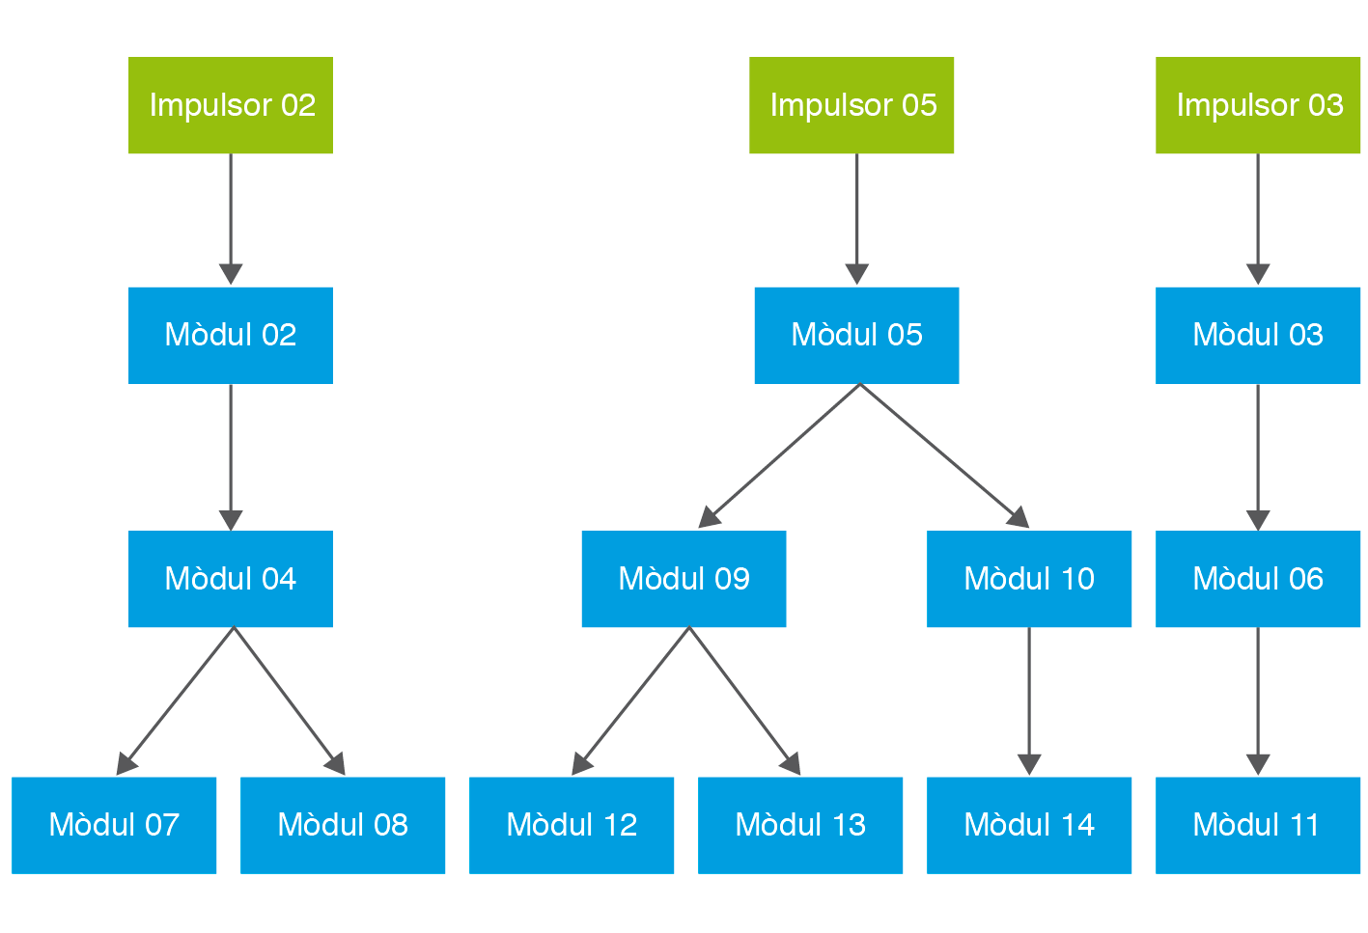
mostra un nivell més d’aquesta estratègia, arribant als mòduls 02, 05 i 03.

A la figura.aquesta
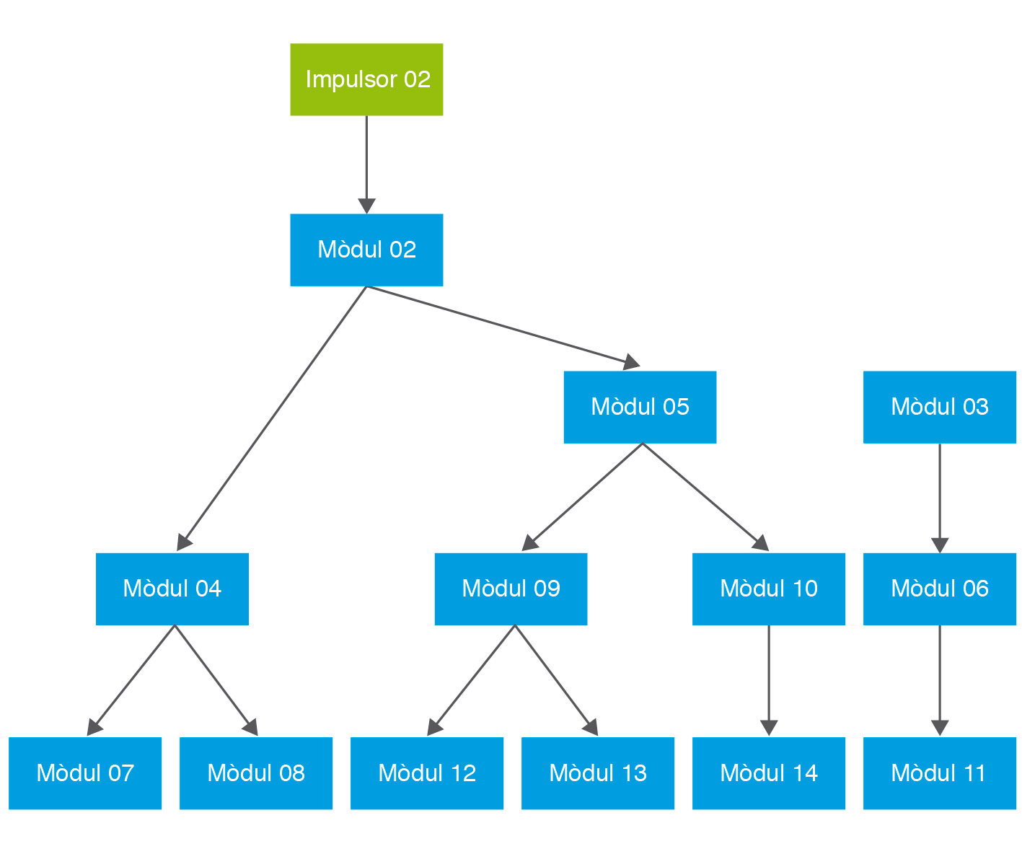
es veu la integració dels mòduls 04 i 05 amb el mòdul 02, per al qual s’haurà de crear l’impulsor 02, que cridarà a aquest mòdul.

A la figura següent
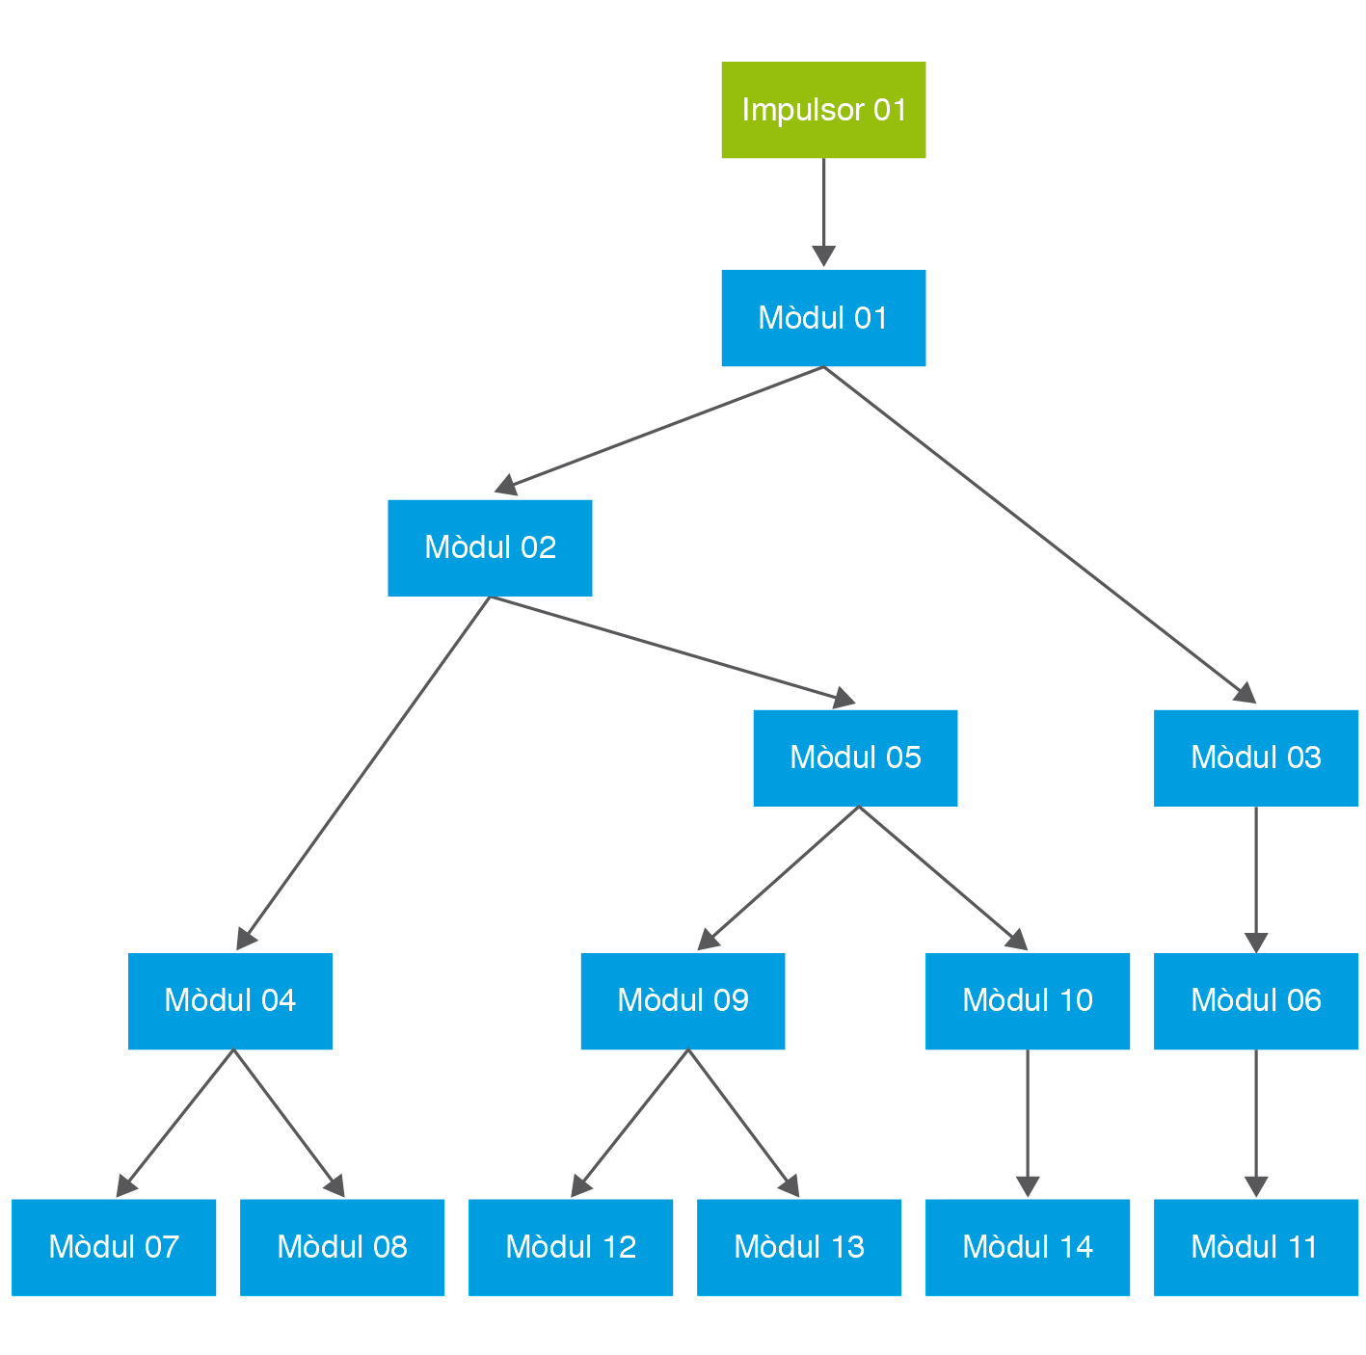
es veu com s’arriba al final d’aquest exemple d’integració incremental ascendent, fins al mòdul 01, que integra els mòduls 02 i 03. També caldrà crear un impulsor 01 per a la crida d’aquest mòdul.

Adaptant l’exemple que es va tractant en els punts anteriors a les proves d’integració, si volguerem efectuar les proves del procés de matriculació dels alumnes en un centre universitari, es podria començar pels mòduls que fan canvis en la base de dades o en l’XML on s’emmagatzema la informació. Una vegada que cada un d’aquests mòduls funciona correctament, s’inicien les proves dels mòduls de nivell superior, que bàsicament fan crides a aquests mòduls de nivell més baix (mòduls que podrien tenir la lògica de negoci). De forma progressiva, s’aniran incorporant nous mòduls fins a provar tot el sistema.
Avantatges de la integració incremental ascendent

Els avantatges són els següents:

- Ordre adequat: primer s’avaluen els mòduls inferiors, que són els que acostumen a tenir el processament més complex, se’n solucionen els errors, i després es nodreix de dades la resta del sistema.
- Més senzillesa: les entrades per a les proves són més fàcils de crear, ja que els mòduls inferiors solen tenir funcions més específiques.
- Millor observació dels resultats de les proves: com que es comença pels mòduls inferiors, és més fàcil l’observació dels resultats de les proves.

Desavantatges de la integració incremental ascendent

Entre els desavantatges, cal destacar:

- Anàlisi parcial: fins que no es fa la crida al darrer mòdul no es valida el sistema com a tal.
- Alt temps de dedicació: caldrà dedicar molt de temps a implementar cada mòdul impul sor, que poden arribar a ser molts.

Prova d’integració incremental descendent

Aquesta estratègia de desenvolupament de les proves d’integració començarà pel mòdul de control principal (el més important, el de més nivell). Una vegada validat, s’aniran integrant els altres mòduls que en depenen de forma progressiva, sense seguir una estratègia concreta, només tenint en compte que el nou mòdul incorporat a les proves tindrà ja validats tots els mòduls que el referencien. En funció del tipus de mòduls i del tipus de projecte, s’escollirà una seqüència o una altra a l’hora d’anar integrant mòduls, analitzant el problema concret. Les etapes de la integració descendent són:

- Se selecciona el mòdul més important, el de major nivell. Aquest mòdul farà d’impulsor. Caldrà escriure altres mòduls ficticis que simulen els mòduls que cridarà el principal.
- A mesura que es van integrant mòduls, caldrà provar-los independentment i de forma conjunta amb els altres mòduls ja provats. Una vegada s’ha finalitzat la prova, se substitueix el mòdul fictici creat pel real que s’ha integrat.
- Ara caldrà escriure els mòduls ficticis subordinats que es necessitin per a la prova del nou mòdul incorporat.

A la figura següent es pot observar un esquema a partir del qual es duran a terme les proves d’integració incremental descendent. En primer lloc, es combinaran els mòduls per formar els grups 1, 2 i 3. Sobre cada grup s’hauran de dur a terme les proves mitjançant un controlador. Els mòduls dels grups 1 i 2 són subordinats del mòdul 02. Igualment, s’haurà d’eliminar el controlador 3 del grup 3 abans de la integració amb el mòdul 03. A continuació, s’integrarà el mòdul 01 amb el mòdul 02 i el mòdul 03. Aquestes accions s’aniran repetint de forma recursiva al llarg de tota l’estructura del projecte.
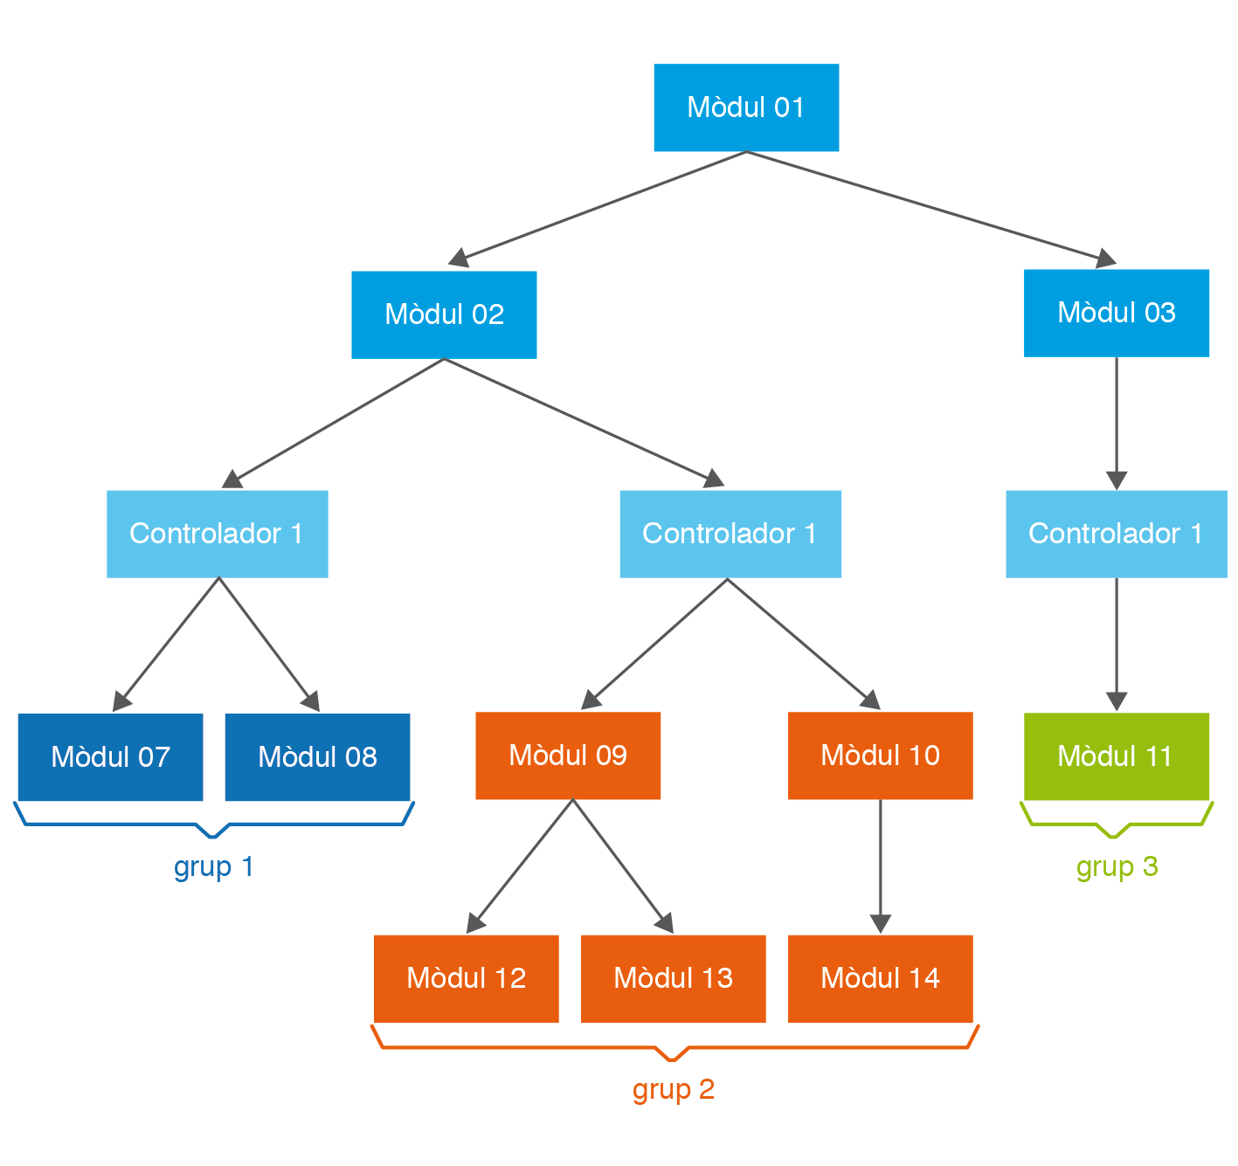
Figura Prova d’integració incremental descendent

Avantatges de la integració descendent són els següents:

- Identificació de l’estructura: permet veure l’estructura del sistema des d’un principi, facilitant l’elaboració de demostracions del seu funcionament.
- Disseny descendent: primer es defineixen les interfícies dels diferents subsistemes per després seguir amb les funcions específiques de cada un per separat.
- Detecció més ràpida dels errors dels mòduls superiors pel fet de detectar-se en una etapa inicial.

Desavantatges de la integració descendent:

- Cost molt elevat: caldrà implementar molts mòduls addicionals per oferir els mòduls ficticis a fi d’anar efectuant les proves.
- Alta dificultat: en voler fer una distribució de les proves del més genèric al més detallat, les dades que s’hauran d’utilitzar són difícils d’aconseguir, ja que són els mòduls de nivell més baix els que tindran els detalls.

3.2.6 Proves de càrrega i acceptació

El pas següent, una vegada fetes les proves unitàries i les proves d’integració, serà dur a terme primer les proves de càrrega i, posteriorment, les proves d’acceptació.

Les proves de càrrega són proves que tenen com a objectiu comprovar el rendiment i la integritat de l’aplicació ja acabada amb dades reals. Es tracta de simular l’entorn d’explotació de l’aplicació.

Amb les proves anteriors (unitàries i d’integració) quedaria provada l’aplicació a escala de “laboratori”. Però també es necessita comprovar la resposta de l’aplicació en situacions reals, i fins i tot, en situacions de sobrecàrrega, tant a escala de rendiment com de descontrol de dades.

Per exemple, una aplicació lenta pot ser poc operativa i no útil per a l’usuari. Després de les proves de càrrega, es troben les proves d’acceptació. Aquestes proves les fa el client o usuari final de l’aplicació desenvolupada. Són bàsicament proves funcionals, sobre el sistema complet, i busquen una cobertura de l’especificació de requisits i del manual de l’usuari. Aquestes proves no es fan durant el desenvolupament, ja que seria impresentable de cara al client, sinó una vegada passades totes les proves anteriors per part del desenvolupador o l’equip de tests.

L’objectiu de la prova d’acceptació és obtenir l’aprovació del client sobre la qualitat de funcionament del sistema desenvolupat i provat.

L’experiència demostra que, encara després del procés més acurat de proves per part del desenvolupador i l’equip de treball, queden una sèrie d’errors que només apareixen quan el client posa en funcionament l’aplicació o el sistema desenvolupat.

Els programadors acostumen a obtenir sorpreses en les proves d’acceptació, ja que és la primera vegada que es troben amb el programa finalitzat.

Però, el client sempre té la raó. Per aquest motiu, molts desenvolupadors exerciten unes tècniques denominades proves alfa i proves beta.

Les proves alfa consisteixen a convidar el client que vinga a l’entorn de desenvolupament a provar el sistema. Es treballa en un entorn controlat i el client sempre té un expert a mà per ajudar-lo a usar el sistema i per analitzar els resultats.

Les proves beta vénen després de les proves alfa, i es desenvolupen en l’entorn del client, un entorn que és fora de control per al desenvolupador i l’equip de treball. Ací el client es queda tot sol amb el producte i tracta de trobar els errors, dels quals informarà el desenvolupador.

Les proves alfa i beta són habituals en productes que es vendran a molts clients o que faran servir molts usuaris. Alguns dels compradors potencials es presten a aquestes proves, siga per anar entrenant el seu personal amb temps, siga en compensació d’algun avantatge econòmic (millor preu sobre el producte acabat, dret a manteniment gratuït, a noves versions…).

L’experiència mostra que aquestes pràctiques són molt eficaces. En un entorn de desenvolupament de programari tenen sentit quan l’aplicació o sistema per desenvolupar el farà servir un gran nombre d’usuaris finals (empreses grans amb diferents departaments que hauran d’utilitzar aquesta nova eina).

3.2.7 Proves de sistema i seguretat

Les proves de sistema són aquelles proves que es duran a terme una vegada finalitzades les proves unitàries (cada mòdul per separat), les proves d’integració dels mòduls, les proves de càrrega i les proves d’acceptació per part de l’usuari.

Temporalment, es troben en una situació en la qual l’usuari ha pogut verificar l’aplicació desenvolupada duent a terme les proves d’acceptació. Posteriorment, l’aplicació s’ha integrat al seu nou entorn de treball.

Les proves de sistema serviran per validar l’aplicació una vegada aquesta haja estat integrada amb la resta del sistema de l’usuari. Encara que l’aplicació ja ha estat validada de forma independent, a les proves de sistema es durà a terme una segona validació amb l’aplicació ja integrada en el seu entorn de treball real.

Tot seguit s’enumeren alguns tipus de proves per desenvolupar durant les proves del sistema:

- Proves de rendiment: valoraran els temps de resposta de la nova aplicació, l’espai que ocuparà en disc, el flux de dades que generarà a través d’un canal de comunicació.
- Proves de resistència: valoraran la resistència de l’aplicació per a determinades situacions del sistema.
- Proves de robustesa: valoraran la capacitat de l’aplicació per suportar diverses entrades no correctes.
- Proves de seguretat: ajudaran a determinar els nivells de permisos dels usuaris, les operacions que podran dur a terme i les d’accés al sistema i a les dades.
- Proves d’usabilitat: determinaran la qualitat de l’experiència d’un usuari en la manera d’interactuar amb el sistema.
- Proves d’instal·lació: indicaran les operacions d’arrencada i d’actualització dels programaris.

Les proves de sistema aglutinen molts tipus de proves que tindran diversos objectius:

- Observar si l’aplicació fa les funcions que ha de fer i si el nou sistema es comporta com ho hauria de fer.
- Observar els temps de resposta per a les diferents proves de rendiment, volum i sobrecàrrega.
- Observar la disponibilitat de les dades en el moment de recuperació d’una errada (a la vegada que la correctesa).
- Observar la usabilitat.
- Observar la instal·lació (assistents, operadors d’arrencada de l’aplicació, actualitzacions del programari…).
- Observar l’entorn una vegada l’aplicació està funcionant a ple rendiment (comunicacions, interaccions amb altres sistemes…).
- Observar el funcionament de tot el sistema a partir de les proves globals fetes.
- Observar la seguretat (el control d’accés i intrusions…).

Les proves a escala global del sistema s’han anat produint a mesura que es tenien funcionalitats perfectament acabades. És el cas, per exemple, de provar el funcionament correcte del desenvolupament d’una partida en un dels tres jocs, o la navegació correcta per les diferents pantalles dels menús.

Les proves de validació permeten comprovar si, efectivament, es compleixen els requisits proposats pel nostre sistema.

3.2.8 Proves de regressió i proves de fum

Les proves de regressió cerquen detectar possibles nous errors o problemes que puguen apareixer en haver introduït canvis o millores en el programari.

Aquests canvis poden haver estat introduïts per solucionar algun problema detectat en la revisió del programari arran d’una prova unitària, d’integració o de sistema. Aquests canvis poden solucionar un problema però provocar-ne d’altres, sense haver-ho previst, en altres llocs del programari. És per aquesta raó que cal dur a terme les proves de regressió en finalitzar la resta de proves.

Un control no convenient dels canvis de versions, o una falta de consideració envers altres mòduls o parts del programari, poden ser causes dels problemes per detectar en les proves de regressió.

Es pot automatitzar la detecció d’aquest tipus d’errors amb l’ajuda d’eines específiques. L’automatització és complementària a la resta de proves, però en facilitarà la repetibilitat. El problema que es pot derivar de l’automatització de les proves de regressió és que demanaran un manteniment complex.

Les proves “de fum” es fan servir per descriure la validació dels canvis de codi en el programari, abans que els canvis en el codi es registren en la documentació del projecte.

Són proves d’execució ràpida i comproven les funcions bàsiques del programari.

El terme proves de fum sorgeix a partir de la fabricació de maquinari. Si després de reparar un component de maquinari, aquest “no treu fum”, és que funciona correctament.

S’acostuma a dur a terme una revisió del codi abans d’executar les proves de fum. Aquesta revisió del codi es farà, sobretot, pel que fa als canvis que s’hagen produït en el codi.

3.3 Execució de les proves

Després de la planificació dels procediments de proves i del disseny dels casos de proves, el següent pas serà el procés d’execució. Aquests procés està representat en el diagrama de flux de la figura.
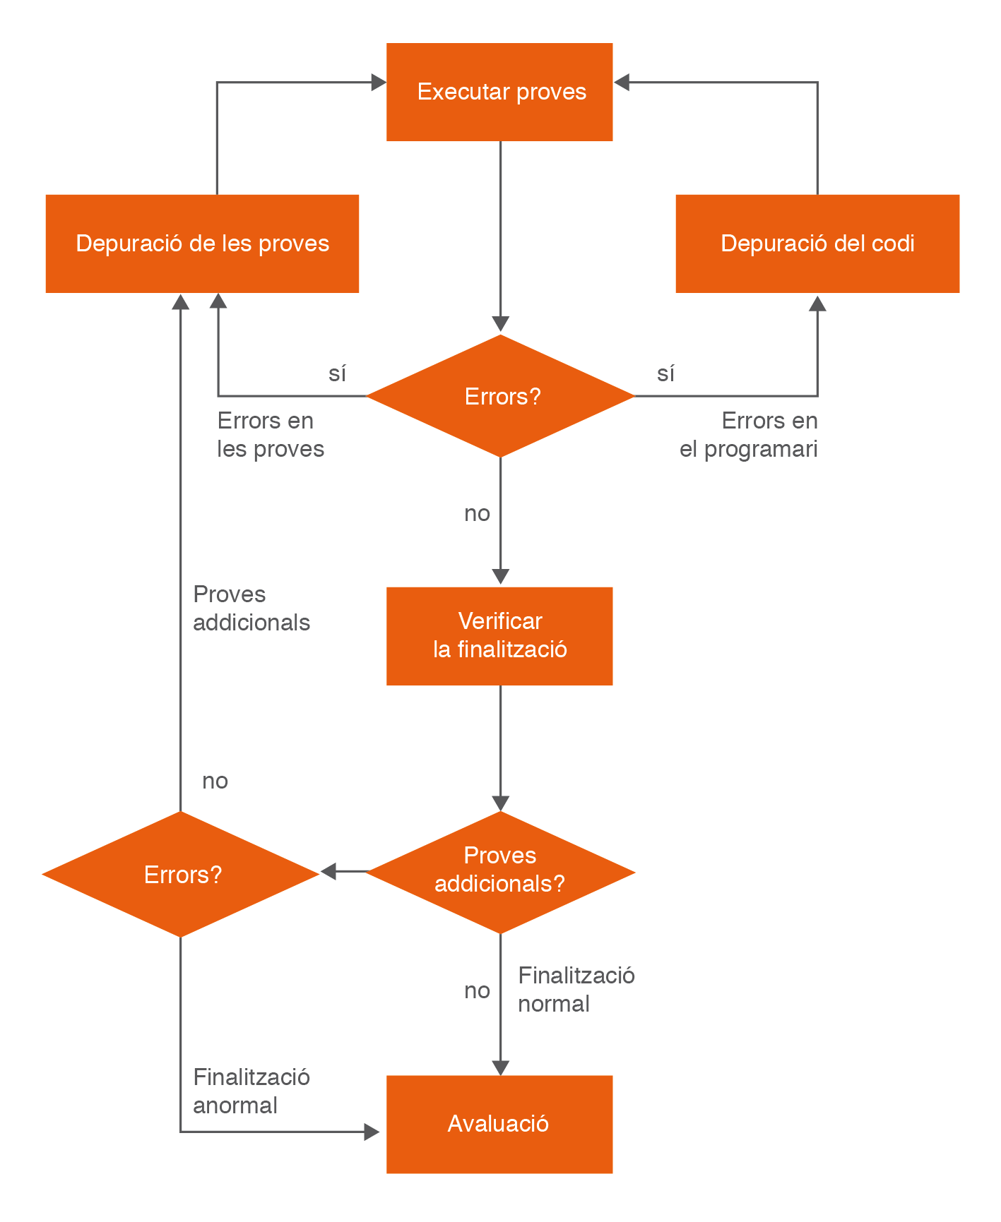
L’execució de les proves comportarà seguir els passos següents:

- Execució de les proves.
- Comprovació de si s’ha produït algun error en l’execució de les proves.
- Si no hi ha hagut cap error:
* Es verifica la finalització de les proves.
* Es valida si calen proves addicionals.
* Si es necessiten proves addicionals, cal validar que no existeixin condicions anormals. Si hi ha condicions anormals, es finalitza el procés de proves fent una avaluació del mateix procés; si no, caldrà depurar les proves.
* Si no es necessiten proves addicionals, es durà a terme una finalització del procés de proves fent una avaluació del mateix procés.
- En el cas d’haver trobat errors en l’execució de les proves, s’haurà de veure si aquests errors han estat deguts a:
* Un defecte del programari. En aquest cas, l’execució de les proves ha complert el seu objectiu i caldrà depurar el codi de programació, localitzar el o els errors i solucionarho per tornar al punt inicial, en què es tornaran a executar les proves i es tornarà a validar si el canvi efectuat ha estat exitós.
* Un defecte del disseny de les proves. En aquest cas, caldrà revisar les proves que s’han executat, depurant-les, localitzant el o els errors i solucionar-ho, per tenir unes proves correctes, sense errors, llestes per tornar al punt inicial i tornar a executar-les.

Una execució de les proves exitosa no és aquella que troba errors coste el que coste ni aquella que només avalua dues o tres possibilitats, sinó que és aquella que acompleix el que s’ha planificat al pla de proves i que garanteix que allò dissenyat siga el que es valida.

3.4 Finalització: avaluació i anàlisi dels errors

El darrer pas dels procediments de proves serà la finalització del procés. Per poder donar-lo per tancat de forma exitosa, caldrà efectuar una avaluació i una anàlisi dels errors localitzats, tractats, corregits i reavaluats.

Si no es pot donar per finalitzat el procés de proves, caldrà dur a terme una replanificació del procés de proves per establir noves depuracions i noves proves, planificant-les i dissenyant-les de nou.

En el cas d’haver de refer els procediments de proves, és molt important la creació de nous casos de proves però no la readaptació dels ja existents. Si es creen nous casos de proves, s’estarà redissenyant els procediments de proves sobre el mateix codi font. Si s’intenten readaptar els ja existents o modificar el codi, es corre el risc de fer que el codi font siga el que s’estiga adaptant als casos de proves.

Finalment, és convenient escriure un informe que ajude a emmagatzemar l’experiència que s’ha recollit al llarg del procediment de proves. Aquesta informació serà molt important per a futurs projectes, ja que ajudarà a no tornar a repetir els mateixos errors detectats. L’informe haurà de donar resposta a ítems com els que s’indiquen a continuació:

- Nombre de casos de prova generats.
- Nombre d’errors detectats a cada fase del projecte.
- Temps i recursos dedicats als procediments de proves.
- Tipus de proves dutes a terme.
- Tipus de proves que més errors han detectat.
- Nivell de qualitat del programari.
- Mòduls on més errors s’han detectat.
- Errors que han arribat fins als usuaris finals.
- Nombre de casos de prova erronis detectats.

3.5 Depuració de codi font

Les proves que s’efectuen sobre tot un projecte informàtic amb tots els processos involucrats (planificació, disseny, execució i avaluació) ajudaran a la detecció i correcció d’errors, intentant trobar-los com més aviat millor en el desenvolupament del projecte. Una tècnica molt important per a l’execució de les proves i, en general, per als programadors, és la depuració del codi font.

La depuració del codi font consisteix a anar executant pas a pas el codi font, observant els estats intermedis de les variables i les dades implicades per facilitar la correcció d’errors.

Els procediments que estan vinculats a la depuració del codi font són:

- Identificar la casuística per poder reproduir l’error.
- Diagnosticar el problema.
- Solucionar l’error atacant el problema.
- Verificar la correcció de l’error i verificar que no s’han introduït nous errors a la resta del programari.

La depuració del codi és una eina molt útil si se sap localitzar el mòdul o la part del codi font on es troba un determinat error. Si l’error és difícil de reproduir serà molt complicat trobar una solució per solucionar-lo. Per això, acotant-lo dintre del codi, es pot anar localitzant, fent proves per arribar a les circumstàncies que el reprodueixen.

Caldrà anar amb compte amb les solucions aplicades quan es fa servir la tècnica de la depuració del codi. Moltes vegades una modificació en el codi per solucionar un problema pot generar un altre error que hi estiga relacionat o que no hi tinga res a veure. Caldrà tornar a confirmar la correcta execució del codi una vegada finalitzada la correcció.

La depuració de codi permet la creació d’un punt en el codi font fins al qual el programari serà executat de forma directa. Quan l’execució haja arribat a aquest punt de ruptura, es podrà avançar en l’execució del codi pas a pas fins a trobar l’error que es cerca.

Una altra forma de dur a terme la depuració de codi és anar enrere, des del punt de l’error, fins a trobar el causant. Aquesta tàctica es fa servir en casos més complexos i no és tant habitual, però serà molt útil en el cas de no tenir detectada la ubicació de l’error, que pot trobar-se ocult en alguna part del codi font. En aquests casos, a partir del lloc on es genera l’error, es durà a terme un recorregut cap enrere, anant pas a pas en sentit invers.

Una eina que ajuda a la depuració del codi font és la utilització de fitxers anomenats registres (logs). Aquests fitxers, habitualment de text, enregistren tota la informació vinculada a l’execució d’un programari amb l’objectiu que el programador puga fer una revisió pas a pas de com ha evolucionat aquesta execució i localitzar errors o mals funcionaments.

La depuració del codi és molt útil també en l’execució de les proves d’integració, de sistema i d’acceptació.

Eclipse proporciona un entorn de depuració que facilita la detecció d’errors, permetent seguir el codi pas a pas i consultar els valors que van prenent les dades.

4 Eines per a la realització de proves

Les eines informàtiques per a la realització de proves ajudaran molt a poder automatitzar la tasca d’executar les proves i alguns dels altres processos que cal fer per a implementar-les (planificació, disseny…). Tal com succeeix amb les eines específiques per al desenvolupament de programari, també existeixen eines específiques per a l’ajuda als procediments de proves.

Això sí, com tot, l’ús d’aquestes eines tindrà alguns punts positius, però també comportarà alguns punts dèbils.

4.1 Beneficis i problemes de l’ús d'eines de proves.

L’ajuda que aporten les eines per a la realització de proves és la d’automatitzar una tasca que moltes vegades és molt repetitiva i pot arribar a reclamar molt de temps als impliats en cas de fer-ho de forma manual. A més, a mesura que es van desenvolupant les proves de forma manual, amb el pas del temps, hi ha més risc que es produeixin errors humans per part dels desenvolupadors o dels verificadors.

La utilització d’una eina que automatitzi les proves ofereix la possibilitat de generar els casos de proves, executar-los i comparar els resultats obtinguts amb els resultats esperats. Moltes vegades, tantes dades tan semblants afavoreixen l’aparició d’errors, que amb les eines informàtiques es poden minimitzar. A més, són especialment útils per confirmar que un error s’ha solucionat.

Les eines d’ajuda a l’elaboració de proves ofereixen, també com a punts forts, una contraposició a la repetició dels errors a l’hora de desenvolupar les proves. Si un mateix programador ha desenvolupat el codi font i és l’encarregat de generar els casos de prova podrà repetir, inconscientment, els errors que ha comès una vegada. Si es fa servir un programari per desenvolupar un projecte, i es volen generar les proves amb el mateix programari, aquest mateix programari les automatitzarà de tal manera que no es repeteixen els possibles errors de programació. Aquesta consistència i garantia a l’hora de dur a terme les proves és més difícil de ser mostrada per un ésser humà.

Un altre punt fort de les eines d’automatització de les proves són les funcionalitats que ofereixen a tall de resum i que permeten tenir més informació tant de les proves com del codi desenvolupat. Serà igual d’important la correcta realització de les proves com la informació que se’n pot extreure i la forma d’accedir-hi. Una eina de gestió de proves pot oferir informes estadístics sobre els resultats de les proves, sobre els diferents mòduls avaluats, sobre els resultats, sobre les parts del codi font més fiables i les que no… Tota aquesta informació, presentada d’una forma adient, facilitarà la presa de decisions i la resolució de problemes.

Com a punts febles en la utilització d’eines d’automatització de les proves es poden trobar:

- Temps que cal dedicar a aprendre a fer servir correctament aquest programari. De vegades es necessari dedicar tant de temps a conèixer a consciència una eina informàtica com el que es dedicaria a efectuar les proves de forma manual. Cada aplicació informàtica té les seves característiques i les seves especificacions a l’hora de ser utilitzada. S’hauran de conèixer bé per treure’n el màxim profit.
- Si no hi ha una bona configuració i una bona selecció de les proves, els resultats obtinguts de les eines en la realització de les proves tampoc no seran fiables i es podrien donar per bons uns resultats que no ho són. Les aplicacions són fiables si es saben utilitzar correctament.
- Dins el projecte, serà recomanable tenir una persona que es dedique de forma exclusiva a aquesta tasca.

4.2 Algunes eines de proves de programari

Les eines de proves del programari es poden classificar segons molts criteris: en funció del o dels llenguatges de programació a què es dóna suport, en funció de si són privatius o de codi obert, o en funció, per exemple, del tipus de proves que permeten dur a terme.

S’ha de considerar que la gran majoria dels entorns integrats de desenvolupament porten integrades eines que permeten la depuració del codi font. Algunes d’elles també permeten el desenvolupament de proves o el fet d’afegir algun mòdul que ho permeta.

Tot seguit s’enumeren algunes eines que permeten el desenvolupament de proves en funció del tipus de proves:

- Proves unitàries:
* JUnit. Automatitza les proves unitàries i d’integració. Proveeix classes i mètodes que faciliten la tasca d’efectuar proves en el sistema per tal d’assegurar la consistència i funcionalitat del programari desenvolupat.
- Proves estàtiques de codi:
* PMD. Pot ser integrat a diverses eines: JDeveloper, Eclipse, jEdit, etc. Permet trobar en el codi errors en el maneig d’excepcions, codi mort, codi sense optimitzar, codi duplicat…
* FindBugs. Pot integrar-se a Eclipse. Efectua un escaneig de codi per mitjà del qual troba errors comuns, males pràctiques de programació, codi vulnerable, rendiment, seguretat…
* YASCA. Permet trobar vulnerabilitats de seguretat, qualitat en el codi, rendiment… Aprofita la funcionalitat dels connectors FindBugs, PMD i Jlint.
- Proves de rendiment:
* JMeter. Permet efectuar proves de rendiment, d’estrès, de càrrega i de volum, sobre recursos estàtics o dinàmics.
* OpenSTA. Permet captar les peticions de l’usuari generades en un navegador web, després guardar-les, i poder-les editar per al seu posterior ús.
* WEbLoad. permet dur a terme proves de rendiment, a través d’un entorn gràfic en el qual es poden desenvolupar, gravar i editar script de proves.
* Grinder. és un framework (entorn de treball) escrit en Java, amb el qual es poden efectuar proves de rendiment, per mitjà d’script escrits en llenguatge Jython. Permet gravar les peticions del client sobre un navegador web per ser després reproduït.
- Proves d’acceptació:
* Fitness. Permet comparar el que ha de fer el programari amb el que realment fa. Es poden efectuar proves d’acceptació i proves de regles de negoci.
* Avignon. Permet als usuaris expressar proves d’acceptació d’una forma no ambigua abans que comenci el desenvolupament. Treballa en conjunt amb JUnit, HTTPUnit…

5. Mètriques de qualitat de programari

Una mètrica és un estàndard de mesura d'un grau on un sistema o procés de programari posseeix alguna propietat. Encara que una mètrica no és una mesura (les mètriques són rols o funcions, mentre que els mesuraments són nombres obtinguts per aplicació de tals mètriques), sovint ambdós termes són usats com si foren sinònims. Ja que els mesuraments quantitatius són essencials en totes les ciències, hi ha un continu esforç de part de practicants de la informàtica i teorètics per aconseguir acostaments similars per al desenvolupament de programari. La meta és obtenir mesures objectives, reproduïbles i quantificables, que possibiliten tenir valuoses i nombroses aplicacions, en planificació de calendaris i pressupostos, planificació pressupostària, assegurament de qualitat, proves, depuració de programari, optimització del rendiment del programari i assignacions òptimes de tasques del personal.

Mesuraments Comuns de Programari:

Mètrica de Programari ABC
Quadre de comandament integral
Errors per línia de codi
Cobertura de codi
Cohesió
Densitat de comentaris
Components de programari connascent
Model de cost constructiu COCOMO
Acoblament
Complexitat ciclomàtica ( complexitat de McCabe)
Densitat de defectes: defectes trobats en un component
Potencial de defecte: nombre esperat de defectes en un component en particular
Taxa d'eliminació de defectes
DSQI Design Structure Quality Index (índex de qualitat de l'estructura del disseny)
Punts de funció i punts de funció automatitzats, un estàndard de grup de gestió d'objectes
Complexitat de Halstead
Longitud de la ruta d´instrucció
Índex de mantenibilitat
Nombre de línies de codi
Temps dexecució del programa
Programa de temps de càrrega
Grandària del programa (binari)
Punts de funció micro ponderats
CISQ mesures de característiques de qualitat automatitzades

Tema 4: Optimització i documentació

Què és més important, dedicar el menor temps possible en el desenvolupament d’una aplicació informàtica (i estalviar-nos el cost d’un programador), o bé desenvolupar la mateixa aplicació amb un codi font molt més optimitzat i preparat per a futurs canvis (havent-hi dedicat més esforç)?

En el procés de desenvolupament de programari és molt important tenir en compte certes directrius molt recomanables que, d’altra banda, moltes vegades no se segueixen per falta de cultura i per la idea equivocada que el fet de seguir-les elevarà els costos a nivell de temps.

Què costa tenir un programari desenvolupat de forma òptima? Si un programari fa el que ha de fer, és eficaç i és eficient, per què cal que siga òptim? A més, si el desenvolupament d’un programari fet amb presses pot estalviar temps de programadors, i el temps sempre és valorable en diners, per què s’ha d’invertir a desenvolupar de forma òptima?

Les raons són moltes. Sempre costarà el mateix fer les coses mal fetes que fer-les ben fetes, si t’has acostumat a fer-les ben fetes des d’un principi i ho has après així. En un futur, el manteniment i les possibles ampliacions del programari seran molt més costoses si has intentat estalviar en temps abans.

Què significa programar de forma òptima? Hi ha moltes coses a tenir en compte i es poden trobar molts consells al respecte.

1. Reflacció

En desenvolupar una aplicació cal tenir molt presents alguns aspectes del codi de programació que s’anirà implementant. Hi ha xicotets aspectes que permetran que aquest codi siga considerat més òptim o que facilitaran el seu manteniment. Per exemple, un d’aquests aspectes serà la utilització de constants. Si hi ha un valor que es farà servir diverses vegades al llarg d’un determinat programa, és millor utilitzar una constant que continga aquest valor, d’aquesta manera, si el valor canvia només s’haurà de modificar la definició de la constant i no caldrà anar-lo cercant per tot el codi desenvolupat ni recordar quantes vegades s’ha fet servir.

A continuació, es mostra un exemple molt senzill per entendre a què es fa referència quan es parla d’optimitzar el codi font:

Class CalculCostos {
Public static double CostTreballadors (double NreTreballadors)
{
Return 1200 * NreTreballadors;
}
}

Al codi anterior es mostra un exemple de com seria la codificació d’una classe que té com a funció el càlcul dels costos laborals totals d’una empresa. Es pot veure que el cost per treballador no es troba a cap variable ni a cap constant, sinó que el mètode CostTreballadors retorna el valor que ha rebut per paràmetre (NreTreballadors) per un nombre que considera el salari brut per treballador (en aquest cas suposat 1200 euros). Probablement, aquest import es farà servir a més classes al llarg del codi de programació desenvolupat o, com a mínim, més vegades dins la mateixa classe.

Com quedaria el codi una vegada aplicada la refacció? Es pot veure a continuació:

Class CalculCostos {
final double SALARI_BRUT= 1200;
Public static double CostTreballadors (double NreTreballadors)
{
Return SALARI_BRUT* NreTreballadors;
}
}

Aquest és un exemple del que s’entén per refacció.

El terme refacció fa referència als canvis efectuats al codi de programació desenvolupat, sense implicar cap canvi en els resultats de la seva execució. És a dir, es transforma el codi font mantenint intacte el seu comportament, aplicant els canvis només en la forma de programar o en l’estructura del codi font, cercant la seva optimització.

A la figura es pot veure un exemple del que es vol expressar. Quina de les dues cases facilita més la vida dels seus inquilins? Si s’hagués de desenvolupar una aplicació informàtica, a quina de les dues cases s’hauria d’assemblar més, a la de l’esquerra o a la de la dreta?
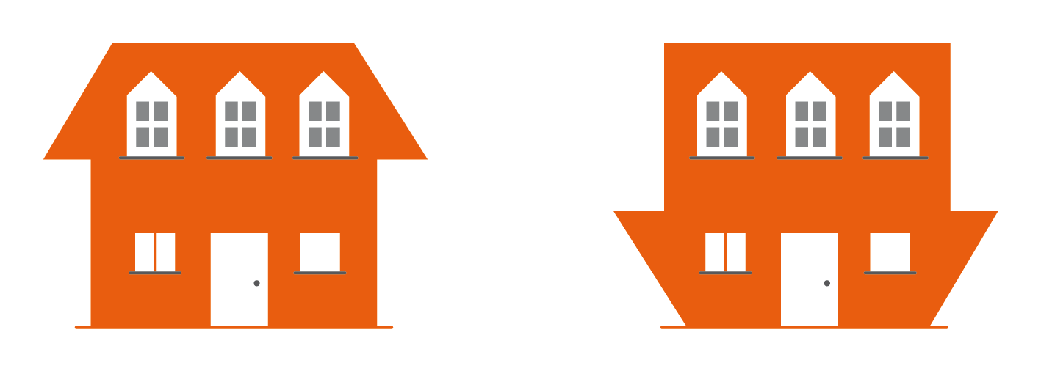
El terme refacció va ser utilitzat per primera vegada per William F. Opdyke a la seva tesi doctoral, l’any 1992, a la Universitat d’Illinois.

Possiblement les dues cases compleixen les especificacions inicials, edifici en què es puc viure, però sembla que la primera casa serà més confortable i més òptima.

El terme refacció prové del terme refactoritzar (refactoring). Aquest terme esdevé de la seva similitud amb el concepte de factorització dels nombres o dels polinomis. És el mateix tenir 12 que tenir 3 × 4, però, en el segon cas, el terme 12 està dividit en els seus factors (encara es podria factoritzar més i arribar al 3 × 2 × 2). Un altre exemple: el polinomi de segon grau és el mateix que el resultat del producte (x + 1)(x — 1), però en el segon cas s’ha dividit en factors. A l’hora de simplificar o de fer operacions, serà molt més senzill el treball amb el segon cas (amb els termes ja factoritzats) que amb el primer. Amb la factorització apareixen uns termes, uns valors, que inicialment es troben ocults, encara que formen part del concepte inicial.

En el cas de la programació succeeix una situació molt similar. Si bé el codi que es desenvolupa no està factoritzat, és a dir, no se’n veuen a simple vista els factors interns, perquè són estructures que aparentment es troben amagades, quan es du a terme una refacció del codi font sí que es poden veure.

1.1 Avantatges i limitacions de la reflacció

La utilització de la refacció pot aportar alguns avantatges als desenvolupadors de programari, però cal tenir en compte que té limitacions que cal conèixer abans de prendre la decisió d’utilitzar-la.

Avantatges de la refacció Hi ha molts avantatges en la utilització de la refacció, tot i que també hi ha inconvenients i algunes limitacions. Per què els programadors dediquen temps a la refacció del codi font? Una de les respostes a aquesta pregunta és l’augment de la qualitat del codi font. Un codi font sobre el qual s’han utilitzat tècniques de refacció es mantindrà en un estat millor que un codi font sobre el qual no s’haja aplicat. A mesura que un codi font original s’ha anat modificant, ampliant o mantenint, haurà patit modificacions en l’estructura bàsica sobre la qual es va dissenyar, i és cada vegada més difícil efectuar evolutius i augmenta la probabilitat de generar errors.

Alguns dels avantatges o raons per utilitzar la tècnica de refacció del codi font són:

- Prevenció de l’aparició de problemes habituals a partir dels canvis provocats pels manteniments de les aplicacions.
- Ajuda a augmentar la simplicitat del disseny.
- Major enteniment de les estructures de programació.
- Detecció més senzilla d’errors.
- Permet agilitzar la programació.
- Genera satisfacció en els desenvolupadors.

A continuació, es desenvolupen alguns d’aquests punts forts de la utilització de la refacció:

- Detecció i prevenció més senzilla d’errors. La refacció millora la robustesa del codi font desenvolupat, fent que siga més senzill trobar errors en el codi o trobar parts del codi que siguen més propenses a tenir o provocar errors en el conjunt del programari. A partir de la utilització de casos de prova adequats, es podrà millorar molt el codi font.
- Prevenció de problemes per culpa dels manteniments del programari. Amb el temps, acostumen a sorgir problemes a mesura que es va aplicant un manteniment evolutiu o un manteniment correctiu de les aplicacions informàtiques. Alguns exemples d’aquests problemes poden ser que el codi font es torne més complex d’entendre del que seria necessari o que hi haja duplicitat de codi, pel fet que, moltes vegades, són persones diferents les que han desenvolupat el codi de les que estan duent a terme el manteniment.
- Comprensió del codi font i simplicitat del disseny. Tornant a la situació en què un equip de programació pot estar compost per un nombre determinat de persones diferents o que el departament de manteniment d’una empresa és diferent a l’equip de desenvolupament de nous projectes, és molt important que el codi font siga molt fàcil d’entendre i que el disseny de la solució haja estat creat amb una simplicitat considerable. Cal que el disseny es duga a terme tenint en compte que es farà una posterior refacció, és a dir, tenint presents possibles necessitats futures de l’aplicació que s’està creant. Aquesta tasca no és gens senzilla, però amb un bon i exhaustiu anàlisi, per mitjà de moltes converses amb els usuaris finals, es podran arribar a entreveure aquestes necessitats futures.
- Programació més ràpida. Precisament, si el codi es comprèn d’una forma ràpida i senzilla, l’evolució de la programació serà molt més ràpida i eficaç. El disseny dut a terme a la fase anterior també serà decisiu en el fet que la programació siga més àgil.

Limitacions de la refacció

En canvi, es poden trobar diverses raons per no considerar adient la seva utilització, ja siga per les seves limitacions o per les possibles problemàtiques que poden sorgir:

- Personal poc preparat per utilitzar les tècniques de la refacció.
- Excés d’obsessió per aconseguir el millor codi font.
- Excessiva dedicació de temps a la refacció, provocant efectes negatius.
- Repercussions en la resta del programari i de l’equip de desenvolupadors quan un d’ells aplica tècniques de refacció.
- Possibles problemes de comunicació provocats pel punt anterior.
- Limitacions degudes a les bases de dades, interfícies gràfiques…

Alguns d’aquests punts febles relacionats amb la utilització de la refacció queden desenvolupats a continuació:

- Dedicació de temps. Una actitud obsessiva amb la refacció podrà portar a un efecte contrari al que es cerca: dedicar molt més temps del que caldria a la creació de codi i augmentar la complexitat del disseny i de la programació innecessàriament.
- Afectar o generar problemes a la resta de l’equip de programació. Una refacció d’un programador pot generar problemes a altres components de l’equip de treball, en funció d’on s’haja dut a terme aquesta refacció. Si només afecta a una classe o a alguns dels seus mètodes, la refacció serà imperceptible a la resta dels seus companys. Però quan afecta a diverses classes, podrà alterar d’altre codi font que haja estat desenvolupat o s’està desenvolupant per part d’altres companys. Aquest problema només es pot solucionar amb una bona comunicació entre els components de l’equip de treball o amb una refacció sincronitzada des dels responsables del projecte, mantenint informats els afectats.
- Limitacions degudes a les bases de dades. La refacció té algunes limitacions o àrees conflictives, com ara les bases de dades o les interfícies gràfiques. En el cas de les bases de dades, és un problema el fet que els programes que es desenvolupen actualment estiguen tan lligats a les seues estructures. En el cas d’haver-hi modificacions relacionades amb la refacció en el disseny de la base de dades vinculada a una aplicació, caldria dur a terme moltes accions que complicarien aquesta actuació: caldria anar a la base de dades, efectuar els canvis estructurals adients, fer una migració de les dades cap al nou sistema i adaptar de nou tot allò de l’aplicació relacionat amb les dades (formularis, informes…).
- Interfícies gràfiques. Una segona limitació es troba amb les interfícies gràfiques d’usuari. Les noves tècniques de programació han facilitat la independència entre els diferents mòduls que componen les aplicacions. D’aquesta manera, es podrà modificar el contingut del codi font sense haver de fer modificacions en la resta de mòduls, com per exemple, en les interfícies. El problema amb la refacció vinculat amb les interfícies gràfiques radica en el fet que si aquesta interfície ha estat publicada en molts usuaris clients o si no es té accessibilitat al codi que la genera, serà pràcticament impossible actuar sobre ella.

La refacció es considera un aspecte molt important per al desenvolupament d’aplicacions mitjançant programació extrema.

1.2 Patrons de refacció més usuals

Els patrons, en un context de programació, ofereixen una solució durant el procés de desenvolupament de programari a un tipus de problema o de necessitat estàndard que pot donar-se en diferents contextos. El patró donarà una resolució a aquest problema, que ja ha estat acceptada com a solució bona, i que ja ha estat batejada amb un nom.

Per altra banda, ja ha quedat definida la refacció com a adaptacions del codi font sense que això provoque canvis en les operacions del programari. Si s’uneixen aquests dos conceptes es poden trobar alguns patrons existents.

El patrons es poden trobar a totes les versions d’Eclipse per als diferents sistemes operatius (Windows, Linux i MacOS).

Els patrons més habituals són els següents:
* Reanomenar
* Moure
* Extreure una variable local
* Extreure una constant
* Convertir una variable local en un camp
* Extreure una interfície
* Extreure el mètode

Reanomenar. Aquest patró canvia el nom de variables, classes, mètodes, paquets… tot tenint en compte les seves referències.

Moure. Aquest patró mou un mètode d’una classe a una altra. Mou una classe d’un paquet a un altre… tot tenint en compte les seves referències.

Extreure una variable local. Donada una expressió, aquest patró li assigna una variable local, qualsevol referència a l’expressió en l’àmbit local serà substituïda per la variable.

public static void main(String[] args) {
int nre = 3;
System.out.println("El factorial de " + nre + " és " + calculFactorial(nre));
nre = 5;
System.out.println("El factorial de " + nre + " és " + calculFactorial(nre));
}

El codi refactoritzat és el que es mostra a continuació:

public static void main(String[] args) {
int nre = 3;
String text = "El factorial de ";
System.out.println(text + nre + " és " + calculFactorial(nre));
nre = 5;
System.out.println(text + nre + " és " + calculFactorial(nre));
}

Extreure una constant. Donada una cadena de caràcters o un valor numèric, aquest patró el converteix en una constant, i qualsevol referència serà substituida per la constant.

En l’exemple, s’assigna l’expressió “El factorial de ” com el valor de la constant TEXT. El codi refactoritzat és el que es mostra a continuació:

private static final String TEXT = "El factorial de ";
public static void main(String[] args) {
int nre = 3;
System.out.println(TEXT + nre + " és " + calculFactorial(nre));
nre = 5;
System.out.println(TEXT + nre + " és " + calculFactorial(nre));
}

Convertir una variable local en un camp. Donada una variable local, aquest patró la converteix en atribut de la classe, qualsevol referència serà substituïda pel nou atribut.

En l’exemple següent es converteix la variable local nre en un atribut de la classe Factorial.

public class Factorial {
public static double calculFactorial (double n) {
if (n==0)
return 1;
else
{
double resultat = n * calculFactorial(n-1);
return resultat;
}
}
public static void main(String[] args) {
int nre = 3;
System.out.println("El factorial de " + nre + " és " + calculFactorial(nre));
nre = 5;
System.out.println("El factorial de " + nre + " és " + calculFactorial(nre));
}
}

El codi refactoritzat és el que es mostra a continuació:

public class Factorial {
private static int nre;
public static double calculFactorial (double n) {
if (n==0)
return 1;
else
{
double resultat = n * calculFactorial(n-1);
return resultat;
}
}
public static void main(String[] args) {
nre = 3;
System.out.println("El factorial de " + nre + " és " + calculFactorial(nre));
nre = 5;
System.out.println("El factorial de " + nre + " és " + calculFactorial(nre));
}
}

Extreure una interfície. Aquest patró crea una interfície amb els mètodes d’una classe. Una interfície és un conjunt de mètodes abstractes i de propietats. En les propietats s’especifica què s’ha de fer, però no la seua implementació. Seran les classes que implementen aquestes interfícies les que descriguen la lògica del comportament dels mètodes.

En l’exemple es crea la interfície de la classe Factorial.

public class Factorial {
public double calculFactorial (double n) {
if (n==0)
return 1;
else
{
double resultat = n * calculFactorial(n-1);
return resultat;
}
}
}

El codi refactoritzat és el que es mostra tot seguit:

public interface InterficieFactorial {
public abstract double calculFactorial(double n);
}

public class Factorial implements InterficieFactorial {
/* (non-Javadoc)
* @see InterficieFactorial#calculFactorial(double)
*/
@Override
public double calculFactorial (double n) {
if (n==0)
return 1;
else
{
double resultat = n * calculFactorial(n-1);
return resultat;
}
}
}

Extreure el mètode. Aquest patró converteix un tros de codi en un mètode.

En l’exemple, es converteix la variable local nre com un atribut de la classe Factorial.

public static void main(String[] args) {
int nre = 3;
int comptador = 1;
double resultat = 1;
while (comptador<=nre){
resultat = resultat * comptador;
comptador++;
}
System.out.println("Factorial de " + nre + ": " + calculFactorial(nre));
}

El codi refactoritzat és el que es mostra tot seguit:

private static void calcularFactorial(int nre) {
int comptador = 1;
double resultat = 1;
while (comptador<=nre){
resultat = resultat * comptador;
comptador++;
}
}
public static void main(String[] args) {
int nre = 5;
System.out.println("Factorial de " + nre + ": " + calculFactorial(nre));
}

2. Proves i refacció. Eines d'ajuda a la refacció

Les eines d’ajuda a la creació de programari s’han de convertir en aliades en la tasca d’oferir solucions i facilitats per a l’aplicació de la refacció sobre el codi font que s’estiga desenvolupant. Un altre ajut molt important l’ofereixen els casos de prova. Les proves que s’hauran efectuat sobre el codi font són bàsiques per validar el correcte funcionament del sistema i per ajudar a decidir si aplicar o no un patró de refacció.

Cal anar amb compte amb els casos de prova escollits. Caldrà que tinguen algunes característiques que ajudaran a validar la correcció del codi font:

- Casos de proves independents entre mòduls, mètodes o classes. Els casos de prova han de ser independents per aconseguir que els errors en una part del codi font no afecten altres parts del codi. D’aquesta manera, es poden dur a terme proves incrementals que verifiquin si els canvis que s’han produït amb els processos de refacció han comportat canvis a la resta del programari.
- Els casos de proves han de ser automàtics. Si hi ha deu casos de proves, no serà viable que es vagen executant de forma manual un a un, sinó que cal que es puguen executar de forma automàtica tots per tal que, posteriorment, es puguen analitzar els resultats tant de forma individual com de forma conjunta.
- Casos de proves autoverificables. Una vegada que les proves s’estableixen de forma independent entre els mòduls i que es poden executar de forma automàtica, només cal que la verificació d’aquestes proves sigua també automàtica, és a dir, que la pròpia eina verifique si les proves han estat satisfactòries o no. L’eina indicarà per a quins casos de prova hi ha hagut problemes i en quina part del codi font, a fi que el programador puga prendre decisions.

Per què són tan importants les proves per a una bona execució de la refacció? Les proves i els seus casos de proves són bàsics per indicar si el codi font desenvolupat funcionarà o no funcionarà. Però també ajudaran a saber fins a quin punt es poden aplicar tècniques de refacció sobre un codi font determinat o no.

S’ha d’anar amb compte a l’hora d’utilitzar aquests casos de proves. Si no s’apliquen de forma adient, podran suposar un problema més que una ajuda. Cal diferenciar molt el codi font implementat del cas de prova i que el lligam entre ells siga al més xicotet possible. És important verificar que el codi que implementa la prova tingui una execució exitosa, independentment de quina hagi estat la seva implementació. Moltes vegades, una refacció en un codi font obliga a modificar els casos de prova. El que és recomanable és aplicar refaccions de mica en mica, de forma més contínua, però que siguen xicotets canvis o que els canvis afectin parts petites de codi.

Com caldrà implementar la refacció? Una proposta de metodologia és la que es descriu a continuació:

* Desenvolupar el codi font.
* Analitzar el codi font.
* Dissenyar les proves unitàries i funcionals.
* Implementar les proves.
* Executar les proves.
* Analitzar canvis a efectuar.
* Definir una estratègia d’aplicació dels canvis.
* Modificar el codi font.
* Execució de les proves.

Com es pot observar, aquesta metodologia sembla una xicoteta gestió de projectes dins el propi projecte de desenvolupament de programari. Caldrà fer una bona anàlisi del codi font sobre el que es volen dur a terme les proves, un disseny dels casos de prova que s’implementaran, així com una correcta execució i una anàlisi dels resultats obtinguts.

A continuació es desenvolupa, més detalladament, aquesta proposta de metodologia:

* Desenvolupament del codi font: aquesta part no esdevé pròpiament part de la metodologia per implementar la refacció. Abans de dur a terme aquesta tècnica, caldrà tenir desenvolupat el codi que es voldrà analitzar.
* Analitzar el codi font: una vegada el programari, o una part d’aquest, ha estat desenvolupat, caldrà dur a terme una anàlisi exhaustiva d’aquest codi per comprovar si es detecten trossos de codi on es podrà dur a terme la refacció. Per determinar-ho, la gran majoria de vegades caldrà dissenyar i aplicar casos de prova.
* Dissenyar les proves unitàries i funcionals: abans d’executar-les, cal escriure les proves. Però, abans d’això, caldrà haver analitzat el codi font (pas anterior) i dissenyat els casos de prova. Dur a terme la refacció sense haver executat abans proves unitàries i proves funcionals pot arribar a resultar molt costós i pot implicar un risc molt important per al codi font desenvolupat.
* Implementar i executar les proves: una vegada dissenyats els casos de proves, cal implementar-los i executar-los. La raó d’aquesta execució és obtenir més informació referent a com es comportarà el programari en les diferents situacions preparades. Aquestes situacions han de tenir en compte diversos escenaris, en situacions extremes i en situacions normals. El comportament actual del sistema, abans d’efectuar qualsevol canvi, haurà de ser el mateix comportament que una vegada efectuada la refacció.
* Analitzar canvis a efectuar: els casos de prova han permès veure quin és el comportament del programari desenvolupat, però també ajuden a mostrar els canvis que es podran efectuar en aquest programari. Els resultats de les proves ofereixen informació sobre els patrons de refacció i de disseny que es podran dur a terme. A més de trobar llocs en el codi que ofereixen indicacions directes de millora amb la refacció, els casos de prova també ofereixen informacions sobre altres refaccions no tan comunes, de les quals els programadors no tenen tan clara la seva necessitat de millora, però que faran que el codi es vagi deteriorant de forma progressiva en el cas de no actuar a temps.
* Definir una estratègia d’aplicació dels canvis: aquesta estratègia d’actuació haurà d’aplicar-se de forma progressiva. Cal aplicar primer un conjunt de canvis per confirmar, a continuació, l’estabilitat del sistema, és a dir, confirmar que els canvis no hagin provocat cap altre problema o error. A continuació, es durà a terme un altre conjunt de canvis, i així successivament, fins a finalitzar-los tots. Hi ha actuacions de refacció més senzilles d’efectuar que d’altres, i altres canvis que ataquen directament els errors de disseny de l’aplicació. Per exemple, resoldre problemes com el codi duplicat o les classes llargues, amb canvis xicotets i senzills, permet que se solucionin problemes importants de disseny. Això significarà haver aportat millores grans i importants al codi font.
*Modificar el codi font i executar les proves: els canvis que s’hagen produït al codi desenvolupat moltes vegades són molts, però xicotets. Si es fan manualment, es corre el risc d’equivocar-se. En canvi, utilitzant eines específiques per aplicar els canvis de refacció, es poden efectuar de forma automàtica sense cap por a equivocar-se. Una vegada modificat el codi, caldrà dur a terme l’execució de les proves. Aquesta vegada l’execució validarà que els casos de prova executats en aquest moment coincideixen amb els casos de prova obtinguts anteriorment. D’aquesta manera, es confirmarà que els canvis efectuats no han afectat els resultats esperats.

2.1 Eines per a l’ajuda a la refacció

Actualment, moltes IDE ofereixen eines que ajuden a la refacció del codi font. Aquestes eines solen estar integrades o permeten la descàrrega de mòduls externs o connectors. Amb aquests complements es poden dur a terme molts dels patrons de refacció de forma automàtica o semiautomàtica.

La classificació d’aquestes eines es pot fer a partir de molts criteris diferents, com ara el tipus d’eina de refacció (si és privativa o programari lliure), per les funcionalitats que ofereix (mirar codi duplicat, anàlisi de la qualitat del programari, proposta d’ubicacions al codi font on es poden aplicar accions de refacció…) o a partir dels llenguatges de programació que permeten analitzar.

L’IDE Eclipse serveix com a exemple d’eina que permet dur a terme la refacció, com s’ha mostrat en apartats anteriors. Eclipse ja porta integrades diverses eines de refacció en la seva instal·lació estàndard. Es poden trobar al Menú principal, com un apartat propi anomenat Refactor, o bé utilitzant el menú contextualitzat mentre es treballa amb l’editor.

3. Control de versions

Per a una feina que no comença i acaba dins un període curt de temps, o per a feines que han de ser desenvolupades per un equip de persones, és recomanable tenir un control de les tasques que s’han fet, quan s’han dut a terme, qui les ha fet…

Es parla de gestió de projectes quan s’ha de desenvolupar una feina com la que s’acaba de definir i, a més a més, es planifica. Què té a veure la gestió de projectes amb el control de versions d’un programari que s’està desenvolupant?

Hi tindrà molt a veure l’analogia que tenen els dos procediments. Si la feina demanada és el canvi de la font d’alimentació d’un ordinador, no caldrà ni planificar-ho ni, probablement, en cas que es deixi la feina a mitges, caldrà deixar documentada la situació en què es troba la feina en qüestió. En canvi, si un únic programador ha d’implementar una calculadora, serà discutible decidir si necessitarà una planificació i una gestió d’aquesta feina com si fos un projecte (planificant, analitzant, dissenyant i desenvolupant) o si necessitarà una eina que gestione les versions desenvolupades fins al moment. Potser portar un control de versions del programari desenvolupat li servirà per poder tornar enrere en cas d’arribar a un punt de no retorn.

Quan és molt recomanable utilitzar un control de versions (i, anàlogament, una gestió del projecte)? En casos en què el desenvolupament de programari comporta una feina de moltes hores, de molts fitxers diferents i (encara que no necessàriament) la presència de diverses persones treballant sobre el mateix projecte, com per exemple en el desenvolupament d’un ERP (Enterprise Resource Planning).

Un ERP (Enterprise Resource Planning) és un sistema informàtic que abraça tota una empresa, i que s’utilitza per gestionar tots els seus recursos i compartir la informació necessària entre els diferents departaments en una única base de dades.

Un sistema de control de versions és una eina d’ajuda al desenvolupament de programari que anirà emmagatzemant, segons els paràmetres indicats, la situació del codi font en moments determinats. És com una eina que va fent fotos de forma regular, cada cert temps, sobre l’estat del codi.

En un entorn on només treballarà un programador, sols caldrà guardar la informació del codi cada cert temps o cada vegada que ell dese la informació, juntament amb les dades principals, com ara el número de la versió o la data i l’hora en què s’ha emmagatzemat. En un entorn multiusuari, on molts programadors diferents poden manipular els fitxers i on, fins i tot, es podrà oferir la possibilitat de modificar a la vegada un mateix document, en aquests casos cal emmagatzemar molta més informació, com ara quin usuari ha implementat els canvis, les referències de la màquina des d’on s’han fet els canvis, si s’està produint algun tipus de conflicte…

Aquesta funcionalitat no només serà important en els casos de desenvolupament de programari, sinó també en molt altres àmbits. Per posar uns exemples, es pot trobar la importància del control de versions en el cas de treballar en la creació d’un llibre, col·laborant diversos autors en la seva redacció. Si queda enregistrat en quin moment ha fet cada canvi qualsevol col·laborador diferent, i, a més, queda enregistrada una còpia de cada modificació feta, això permetrà a la resta de col·laboradors tenir una informació molt important per no repetir continguts ni duplicar feines. Un exemple real per al que s’acaba d’explicar es pot trobar en la redacció de continguts de la wiquipèdia, on molts redactors creen continguts mitjançant una eina que permet el treball en equip i el control dels continguts creats i penjats. Un altre cas es pot trobar en una gestoria o un bufet d’advocats que han de redactar un contracte o un document en col·laboració amb un o diversos clients. En aquest cas, no serà necessari fer servir una eina com una wiki, potser serà suficient fer servir un bon editor de textos que permeta la funcionalitat de gestió de canvis, on cada vegada que un usuari diferent haja de fer un canvi, quede indicat en el document amb un color diferent en funció de l’usuari que l’haja fet.

En el desenvolupament de programari, els sistemes de control de versions són eines que poden facilitar molt la feina dels programadors i augmentar la productivitat de forma considerable, sempre que aquestes eines siguen utilitzades de forma correcta. Algunes funcionalitats dels sistemes de control de versions poden ser:

* Comparar canvis en els diferents arxius al llarg del temps, podent veure qui ha modificat per darrera vegada un determinat arxiu o tros de codi font.
* Reducció de problemes de coordinació que pot haver-hi entre els diferents programadors. Amb els sistemes de control de versions podran compartir la seva feina, oferint les darreres versions del codi o dels documents, i treballar, fins i tot, de forma simultània sense por a trobar-se amb conflictes en el resultat d’aquesta col·laboració.
* Possibilitat d’accedir a versions anteriors dels documents o codi font. De forma programada es podrà automatitzar la generació de còpies de seguretat o, fins i tot, emmagatzemar tot canvi efectuat. En el cas d’haver-se equivocat de forma puntual, o durant un període llarg de temps, el programador podrà tenir accés a versions anteriors del codi o desfer, pas a pas, tot allò desenvolupat durant els darrers dies.
* Veure quin programador ha estat el darrer a modificar un determinat tros de codi que pot estar causant un problema.
* Accés a l’historial de canvis sobre tots els arxius a mesura que avança el projecte. També pot servir per al cap de projectes o per a qualsevol altra part interessada (stakeholder), amb permisos per accedir a aquest historial, per veure l’evolució del projecte.
* Tornar un arxiu determinat o tot el projecte sencer a un o a diversos estats anteriors.

Els sistemes de control de versions ofereixen, a més, algunes funcionalitats per poder gestionar un projecte informàtic i per poder-ne fer el seguiment. Entre aquestes funcionalitats es poden trobar:

* Control històric detallat de cada arxiu. Permet emmagatzemar tota la informació del que ha succeït en un arxiu, com ara tots els canvis que s’han efectuat, per qui, el motiu dels canvis, emmagatzemar totes les versions que hi ha hagut des de la seva creació…
* Control d’usuaris amb permisos per accedir als arxius. Cada usuari tindrà un tipus d’accés determinat als arxius per poder consultar-los o modificar-los o, fins i tot, esborrar-los o crear-ne de nous. Aquest control ha de ser gestionat per l’eina de control de versions, emmagatzemant tots els usuaris possibles i els permisos que tenen assignats.
* Creació de branques d’un mateix projecte: en el desenvolupament d’un projecte hi ha moments en què cal ramificar-lo, és a dir, a partir d’un determinat moment, d’un determinat punt, cal crear dues branques del projecte que es podran continuar desenvolupant per separat. Aquest cas es pot donar en el moment de finalitzar una primera versió d’una aplicació que es lliura als clients, però que cal continuar evolucionant.
* Fusionar dues versions d’un mateix arxiu: permetent fusionar-les, agafant, de cada part de l’arxiu, el codi que més interessi als desenvolupadors. Aquesta funcionalitat s’haurà de validar manualment per part d’una persona.

3.1 Components d’un sistema de control de versions

Un sistema de control de versions es compondrà de diversos elements o components que fan servir una terminologia una mica específica. Cal tenir en compte que no tots els sistemes de control de versions utilitzen els mateixos termes per referir-se als mateixos conceptes. A continuació, trobareu una llista amb el nom en català dels termes més comuns i el nom o noms en anglès relacionats:

Repositori (repository o depot): conjunt de dades emmagatzemades, també referit a versions o còpies de seguretat. És el lloc on aquestes dades queden emmagatzemades. Es podrà referir a moltes versions d’un únic projecte o de diversos projectes.
Mòdul (module): es refereix a una carpeta o directori específic del repositori. Un mòdul podrà fer referència a tot el projecte sencer o només a una part del projecte, és a dir, a un conjunt d’arxius.
Tronc (trunk o master): estat principal del projecte. És l’estat del projecte destinat, en acabar el seu desenvolupament, a ser passat a producció.
Branca (branch): és una bifurcació del tronc o branca mestra de l’aplicació que conté una versió independent de l’aplicació i a la qual poden aplicar-se canvis sense que afectin ni el tronc ni altres branques. Aquests canvis, en un futur, poden incorporar-se al tronc.
Versió o Revisió (version o revision): és l’estat del projecte o d’una de les seves branques en un moment determinat. Es crea una versió cada vegada que s’afegeixen canvis a un repositori.
Etiqueta (tag, label o baseline): informació que s’afegirà a una versió. Sovint indica alguna característica específica que el fa especial. Aquesta informació serà textual i, moltes vegades, es generarà de forma manual. Per exemple, es pot etiquetar la primera versió d’un programari (1.0) o una versió en la qual s’ha solucionat un error important.
Cap (head o tip): fa referència a la versió més recent d’una determinada branca o del tronc. El tronc i cada branca tenen el seu propi cap, però, per referir-se al cap del tronc, de vegades s’utilitza el terme HEAD, en majúscules.
Clonar (clone): consisteix a crear un nou repositori, que és una còpia idèntica d’un altre, ja que conté les mateixes revisions.
Bifurcació (fork): creació d’un nou repositori a partir d’un altre. Aquest nou repositori, al contrari que en el cas de la clonació, no està lligat al repositori original i es tracta com un repositori diferent.
Pull: és l’acció que copia els canvis d’un repositori (habitualment remot) en el repositori local. Aquesta acció pot provocar conflictes.
Push o fetch: són accions utilitzades per afegir els canvis del repositori local a un altre repositori (habitualment remot). Aquesta acció pot provocar conflictes.
Canvi (change o diff): representa una modificació concreta d’un document sota el control de versions.
Sincronització (update o sync): és l’acció de combinar els canvis fets al repositori amb la còpia de treball local.
Conflicte (conflict): es produeix quan s’intenten afegir canvis a un fitxer que ha estat modificat prèviament per un altre usuari. Abans de poder combinar els canvis amb el repositori s’haurà de resoldre el conflicte.
Fusionar (merge o integration): és l’acció que es produeix quan es volen combinar els canvis d’un repositori local amb un remot i es detecten canvis al mateix fitxer en tots dos repositoris i es produeix un conflicte. Per resoldre aquest conflicte s’han de fusionar els canvis abans de poder actualitzar els repositoris. Aquesta fusió pot consistir a descartar els canvis d’un dels dos repositoris o editar el codi per incloure els canvis del fitxer a totes dues bandes. Cal destacar que és possible que un mateix fitxer presenti canvis en molts punts diferents que s’hauran de resoldre per poder donar la fusió per finalitzada.
Bloqueig (lock): alguns sistemes de control de versions en lloc d’utilitzar el sistema de fusions el que fan és bloquejar els fitxers en ús, de manera que només pot haver-hi un sol usuari modificant un fitxer en un moment donat.
Directori de treball (working directory): directori al qual el programador treballarà a partir d’una còpia que haurà fet del repositori en el seu ordinador local.
Còpia de treball (working copy): fa referència a la còpia local dels fitxers que s’han copiat del repositori, que és sobre la qual es fan els canvis (és a dir, s’hi treballa, d’aquí el nom) abans d’afegir aquests canvis al repositori. És emmagatzemada al directori de treball.
Tornar a la versió anterior (revert): descarta tots els canvis produïts a la còpia de treball des de l’última pujada al repositori local.

Classificació dels sistemes de control de versions

Es pot generalitzar l’estructura de les eines de control de versions tenint en compte la classificació dels sistemes de control de versions, que poden ser locals, centralitzats o distribuïts.
Sistemes locals

Els sistemes de control de versions locals són sistemes que permeten dur a terme les accions necessàries de forma local. Si no es fa servir cap sistema de control de versions concret, un programador que treballi en el seu propi ordinador podrà anar fent còpies de seguretat, de tant en tant, dels arxius o de les carpetes amb què treballi. Aquest sistema implica dues característiques específiques:

El mateix programador serà la persona que s’haurà de recordar d’anar fent les còpies de seguretat cada cert temps, el que ell hagi establert.
El mateix programador haurà de decidir on durà a terme aquestes còpies de seguretat, molt probablement en local, en una altra ubicació del disc dur intern, o en un dispositiu d’emmagatzematge extern.

Aquest sistema té un alt risc perquè és un sistema altament dependent del programador, però és un sistema extremadament senzill de planificar i d’executar. El més habitual, en aquests casos, és crear còpies de seguretat (que es poden considerar versions del projecte); els fitxers s’emmagatzemen en carpetes que solen tenir un nom representatiu, com per exemple: la data i l’hora en què s’efectua la còpia. Però, tal com s’ha comentat anteriorment, es tracta d’un sistema propens a errors per diversos motius, com ara que es produeixin oblits en la realització de la còpia de seguretat, o confusions que portin al programador a continuar el desenvolupament en una de les còpies del codi, i anar avançant amb el projecte en diferents ubicacions diferents dies.

Per fer front a aquests problemes, van aparèixer els primers repositoris de versions que contenien una petita base de dades on es podien enregistrar tots els canvis efectuats, sobre quins arxius, qui els havia fet, quan… Efectuant les còpies de seguretat de forma automatitzada.

A la figura.5 es pot observar la representació del sistema local, amb els arxius i les seves còpies o versions.
Figura Sistema de control de versions locals
Sistemes centralitzats

Un sistema de control de versions que permeti desenvolupar un projecte informàtic amb més d’un ordinador és el sistema de control de versions centralitzat que es contraposa a un altre sistema de control de versions, també per a més d’un ordinador, com és el distribuït.

En els sistemes centralitzats hi haurà més d’un programador desenvolupant un projecte en més d’un ordinador. Des dels dos ordinadors es podrà accedir als mateixos arxius de treball i sobre les mateixes versions emmagatzemades. Aquesta és una situació més pròxima a les situacions actuals reals en el desenvolupament de projectes informàtics.

El sistema de control de versions centralitzat és un sistema on les còpies de seguretat o versions emmagatzemades es troben de forma centralitzada a un servidor que serà accessible des de qualsevol ordinador que treballi en el projecte. A la figura.6 es pot observar com es representa aquest sistema de control de versions centralitzat.
Figura Sistema de control de versions centralitzat

Però aquest sistema també tindrà els seus inconvenients, de vegades molt difícils de salvar. Què succeeix si falla el servidor central? Si és una fallada temporal no s’hi podrà accedir durant un petit període temps. Si és una fallada del sistema, caldrà tenir preparat un sistema de recuperació o un sistema alternatiu (una còpia). Durant aquest temps, els diferents desenvolupadors no podran treballar de forma col·laborativa ni accedir a les versions emmagatzemades ni emmagatzemar-ne de noves. Aquest és un desavantatge difícil de contrarestar.

Com que el repositori es troba centralitzat en un únic ordinador i una única ubicació, la creació d’una brancaa es durà a terme a la mateixa ubicació que la resta del repositori, utilitzant una nova carpeta per crear la duplicitat. Els punts febles amb el treball de les branques seran els mateixos que s’han exposat en general per als sistemes de control de versions centralitzats.
Sistemes distribuïts

Els sistemes de control de versions distribuïts ofereixen una solució a aquest desavantatge ofert pels sistemes de control de versions centralitzats. Com es pot veure a la figura.7, la solució que ofereixen els sistemes distribuïts és disposar cada ordinador de treball, així com el servidor, d’una còpia de les versions emmagatzemades. Aquesta duplicitat de les versions ofereix una disponibilitat que disminueix moltíssim les possibilitats de no tenir accessibilitat als arxius i a les seves versions.
Figura Sistema de control de versions distribuït

Quina és la forma de treballar d’aquest sistema? Cada vegada que un ordinador client accedeix al servidor per tenir accés a una versió anterior, no només copien aquell arxiu, sinó que fan una descàrrega completa dels arxius emmagatzemats.

Si el servidor té una fallada del sistema, la resta d’ordinadors clients podran continuar treballant i qualsevol dels ordinadors clients podrà efectuar una còpia sencera de tot el sistema de versions cap al servidor per tal de restaurar-lo. La idea és que el servidor és el que gestiona el sistema de versions, però en cas de necessitat pot accedir a les còpies locals que es troben en els ordinadors clients.
Operacions bàsiques d’un sistema de control de versions

Entre les operacions més habituals d’un sistema de control de versions (tant en els sistemes centralitzats com en els distribuïts) es poden diferenciar dos tipus: aquelles que permeten l’entrada de dades al repositori i aquelles que permeten obtenir dades del repositori. A la figura.8 es mostra un resum d’aquestes operacions.

Entre les operacions d’introducció de dades al repositori es poden trobar:

Importació de dades: aquesta operació permet dur a terme la primera còpia de seguretat o versionat dels arxius amb els quals es treballarà en local cap al repositori.
Pujar (commit o check in): aquesta operació permet enviar al repositori les dades corresponents als canvis que s’han produït en el servidor local. No es farà una còpia sencera de tota la informació, sinó que només es treballarà amb els arxius que s’hagin modificat en el darrer espai de temps. Cal destacar que no els envia al servidor; els canvis queden emmagatzemats al repositori local, que s’ha de sincronitzar.

Entre les operacions d’exportació de dades del repositori es poden trobar:

Baixar (check-out): amb aquesta operació es podrà tenir accés i descarregar a l’àrea de treball local una versió des d’un repositori local, un repositori remot o una branca diferent.
Actualització (update): aquesta operació permet dur a terme una còpia de seguretat de totes les dades del repositori a l’ordinador client amb què treballarà el programador. Serà una operació que es podrà efectuar de forma manual, quan el programador ho estimi oportú, o de forma automàtica, com en els sistemes distribuïts, on cada vegada que un client accedeix al repositori es fa una còpia completa en local.

Figura Operacions que es poden fer en un sistema de control de versions

Actualment, l’opció més popular és una mescla entre els dos sistemes: utilitzar un servidor central i fer servir als clients un sistema distribuït. Convé triar com a servidor central una plataforma amb un alt nivell de seguretat.
Eines de control de versions

Per dur a terme un control de versions automatitzat existeixen diverses eines que faciliten molt aquesta feina. Aquestes eines poden ser independents a la resta de les eines que es faran servir per a la gestió i el desenvolupament del projecte informàtic o es poden trobar integrades amb altres eines, com ara Visual Studio o Eclipse, facilitant així la feina dels membres de l’equip del projecte. Les funcionalitats que ofereixen poden anar des del control del codi font, la configuració i gestió del canvi, l’administració de versions d’arxius i de directoris d’un projecte, fins a la integració completa dels projectes, analitzant, planificant, compilant, executant i provant de forma automàtica els projectes.

Algunes eines de control de versions són:

Team Foundation Server (TFS): és un sistema que pot utilitzar les arquitectures centralitzades i distribuïdes. És gratuït per a equips petits i projectes de codi lliure; a la resta de supòsits, cal pagar una subscripció. Aquesta eina ha estat desenvolupada per Microsoft, cosa que implica que sigui una eina privativa. És una eina preparada per treballar amb col·laboració amb Visual Studio. Permet accions de control de codi, administració del projecte, seguiment dels elements de treball i gestió dels arxius a partir d’un portal web del projecte. Es tracta d’una evolució de l’eina Visual Source Safe.
CVS - Concurrent Versions System. Aquesta eina ofereix un sistema de control de versions centralitzat amb una sèrie de funcionalitats que ajuden el programador:
Manteniment del registre de tot el treball per part dels membres de l’equip del projecte.
Enregistrament de tots els canvis en els fitxers.
Permet el treball en equip en col·laboració per part de desenvolupadors a gran distància.
Subversion (SVN): eina de codi obert, gratuït, independent del sistema operatiu de la màquina en què s’utilitzi. És un sistema centralitzat. Es va desenvolupar l’any 2000 amb l’objectiu de substituir CVS. Afegeix noves funcionalitats i en millora algunes altres que no acabaven de funcionar adequadament amb l’eina CVS.
Mercurial: és un sistema distribuït gratuït.
Git: Eina de Gestió de Versions desenvolupada per a programadors del nucli de Linux. Desenvolupada a partir d’evolucions de l’eina CVS, ja que Subversion no cobria les necessitats dels desenvolupadors del nucli de Linux. És un sistema distribuït i gratuït. Actualment és el programari més popular de control de version amb diferència.

Popularitat i ús dels sistemes de control de versions.

Popularitat dels sistemes de control de versions: al següent enllaç podeu trobar la gràfica de Google Trends amb la popularitat de diferents sistemes de control de versions: goo.​gl/​JDfg9r.
Control de versions al món laboral: segons un informe d’IT Jobs Watch (www.​itjobswatch.​co.​uk) de l’any 2016 sobre ofertes de treball al Regne Unit, el percentatge d’ofertes de feina que inclouen entre els seus requisits el coneixement de sistems de control de versions és:
29,27% Git
12,17% Microsoft Team Foundation Server
10,60% Subversion
1,30% Mercurial

Altres eines

Existeixen moltes altres eines per a l’ajuda del control de versions. Algunes es poden classificar en funció del llenguatge de programació al que assisteixen i d’altres es poden classificar en funció del o dels sistemes per a què van ser desenvolupades. Podeu veure tot seguit altres eines de sistema de gestió de versions, classificades en funció de si pertanyen a programari lliure o privatiu:

Programari lliure:
GNU Arch
RedMine
Mercurial (ALSA, MoinMoin, Mutt, Xen)
PHP Collab
Git
CVS
Subversion
Programari privatiu:
Clear Case
Darcs
Team Fundation Server

Dipòsits de les eines de control de versions

Un dipòsit és un magatzem de dades on es guardarà tot allò relacionat amb una aplicació informàtica o unes dades determinades d’un determinat projecte.

L’ús de dipòsits no és una tècnica exclusiva de les eines de control de versions. Les aplicacions i els projectes informàtics solen fer servir dipòsits que contenen informació. Per exemple, un dipòsit amb informació referent a una base de dades contindrà tot el referent a com està implementada aquesta base de dades: quines taules tindrà, quins camps, com seran aquests camps, les seves característiques, els seus valors límits…

En l’àmbit del control de versions, tenir aquest dipòsit suposa poder comptar amb un magatzem central de dades que guarda tota la informació en forma de fitxers i de directoris, i que permet dur a terme una gestió d’aquesta informació.

Tota eina de control de versions té un repositori que és utilitzat com un magatzem central de dades. La informació emmagatzemada serà tota la referent al projecte informàtic que s’estarà desenvolupant. Els clients es connectaran a aquest repositori per llegir o escriure aquesta informació, accedint a informació d’altres clients o fent pública la seva pròpia informació. A la figura.9 es mostra un exemple conceptual d’un repositori centralitzat on accedeixen diversos clients per escriure o llegir arxius.
Figura Esquema conceptual d’un repositori

Un repositori és la part principal d’un sistema de control de versions. Són sistemes dissenyats per enregistrar, guardar i gestionar tots els canvis i informacions sobre totes les dades d’un projecte al llarg del temps.

Gràcies a la informació enregistrada en el repositori es podrà:

Consultar la darrera versió dels arxius que s’hagin emmagatzemat.
Accedir a la versió d’un determinat dia i comparar-la amb l’actual.
Consultar qui ha modificat un determinat tros de codi i quan va ser modificat.

Problemàtiques dels sistemes de control de versions

Els sistemes de control de versions han de resoldre certes problemàtiques, com per exemple, com evitar que les accions d’un programador se sobreposin a les d’altres programadors.

Comptem amb diferents alternatives per resoldre aquestes problemàtiques:

Compartir arxius per part de diferents programadors
Bloquejar els arxius utilitzats
Fusionar els arxius modificats

Compartir arxius per part de diferents programadors

Dos companys que treballen en el mateix projecte, desenvolupant una aplicació informàtica, decideixen editar el mateix fitxer del repositori a la vegada. Per exemple:

En Pau i la Montse estan editant un mateix fitxer.
En Pau grava els seus canvis al repositori.
Com que en Pau i la Montse hi han accedit a la vegada, la versió sobre la qual la Montse treballa no contindrà els canvis efectuats per en Pau.
La Montse podrà, accidentalment, sobreescriure’ls amb la seva nova versió de l’arxiu, pel fet de ser la darrera persona que els guarda. Els canvis de’n Pau no es troben en la nova versió de la Montse.
La versió de l’arxiu de’n Pau no s’ha perdut per sempre (perquè el sistema recorda cada canvi).
La resta de programadors que accedeixin al repositori veuran la nova versió de la Montse, però no podran veure els canvis de’n Pau a no ser que indaguin en l’històric de l’arxiu.

A la figura.10 es pot observar aquesta seqüència de passos que es poden donar. El treball de’n Pau s’haurà obviat, cosa que s’ha d’evitar que es produeixi. Per això existeixen diverses solucions que ofereixen les eines de control de versions.
Figura Cas d’accés a la vegada al mateix arxiu per part de dos usuaris
Bloquejar els arxius utilitzats

El cas exposat anteriorment es pot prevenir utilitzant alguna de les tècniques que ofereixen les eines de control de versions. Molts d’aquests sistemes utilitzen un model de solució que consisteix a bloquejar els arxius afectats quan un usuari hi està accedint en mode modificació. La seqüència seria:

Bloquejar l’arxiu a què es vol accedir.
Modificar l’arxiu per part de l’usuari.
Desbloquejar l’arxiu una vegada modificat i actualitzat al repositori.

Es tracta d’una solució senzilla tant conceptualment com d’implementació. Però té alguns punts no tan positius. En primer lloc, només permet accedir a la modificació d’un arxiu a un únic usuari. En el cas plantejat, en Pau podrà accedir a l’arxiu per consultar i modificar, però la Montse no hi podrà accedir, ja que en Pau el tindrà bloquejat. S’haurà d’esperar que en Pau l’acabi de modificar per desbloquejar-lo i, llavors, podrà accedir-hi ella. Es tracta d’una solució molt restrictiva que pot afectar negativament la feina dels desenvolupadors. A la figura.11 es poden veure aquests procediments.
Figura Bloquejar els arxius utilitzats

Alguns problemes d’aquesta solució de bloqueig d’arxius són:

Possible creació d’inconsistències. Pot semblar que utilitzant el sistema dels bloquejos hi hagi més seguretat a l’hora de manipular arxius, però pot donar-se el cas contrari. Si en Pau bloqueja i edita l’arxiu A, mentre la Montse simultàniament bloqueja i edita l’arxiu B, però els canvis que fan no tenen en compte els canvis de l’altre desenvolupador, es pot donar una situació en què, en deixar de bloquejar els arxius, els canvis fets a cada un siguin semànticament incompatibles. Tot d’una, A i B ja no funcionen junts.
Mentre un usuari, per exemple en Pau, està bloquejant un arxiu, l’accés per part de la resta de desenvolupadors no és viable. Si en Pau oblida desbloquejar l’arxiu o el demora durant un temps llarg, la resta de companys amb necessitat d’accedir-hi quedaran a l’espera de poder continuar la seva feina, bloquejats per en Pau. Això pot causar molts problemes de caire administratiu dins l’equip de treball.
De vegades, les necessitats d’accés a un mateix arxiu són independents, és a dir, es pot requerir l’accés a diferents parts del codi. En Pau pot necessitar editar l’inici d’un arxiu i la Montse simplement vol canviar la part final d’aquest arxiu. Aquests canvis no se superposen en absolut. Ells podrien fàcilment editar el fitxer de forma simultània, i no hi hauria cap problema sempre que s’assumís que els canvis es fusionen correctament. En aquesta situació no és necessari seguir una política de bloquejos.

Precisament, aquest darrer problema del sistema de bloquejos és el que suggereix una altra solució per a l’accés simultani al repositori.
Fusionar els arxius modificats

Un altre sistema per solucionar la problemàtica d’accés simultani a un mateix arxiu, com a alternativa al sistema de bloqueig d’arxius, és el que es descriu a continuació:

Cada un dels desenvolupadors que necessiti editar un arxiu s’efectuarà una còpia privada.
Cada desenvolupador editarà la seva còpia privada de l’arxiu.
Finalment, es fusionaran les diverses còpies privades de l’arxiu modificat. Aquesta fusió serà automàtica per part del sistema, encara que, finalment, els desenvolupadors són els responsables de donar el vistiplau si la fusió és correcta.

Per entendre bé aquest sistema es pot observar la figura.12, on hi ha una explicació gràfica, que es basa en el següent exemple:

En Pau i la Montse creen còpies de treball del mateix projecte, obtingut del repositori. Els dos desenvolupadors treballen simultàniament efectuant canvis al mateix fitxer A en les seves còpies locals:

La Montse és la primera a enregistrar els seus canvis al repositori.
Quan en Pau intenta desar els seus canvis, el repositori l’informa que el seu arxiu A no està actualitzat.
En Pau pot sol·licitar a l’assistent que efectuï una proposta de superposició dels canvis.
El més segur és que les modificacions efectuades per la Montse i per en Pau no se superposin, per la qual cosa una vegada que tots dos conjunts de canvis s’han integrat, s’enregistra la nova versió de l’arxiu en el repositori.

Figura Exemple de solució amb fusió

Aquest sistema podrà funcionar de forma senzilla si els canvis de cada un dels dos desenvolupadors no afecten la feina de l’altre. Però què succeeix si els canvis del primer desenvolupador actuen exactament a la mateixa línia de codi font que els canvis del segon? En aquest cas es podria crear un conflicte. Per evitar aquest conflicte, caldrà que el sistema vagi amb molta cura a l’hora de fusionar els dos arxius. Una possible forma d’actuar seria:

Quan en Pau demana a l’assistent que fusioni els darrers canvis del repositori a la seva còpia de treball, la seva còpia de l’arxiu A marca d’alguna manera que està en un estat de conflicte.
En Pau serà capaç de veure dos conjunts de canvis conflictius i, manualment, podrà triar entre tots dos o modificar el codi perquè tingui en compte tots dos.
Una vegada resolts els canvis que se superposaven de forma manual, podrà guardar de forma segura l’arxiu fusionat al repositori.

Aquesta situació s’hauria de donar poques vegades, ja que la majoria dels canvis concurrents no se superposen en absolut i els conflictes no són freqüents. A més a més, moltes vegades el temps que porta resoldre conflictes és molt menor que el temps perdut per un sistema bloquejant.

El sistema de fusió d’arxius és l’utilitzat per algunes eines de control de versions com, per exemple, CVS o Subversion.

D’aquesta forma, concluïm que el punt fort d’aquest sistema és que permet el treball en paral·lel de més d’un desenvolupador o membre de l’equip de treball del projecte, i el punt feble és que no pot ser utilitzat per arxius no fusionables, com podrien ser les imatges gràfiques on cada desenvolupador modifica la imatge per una altra. La bona serà o la primera o la segona, però no es podran fusionar.
Utilització de Git

Git és d’un programari de control de versions que utilitza un sistema distribuït i, per consegüent, cada usuari que clona un repositori obté una còpia completa dels fitxers i l’historial de canvis.

Git va ser creat per Linus Torvalds per al desenvolupament del nucli de Linux l’any 2005.

Tot i que Git és un sistema distribuït, pot utilitzar-se una còpia del repositori en un servidor de manera que tots els usuaris pugin i baixin els canvis d’aquest repositori per facilitar la sincronització.

Cal tenir en compte que Git és un programari força complex i inclou moltes característiques avançades per a la gestió de revisions i la visualització dels canvis. En aquests materials només es mostren les accions més habituals per poder treballar amb aquesta eina.
Instal·lació

Git es troba disponible a la majoria de plataformes, incloent Linux, Windows, macOS i Solaris. A la pàgina oficial podeu trobar l’enllaç per descarregar-lo per als diferents sistemes operatius: goo.​gl/​BGGTMT.

Git acostuma a estar instal·lat a totes les distribucions de Linux.

Tot i que Git ofereix una interfície gràfica, en aquests materials s’utilitza mitjançant la línia d’ordres.

El procés d’instal·lació en qualsevol sistema operatiu és molt senzill. En aquesta secció podeu llegir com instal·lar-lo a Windows:

Descarregueu l’instal·lador des de l’enllaç següent: goo.​gl/​pykTra.
Un cop finalitzada la descàrrega, feu doble clic sobre l’instal·lador.
Apareix la pantalla que mostra la llicència del programari. Feu clic a Continuar.
Apareix la pantalla que mostra les opcions d’instal·lació. No cal que canvieu res.
La següent pantalla ofereix tres opcions. Deixeu marcada l’opció per defecte: utilitzar Git des de la línia d’ordres de Windows (vegeu la figura.13).
La següent pantalla ofereix dues opcions. Deixeu marcada l’opció per defecte: utilitzar la biblioteca OpenSSL (vegeu la figura.14).
La següent pantalla mostra tres opcions. Deixeu marcada l’opció per defecte, ja que és l’opció recomanada per Windows per a projectes multiplataforma (vegeu la figura.15).
La següent pantalla mostra dues opcions: utilitzar un emulador de terminal o fer servir la consola de Windows. Podeu marcar qualsevol de les dues opcions.
La darrera pantalla mostra opcions per configurar opcions extres. Deixeu les opcions per defecte marcades (activar el sistema de cau i activar el gestor de credencials de Git) i feu clic a Instal·lar.

Figura Opcions d’ajustament de la variable PATH de l’entorn
Figura Selecció de la biblioteca de transport HTTPS
Figura Configuració del caràcter de final de línia

Un cop instal·lat, obriu la finestra del símbol del sistema (o la terminal, segons el sistema operatiu) i escriviu:

git --version

El resultat ha de ser similar al següent:

git version 2.14.1.windows.1

En cas que no funcioni correctament, proveu de reinstal·lar-lo i assegureu-vos que a la pantalla d’opcions per ajustar la variable d’entorn PATH heu seleccionat la segona opció: Use Git from the Windows Command Prompt.
Operacions bàsiques

El primer pas per començar a treballar amb Git un cop instal·lat és clonar un repositori ja existent o crear-ne un de nou. En aquesta secció es descriu pas a pas com crear un nou repositori i com treballar amb el repositori local i la còpia de treball amb Windows, però en altres sistemes operatius les ordres són les mateixes.

Primer heu d’obrir una finestra del símbol del sistema (o terminal) i crear un directori on s’inicialitzarà el repositori anomenat proves-git:

md proves-git

A Linux i macOS l’ordre serà:

mkdir proves-git

Entreu dintre del directori amb l’ordre següent:

cd proves-git

Inicialitzeu el repositori amb l’opció init de Git:

git init

El resultat ha de ser semblant al següent:

Initialized empty Git repository in D:/Users/Xavier Garcia/proves-git/.git/

Aquesta ordre inicialitza el sistema de control de versions i crea una carpeta oculta (anomenada.git) on hi ha tota la informació del repositori. Podeu entrar dintre de la carpeta amb l’ordre:

cd .git

El contingut de la carpeta serà similar al següent:

El volumen de la unidad D es Disco local
El número de serie del volumen es: 9222-DEE6

Directorio de D:\Users\Xavier Garcia\proves-git\.git

18/08/2017 18:05 130 config
18/08/2017 18:05 73 description
18/08/2017 18:05 23 HEAD
18/08/2017 18:05 <DIR> hooks
18/08/2017 18:05 <DIR> info
18/08/2017 18:05 <DIR> objects
18/08/2017 18:05 <DIR> refs
3 archivos 226 bytes
4 dirs 1.668.150.059.008 bytes libres

Els fitxers d’aquesta carpeta no s’han de tocar mai, a excepció del fitxer config, que conté la informació del repositori i de vegades cal fer alguna modificació (per exemple, canviar el repositori remot).

Una manera d’eliminar el control de versions d’un projecte és esborrar la carpeta .git.

Un cop inicialitzat el repositori, el contingut del directori proves-git es considera la còpia de treball. Creeu un fitxer dintre d’aquest directori anomenat index.​html, amb un editor de text pla amb el següent contingut:

<h1>Proves Git</h1>
<ul>
<li>Pas 1: Inicialitzar el repositori: git init</li>
</ul>

Escriviu a la línia d’ordres:

git status

Aquesta ordre mostra l’estat actual de la còpia de treball. Així, l’ordre anterior us mostrarà un resultat similar al següent:

On branch master

No commits yet

Untracked files:
(use "git add <file>..." to include in what will be committed)

index.html

nothing added to commit but untracked files present (use "git add" to track)

El nom del fitxer index.​html es mostra ressaltat per destacar que aquest fitxer no es troba sota el control de versions. Per afegir un o més fitxers (o directoris) al control de versions es fa servir l’ordre git add, indicant com a paràmetre la ruta (admet comodins) dels elements que cal afegir. Per exemple, per afegir tots els fitxers al sistema de control de versions es fa servir l’ordre:

git add .

Si només voleu afegir els fitxers amb extensió .html, l’ordre ha de ser:

Quan s’afegeixen fitxers al control de canvis amb git add, però encara no s’han pujat els canvis al repositori local es diu que els canvis es troben a l’àrea de staging.

git add *.html

Un cop executada qualsevol de les ordres anteriors, si comproveu l’estat de la còpia de treball el resultat serà similar al següent:

On branch master

No commits yet

Changes to be committed:
(use "git rm --cached <file>..." to unstage)

new file: index.html

Fixeu-vos que el fitxer s’ha afegit al sistema de control de canvis, però encara no s’ha pujat al repositori local.

En cas d’afegir un fitxer per error, podeu eliminar-lo amb l’ordre git rm –cache. Per exemple, per eliminar el fitxer anterior del control de versions podeu utilitzar l’ordre:

git rm index.html --cache

Cal tenir en compte que afegir un fitxer al control de versions no el puja al repositori; així, els canvis que es produeixin al fitxer encara no quedaran enregistrats a l’historial de canvis. Per pujar els fitxers al repositori i començar a enregistrar aquests canvis s’ha d’utilitzar l’ordre commit:

Quan s’inicialitza un projecte és habitual fer una primera pujada amb un comentari similar a “Pujada inicial”.

git commit -m "Pujada inicial"

El paràmetre -m serveix per afegir un comentari i s’utilitza per afegir informació extra sobre els canvis que inclou la versió (el conjunt de canvis realitzats). El resultat d’executar l’ordre anterior serà similar al següent:

[master (root-commit) 33f2ea7] Pujada inicial
1 file changed, 4 insertions(+)
create mode 100644 index.html

Si a continuació comproveu l’estat de la còpia de treball amb l’ordre git status, podeu veure que no es detecta res perquè tots els canvis es troben ja a la còpia de treball:

On branch master
nothing to commit, working tree clean

Per comprovar que es detecten els canvis correctament canvieu el contingut del fitxer index.​html pel següent:

<h1>Proves Git</h1>
<ul>
<li>Pas 1: Inicialitzar el repositori: git init</li>
<li>Pas 2: Afegir tots els fitxers: git add .</li>
</ul>

Afegiu un nou fitxer buit anomenat llegeix.​me al directori proves-git, i comproveu l’estat de la còpia de treball amb git status. El resultat serà similar al següent:

On branch master
Changes not staged for commit:
(use "git add <file>..." to update what will be committed)
(use "git checkout -- <file>..." to discard changes in working directory)

modified: index.html

Untracked files:
(use "git add <file>..." to include in what will be committed)

llegeix.me

no changes added to commit (use "git add" and/or "git commit -a")

Com podeu apreciar, el missatge indica que s’han detectat canvis al fitxer index.​html i que s’ha trobat un fitxer (llegeix.​me) que no es troba sota el control de versions.

Afegiu el nou fitxer al control de versions amb l’ordre git add:

git add llegeix.me

Pugeu els canvis al repositori:

git commit . -m "Afegit pas 2 i nou fitxer"

Fixeu-vos que per pujar els canvis del fitxer index.​html s’ha d’afegir un punt (.) a les opcions. Això indica que es volen pujar tots els fitxers modificats sota el control de versions, i no només els fitxers afegits. En cas contrari, la versió pujada només inclou el nou fitxer creat i no pas els canvis al fitxer index.​html.

Un cop pujada aquesta versió, podeu veure la llista de versions pujades al repositori amb l’ordre git log. El resultat serà similar al següent:

commit 3f9365181b055c0b956e3bdf97a6e3a37085927f (HEAD -> master)
Author: Xavier Garcia <xaviergaro.dev@gmail.com>
Date: Fri Aug 18 19:17:53 2017 +0200

Afegit pas 2 i nou fitxer.

commit 33f2ea78a9657bc6ad8660a6e0edea3b68ae02cf
Author: Xavier Garcia <xaviergaro.dev@gmail.com>
Date: Fri Aug 18 18:41:18 2017 +0200

Pujada inicial

Configuració de l'adreça de correu a Git

Podeu configurar l’autor i l’adreça de correu utilitzada per Git amb les ordres: git config –global user.name “Autor” i git config –global user.email email@exemple.cat.

Com podeu apreciar, apareixen les dues versions pujades on s’indica l’identificador de la versió (commit), l’indicador de quin és l’últim que s’ha pujat (HEAD> master), l’autor i la data de la pujada, seguit del text introduït com a comentari amb l’opció -m.

Es recomana pujar els canvis al repositori local de manera freqüent, preferiblement incloent canvis relacionats. Per exemple, si es detecta un error al programari i se soluciona el problema seria adient pujar el canvi abans de continuar afegint una altra característica o solucionant altres problemes. D’aquesta manera en el futur és possible tornar a la versió concreta en la qual es va fer el canvi.

Cal recordar que en cas que la informació ocupi més d’una pantalla no es mostra tot de cop, sinó que el programa en mostra només una part i podreu desplaçar-vos per veure la resta amb les fletxes del teclat. Per sortir, premeu la tecla q.

Una altra opció a l’hora de crear repositoris és clonar un repositori existent. Per fer-ho s’utilitza l’ordre git clone, indicant l’adreça del repositori que es vol clonar. Per exemple, per clonar el repositori que es troba a l’URL https://​github.​com/​XavierGaro/​client-servidor-xat.​git l’ordre seria la següent:

git clone https://github.com/XavierGaro/client-servidor-xat.git

Aquesta ordre crea el directori client-servidor-xat i descarrega els continguts del repositori mostrant per pantalla els missatges següents:

Cloning into 'client-servidor-xat'...
remote: Counting objects: 45, done.
remote: Total 45 (delta 0), reused 0 (delta 0), pack-reused 45
Unpacking objects: 100% (45/45), done.

En resum, les ordres bàsiques de Git per treballar amb repositoris locals són les següents:

git init: inicialitza un repositori.
git add : afegeix elements de la còpia de treball al control de versions.
git rm –cache: elimina elements del control de versions.
git status: mostra l’estat de la còpia de treball.
git commit: puja els canvis de la còpia de treball sota el control de versions al repositori local.
git log: mostra la llista de versions pujades al repositori local.
git clone: copia un repositori remot, no cal inicialitzar-lo.

Operacions avançades

És molt habitual quan es treballa en control de versions haver de crear noves branques, de manera que al tronc es troba la versió actual del programari i a les branques es desenvolupen noves funcionalitats, es fa el manteniment de versions anteriors o se solucionen errors.

En alguns casos, com la implementació de noves funcionalitats i la solució d’errors, aquestes branques es fusionen amb el tronc un cop s’ha finalitzat amb èxit la tasca.

Per crear una nova branca es fa servir l’ordre git branch. Per exemple, dintre del directori proves-git (on s’ha inicialitzat prèviament un repositori) escriviu l’ordre següent i es crearà una nova branca amb el nom nova-branca:

git branch nova-branca

No es visualitza cap canvi, però si entreu l’ordre git branch veureu la llista de branques al repositori:

* master
nova-branca

Com podeu apreciar, es mostra un asterisc al costat de la branca activa (master).

Per canviar de branca s’utilitza l’ordre git checkout. Així, per canviar a la branca nova-branca heu d’utilitzar la següent ordre:

git checkout nova-branca

Si a continuació proveu d’entrar l’ordre git branch, veureu que l’asterisc es mostra al costat de la branca nova-branca:

master
* nova-branca

Per comprovar que els canvis són independents, assegureu-vos de situar-vos a la branca nova-branca i editeu el fitxer index.​html (o creeu-ne un de nou amb aquest nom) de manera que contingui el codi següent:

<h1>Proves Git</h1>
<ul>
<li>Pas 1: Inicialitzar el repositori: git init</li>
<li>Pas 2: Afegir tots els fitxers: git add .</li>
<li>Pas 4: Crear una branca: git branch nova-branca</li>
</ul>

Seguidament pugeu els canvis al repositori amb l’ordre:

git commit -m . "Afegit pas 4"

Apareix un missatge similar al següent:

[nova-branca b4483e3] Afegit pas 4
1 file changed, 1 insertion(+)

Si torneu a la branca master amb l’ordre git checkout master i editeu el fitxer index.​html, podeu veure que el contingut del fitxer index.​html és diferent. En canviar de branca, el fitxer a la còpia de treball correspon al de la branca master i no al que s’ha modificat anteriorment.

Assegureu-vos que us trobeu a la branca master i modifiqueu el fitxer index.​html, amb el següent contingut:

<h1>Proves Git</h1>
<ul>
<li>Pas 1: Inicialitzar el repositori: git init</li>
<li>Pas 2: Afegir tots els fitxers: git add .</li>
<li>Pas 3: Pujar els canvis al repositori: git commit . -m "Pujar canvis"</li>
</ul>

Seguidament pugeu els canvis al repositori amb l’ordre:

git commit . -m "Afegit pas 3"

Arribats a aquest punt, els continguts de totes dues branques són diferents i a mesura que es pugin més canvis al repositori en una o altra branca s’afegiran al registre propi de cada branca, com podeu veure a la figura.16.
Figura Representació de branques a Git
{{:fp:daw:m08:u4:a2:daw_m08_u4_02.png?200|

En el cas que vulgueu integrar els canvis fets en una branca amb el tronc (per exemple, perquè s’ha finalitzat la implementació de la nova funcionalitat o s’ha corregit l’error pel qual es va crear la branca), heu de fer servir l’ordre git merge. Per exemple, per fusionar els canvis de la branca nova-branca amb la branca master s’ha d’utilitzar la següent ordre (essent master la branca activa):

git merge nova-branca

En cas que els canvis de cada branca afectin diferents fitxers no cal fer res més, però com que en aquest cas s’ha modificat el mateix fitxer i les mateixes línies a totes dues branques es produeix un conflicte que cal solucionar abans de continuar. Per veure on es troba el problema podeu utilitzar l’ordre git diff, que mostra un text similar al següent:

diff --cc index.html
index ae389e4,e2e54dd..0000000
--- a/index.html
+++ b/index.html
@@@ -2,5 -2,5 +2,9 @@@
<ul>
<li>Pas 1: Inicialitzar el repositori: git init</li>
<li>Pas 2: Afegir tots els fitxers: git add .</li>
++<<<<<<< HEAD
+ <li>Pas 3: Pujar els canvis al repositori: git commit . -m "Pujar canvis"</li>
++=======
+ <li>Pas 4: Crear una branca: git branch nova-branca</li>
++>>>>>>> nova-branca
</ul>

Per solucionar el conflicte heu d’editar el fitxer index.​html, on s’hauran afegit les marques «««< HEAD on comença el conflicte i »»»> nova-branca on acaba, fer els canvis necessaris i desar el fitxer. El contingut del fitxer index.​html una vegada resolt el conflicte ha de ser el següent:

<h1>Proves Git</h1>
<ul>
<li>Pas 1: Inicialitzar el repositori: git init</li>
<li>Pas 2: Afegir tots els fitxers: git add .</li>
<li>Pas 3: Pujar els canvis al repositori: git commit . -m "Pujar canvis"</li>
<li>Pas 4: Crear una branca: git branch nova-branca</li>
</ul>

Una vegada desats els canvis, pugeu-lo al repositori amb l’ordre:

git commit -a -m "Conflicte resolt"

Fixeu-vos que s’ha fet servir el paràmetre -a. Si no es fa així, es considera una pujada parcial i no permet continuar. El missatge d’error que es mostra és el següent:

fatal: cannot do a partial commit during a merge.

Arribats a aquest punt, s’ha fusionat la branca amb el tronc i la representació del repositori és la que es mostra a la figura.17.
Figura Branca fusionada amb el tronc a Git

De vegades interessa tornar a una versió anterior del control de canvis. Per fer-ho es pot utilitzar l’ordre checkout, però en lloc d’indicar una branca s’indica l’identificador de la versió. Per exemple, si voleu tornar a la versió on es va afegir el pas 2 i el seu identificador és commit 3f9365181b055c0b956e3bdf97a6e3a37085927f, l’ordre que haureu d’utilitzar és:

git checkout 3f93651

Com podeu apreciar, no cal entrar l’identificador complet, només el nombre suficient de caràcters, perquè no coincideix amb cap altre identificador de versió. Recordeu que es pot trobar l’identificador corresponent a cada versió amb l’ordre git log.

En canviar a una versió anterior es mostra a la terminal un missatge indicant que la còpia de treball es troba en l’estat detached HEAD i indica que es pot crear una nova branca a partir d’aquesta versió amb l’ordre git checkout -b nom-de-la-branca.

No es recomana fer canvis en aquest estat, ja que és molt fàcil que es produeixin errors que requereixen coneixements avançats de Git per poder-se solucionar. Per evitar aquests problemes, si es volen fer canvis, és millor crear una nova branca a partir de la versió i fer els canvis a la branca.

Per tornar a la versió més actual només cal entrar l’ordre git checkout, especificant una branca (per exemple, master):

git checkout master

Git permet afegir etiquetes a les versions de manera que es pot distingir entre les versions habituals i les que representen algun fet especial, com per exemple una versió estable del producte o alguna fita concreta (la inclusió d’alguna funcionalitat important).

Per afegir una etiqueta a l’última versió afegida al repositori s’utilitza l’ordre git tag -a. Per exemple:

git tag -a v1.0 -m "Primera versió"

L’opció -a indica el text de l’etiqueta i l’opció -m permet afegir informació addicional.

Per llistar totes les etiquetes d’un repositori s’utilitza l’ordre git tag sense cap opció. A partir d’aquesta llista, es pot fer servir l’ordre git show per mostrar la informació referent a la revisió corresponent a l’etiqueta. Per exemple, l’ordre git show v1.0 mostra un text similar al següent:

tag v1.0
Tagger: Xavier Garcia <xaviergaro.dev@gmail.com>
Date: Fri Aug 18 21:06:17 2017 +0200

Primera versió

commit 7a7edead12a3f7f33e1bebc692cc868fa534f18f (HEAD -> master, tag: v1.0)
Merge: 3f2e774 b4483e3
Author: Xavier Garcia <xaviergaro.dev@gmail.com>
Date: Fri Aug 18 20:39:31 2017 +0200

Conflicte resolt

diff --cc index.html
index ae389e4,e2e54dd..31d9d62
--- a/index.html
+++ b/index.html
@@@ -2,5 -2,5 +2,6 @@@
<ul>
<li>Pas 1: Inicialitzar el repositori: git init</li>
<li>Pas 2: Afegir tots els fitxers: git add .</li>
+ <li>Pas 3: Pujar els canvis al repositori: git commit . -m "Pujar canvis"</li>
+ <li>Pas 4: Crear una branca: git branch nova-branca</li>
</ul>

Cal destacar que l’ordre git show es pot utilitzar directament amb un identificador de versió i mostraria pràcticament la mateixa informació (sense les dades referents a l’etiqueta). Per exemple:

git show 7a7ed

S’ha de tenir en compte que un repositori pot comptar amb centenars de revisions; això fa que trobar una revisió concreta només pel nombre de revisió sigui força complicat. En canvi, si la revisió que cerqueu està etiquetada trobar-la és molt ràpid. De vegades pot interessar descartar tots els canvis realitzats a la còpia de treball i tornar a la revisió actual. En aquest cas es pot fer servir l’ordre:

git reset --hard

Aquesta ordre descarta tots els canvis i tots els fitxers sota el control de canvis són restablerts. Aquesta acció és coneguda com a “revertir els canvis” en alguns entorns.

Quan es treballa amb repositoris remots (per exemple, quan es clona un repositori) es poden descarregar els canvis que s’han portat a terme en el repositori remot amb l’ordre git pull. Aquesta ordre descarrega els canvis i fa una fusió automàtica amb la còpia de treball. Aquesta acció pot provocar conflictes que s’han de resoldre abans de poder pujar els canvis al servidor.

En el cas de voler pujar els canvis del repositori local al repositori remot l’ordre que s’ha d’utilitzar és git push. Per executar aquesta ordre primer heu de fer un pull per fusionar els canvis al servidor remot amb la còpia de treball. En cas contrari, si s’han produït canvis al repositori remot, l’ordre push és rebutjada.

Per afegir un repositori remot heu de fer servir l’ordre git remote add, indicant el nom del repositori remot i l’URL corresponent. Per exemple:

git add remote add xat https://github.com/xaviergaro/client-servidor-xat

Aquesta ordre afegeix com a repositori remot l’URL https://github.com/xaviergaro/client-servidor-xat amb xat com a nom curt. Cal destacar que és possible configurar múltiples repositoris remots, però s’ha de tenir molt de compte a l’hora de sincronitzar-los, ja que si no s’automatitza aquesta tasca és possible oblidar fer la sincronització de tots els repositoris quan es produeixen canvis.

Per fer un push al servidor remot heu d’indicar el repositori d’origen (per al repositori local és origin) i el repositori de destí. Per exemple, per fer un push des del repositori local al repositori remot xat l’ordre seria la següent:

git push origin xat

Per fer un pull només cal indicar el nom curt del repositori remot:

git pull xat

Habitualment cal ignorar determinats fitxers per evitar que s’afegeixin al sistema de control de versions. Per exemple: fitxers del sistema operatiu, fitxers generats per l’entorn de desenvolupament, fitxers de configuració amb contrasenyes, etc.

Algunes aplicacions inclouen plantilles per generar els fitxers .gitignore amb la selecció de fitxers i directoris més habituals segons el llenguatge utilitzat.

Per no haver de preocupar-vos quan feu servir l’ordre git add ., podeu afegir aquestes exclusions al fitxer .gitignore. El format d’aquest fitxer es molt senzill: només cal indicar el nom dels fitxers o directoris que es volen ignorar. Per exemple:

Podeu trobar la documentació completa sobre ignorar fitxers o directoris al següent enllaç: goo.​gl/​CTkwC7.

# Diaris
logs
*.log

# Dependències
node_modules

Com podeu apreciar, el fitxer .gitignore amb el contingut anterior ignoraria els directoris logs, node_modules i tots els fitxers amb extensió log. El símbol # s’utilitza per afegir comentaris i són ignorats per Git.

En resum, les ordres avançades que s’han vist en aquesta secció són:

git branch: crea noves branques o llista les branques del repositori.
git checkout: canvia la còpia de treball a la branca o versió indicada.
git diff: mostra els canvis que s’han afegit en una versió.
git log: mostra la llista de versions per la branca activa.
git merge: fusiona els canvis entre dues branques.
git tag: afegeix una etiqueta a una versió.
git show: mostra informació sobre la versió indicada.
git reset –hard: reverteix els canvis a la còpia de treball.
git pull: puja els canvis del repositori local a un repositori remot.
git push: baixa els canvis d’un repositori remot al repositori local.
git remote: afegeix un repositori remot o llista els repositoris remots enllaçats amb el repositori local.
fitxer .gitignore: permet afegir una llista de fitxers i directoris per excloure del sistema de control de versions.

Hi ha clients gràfics que ens permeten treballar amb Git sense necessitat de teclejar les ordres, com SmartGit, GitKraken o SourceTree, que és gratuït.
Integració amb entorns de desenvolupament integrats: Eclipse

Tots els entorns de desenvolupament integrats (i alguns editors de text per a desenvolupadors) inclouen l’opció de gestionar el control de versions dintre del mateix programa. En aquesta secció es descriu com integra Eclipse el control de versions amb Git.

A Eclipse, la gestió de versions amb Git va incorporada amb el connector EGit. Aquest connector queda instal·lat per defecte en instal·lar Eclipse.
Creació del repositori

A Eclipse (amb el connector EGit), per inicialitzar un repositori cal fer clic amb el botó secundari a sobre de la carpeta que representa el projecte que volem introduir al repositori i seleccionar les opcions Team / Share Project…, com es veu a la figura.18.
Figura Opció ‘Share’

Ens apareixerà la finestra que es mostra a la figura.19.
Figura Configuració del repositori

En aquest cas no hi ha cap repositori ja definit i n’hem de crear un de nou. Si ja n’existís un, podriem seleccionar-lo. Per crear el nou repositori, clicarem al botó Create… . Ens sortirà una finestra per demanar el directori o carpeta on anirà el repositori que estem creant. Caldrà completar el camí d’aquesta carpeta i, a continuació, clicar al botó Finish d’aquesta finestra. Tornarem novament a la pantalla que ens mostra la figura.19, però amb les dades Repository i Working tree omplertes. En clicar novament al botó Finish, haurem creat el repositori i hi haurem afegit el projecte actual.

L’opció “Use or create repository in parent folder of project” que apareix a la finestra de la figura.19 i que no hem seleccionat força la creació del repositori a la mateixa carpeta del nostre projecte, però té l’inconvenient que ja no es podrien afegir més projectes al repositori així creat.

Un cop creat el nou repositori amb el nostre projecte a dins, ens apareixen interrogants a tot allò que està pendent de confirmar, tal com es mostra a la :figura.20, que és una captura de l’explorador dels projectes:
Figura Explorador amb elements pendents de confirmar

També ens ha d’aparèixer la finestra amb els repositoris Git (habitualment a la zona inferior dreta de la finestra), tal com es mostra a la figura.21.
Figura Finestra amb els repositoris Git

Si no apareix aquesta finestra, es pot obrir amb l’opció del menú Window / Show view / Other… / Git / Git repositories.
Gestió bàsica del repositori

Un cop creat el repositori, des de l’explorador dels projectes, es pot accedir a totes les accions relacionades amb Git clicant amb el botó secundari del ratolí a sobre de qualsevol dels elements del projecte o, també, a sobre del propi projecte i seleccionant l’opció Team del menú contextual que apareix. Aquest menú es veu a la :figura.22.
Figura Opció Team del menú contextual

També apareix un menú contextual similar si es clica amb el botó secundari a sobre del repositori que apareix a la finestra Git repositories.

Si seleccionem l’opció commit… (que fa el que el seu nom indica), ens apareix la finestra Git Staging, com es veu a la figura.23.
Figura Finestra ‘Staging’

En aquesta finestra, a la llista Unstaged Changes, apareixen tots els fitxers que no volem confirmar. Inicialment hi són tots els fitxers modificats des del darrer commit o tots els fitxers si no hem fet encara cap commit des de la creació del repositori. D’altra banda, a la llista Staged Changes apareixen els fitxers que volem confirmar. Inicialment, no n’hi ha cap. Caldrà, doncs, moure tots els fitxers que vulguem confirmar des de la primera llista a la segona. Això podem fer-ho seleccionant-los i, a continuació, fent clic a la icona amb forma de creu que apareix a sobre de la llista Unstaged Changes, al costat dret. També podem moure’ls tots de cop si fem directament clic a la icona que representa dues creus. Si volguéssim fer tornar algun fitxer cap a la llista superior, a sobre de la llista Staged Changes també hi ha dues icones que permetran fer-ho: una representa un signe menys i una segona que representa dos signes menys; serveixen, respectivament, per passar els elements seleccionats o tots els elements a la llista Unstaged Changes.

Es pot observar també que els elements de la llista Unstaged Changes mantenen un interrogant a la icona que els representa, mentre que als de la llista Stagged changes aquest interrogant ha estat substituit per una creu.

En aquest punt, abans de fer el commit, ja només resta escriure el comentari associat a aquesta operació. S’escriu al quadre de text de sota de l’etiqueta Commit message. Per exemple, podem escriure “versió inicial” com a comentari.

Ara podem clicar al botó Commit per acabar de realitzar aquesta operació. Després del commit veureu, a l’explorador dels projectes, que s’han substituit totes les creus per cilindres. Aquests cilindres són el símbol habitual de les bases de dades i, en aquest cas, el significat és que Git ha indexat aquests elements. És a dir, en certa manera els ha inclòs a la seva base de dades.

Una altra operació de Git que ens permet realitzar Eclipse és consultar l’historial de les versions que hem confirmat del nostre projecte. Per fer-ho, cal seleccionar History a la finestra que s’obre amb l’opció del menú Window / Show view / Other…, tal com es veu a la figura.24.
Figura Opció ‘History’

S’obrirà la finestra History, que té l’aspecte que apareix a la figura.25.
Figura Finestra ‘History’

En aquesta finestra, si fem un canvi al codi i tornem a confirmar -per exemple, posant-hi el missatge “Versió comentada”-, la finestra ens mostrarà l’historial de les versions de la branca actual. A més, podrem explorar els fitxers de cada versió i se’ns mostraran les diferències, com es veu a la figura.26.
Figura Exploració de versions

Si cliquem amb el botó secundari a sobre de la representació del nostre projecte a l’explorador dels projectes, trobarem l’opció Team, que permet triar i executar altres opcions de Git. Per exemple:

Switch to: permet canviar-nos de branca i crear-ne una de nova.
Advanced: permet esborrar o canviar el nom a les branques.
Merge…: permet fusionar branques.
Rebase… : permet fusionar branques i, a la vegada, gestionar l’historial de les branques que es fusionen.

Operacions amb un repositori remot

Habitualment voldrem treballar des d’Eclipse amb un repositori remot. Les operacions principals a fer amb ell són pull i push. Poden realitzar-se en qualsevol ordre, segons convingui al desenvolupador.

All nostre cas utilitzarem GitHub com a repositori remot. GitHub (github.​com) és el servei d’allotjaments de repositoris Git més popular. Ofereix integració amb múltiples eines de desenvolupament.

Com trobar la URI del repositori GitHub

Per treballar amb el repositori remot és necessari conèixer el seu URI. Al cas de GitHub, s’obté seleccionant el repositori i clicant el botó Clone or download, que apareix a la part superior dreta de la finestra. A la figura.27 s’ha accedit a l’URI i s’ha seleccionat, per exemple, per copiar-la al porta-retalls.
Figura URI de GitHub

Operació pull

Si volem fer l’operació pull per fusionar un repositori remot amb el repositori local, haurem de clicar amb el botó secundari a sobre del nostre repositori local i seleccionar l’opció Team / Pull… com es veu en la figura.28.
Figura Menu ‘Pull’

Ens apareixerà la pantalla mostrada a la figura.29.
Figura Opció ‘Add’ del menú ‘Pull’

En ella, cal clicar el botó New Remote… per definir el repositori remot a la pantalla com es veu a la figura.30.
Figura Definició del repositori remot

Cal omplir:

Remote name: nom amb el qual ens referirem, des del nostre entorn, al repositori remot.
URI:identificador del repositori a Internet.

Al nostre cas no cal posar la contrasenya perquè el repositori que utilitzem de GitHub és públic (ho són tots els repositoris gratuïts d’aquest servidor).

Un cop introduïda aquesta informació, s’ompliran automàticament les dades corresponents al host i el Repository path (camí del repositori).

Un cop cliquem el botó Finish tornarem a la pantalla anterior, on caldrà omplir, com a mínim, la dada Reference. Aquesta dada conté la branca que volem sincronitzar. Pot seleccionar-se directament clicant abans i de manera simultània les tecles Ctrl i espai, com es veu a figura.31 i figura.32.
Figura Camp ‘Reference’ a la finestra ‘Pull’
Figura Desplegable de ‘Reference’ a la finestra ‘Pull’

Un cop seleccionada la branca, s’activa el botó Finish. En clicar aquest botó, es realitzarà l’operació push. Abans de clicar aquest botó, podem triar al quadre de text When pulling com volem que es fusionin les branques remota i local .
Operació push

L’operació push es realitza de manera semblant. Requereix, però, que a la branca que es tindrà en compte per fer-lo s’hagi fet algun commit en local des que es va fer el pull des del servidor.

En primer lloc cal seleccionar del menú contextual l’opció Push Branch, que conté, al final, el nom de la branca actual entre comentes simples, com es veu a la figura.33. Aquesta branca és la que es tindrà en compte per fer el push.
Figura Menú ‘Push’

S’obrirà una finestra semblant a la que es mostra a la figura.34.
Figura Finestra amb el repositori destí

Aquesta finestra només surt el primer cop que utilitzem el repositori. Cal omplir-hi les dades Remote name i URI. Host i Repository Path s’ompliran automàticament.

Per passar a la següent pantalla, cal clicar el botó Preview >. Ens apareixerà una finestra com la mostrada a figura.35.
Figura Finestra de selecció de la branca

Podem deixar els valors per defecte i fer clic novament al botó Preview >. Ens apareixerà una pantalla com la de la figura.36.
Figura Usuari i contrasenya del repositori remot

Cal que entrem l’usuari del GitHub i la seva contrasenya i que cliquem, a continuació, el botó Ok.

Ens apareix una finestra semblant a la de la figura.37, on se’ns mostra la branca a fusionar i l’URI del repositori.
Figura Confirmació del ‘push’

Ens tornarà a demanar usuari i contrasenya. Un cop entrada, ens apareix ja l’última pantalla on se’ns confirma l’operació i que es mostra a la figura.38.
Figura Confirmació del ‘push’

Clicant al botó Finish es tanca la finestra.

Emmagatzematge de l'usuari i la contrasenya

Per evitar tantes peticions d’usuari i contrasenya podem marcar l’opció Store in Secure Store. D’aquesta manera, l’entorn emmagatzemarà aquestes dades i les subministrarà automàticament al servidor quan calgui. A més i de manera opcional proporciona mecanismes de recuperació de la contrasenya.
Utilització de Github

GitHub (github.​com) és un servei d’allotjament de repositoris Git que compta amb més de 10 milions d’usuaris. Ofereix tota la funcionalitat de Git, a més d’oferir serveis propis com són l’edició de fitxer en línia, la gestió d’errors, possibilitat de documentar els projectes mitjançant una wiki inclosa al repositori o la gestió d’usuaris.

Hi ha dos tipus de repositoris a GitHub:

Públics: tothom pot visualitzar-los i descarregar-los, sense necessitat de crear un compte a GitHub. Aquests repositoris són gratuïts, i qualsevol usuari registrat pot crear-los.
Privats: només els membres de l’equip i els usuaris amb permisos poden visualitzar, baixar i pujar canvis al repositori. Aquests repositoris estan limitats als comptes de pagament o d’estudiant (requereixen una adreça de correu universitari vàlida).

GitHub inclou característiques de xarxa social com ara notificacions, llistes de seguidors, opció de subscriure’s als repositoris per fer un seguiment dels canvis o marcar repositoris com a favorits. Tot i que la plataforma no proporciona cap sistema de missatgeria entre usuaris, alguns usuaris afegeixen la seva adreça de correu electrònic al seu perfil i és possible comunicar-se amb els administradors d’un repositori mitjançant el sistema de gestió d’errors (issues) o la wiki que es pot incloure al repositori.

Les wikis incloses als repositoris de GitHub compten amb el seu propi control de versions i poden clonar-se mitjançant Git.

Per treballar amb GitHub es pot utilitzar la línia d’ordres de Git, es pot descarregar algun client gràfic com SourceTree o Github Desktop (desktop.​github.​com) o es pot treballar directament des d’un IDE integrat amb Git.
Gestió de repositoris privats i públics

Per començar a treballar amb els repositoris de GitHub com a repositoris remots cal crear un compte a la plataforma. En cas contrari, es poden clonar els repositoris públics però no es poden pujar els canvis.

Un cop creat un compte, podeu crear nous repositoris des de la pàgina fent clic al botó New repositori (vegeu la figura.39).
Figura Llistat de repositoris propis

Seguidament heu d’indicar el nom del repositori, la descripció i el tipus (públic o privat), com en la figura.40. Addicionalment podeu inicialitzar amb un fitxer README, que es mostra a la primera pàgina del repositori.

L’opció de crear repositoris privats no es troba disponible als comptes gratuïts.

El fitxer README admet el format Markdown i acostuma a incloure informació detallada sobre el repositori i instruccions d’instal·lació. En cas de crear un repositori a GitHub, per sincronitzar-lo amb un repositori local ja existent no marqueu la casella per afegir el fitxer README, ja que en sincronitzar els repositoris es produeix un conflicte.
Figura Creació d’un repositori a GitHub

Un cop creat el repositori GitHub, apareix una pàgina on s’indica com sincronitzar el repositori de GitHub amb el vostre repositori local. Per una banda, indica com crear un nou repositori si comenceu un projecte de nou i com sincronitzar-lo amb GitHub:

echo "# proves-git" >> README.md
git init
git add README.md
git commit -m "first commit"
git remote add origin https://github.com/nom-usuari/nom-repositori.git
git push -u origin master

En cas que vulgueu pujar un repositori ja existent, indica com afegir el repositori remot i com pujar els canvis:

git remote add origin https://github.com/nom-usuari/nom-repositori.git
git push -u origin master

Fixeu-vos que l’URL del repositori que mostra GitHub és la del repositori que heu creat al vostre compte, així que podeu copiar directament el codi a la línia d’ordres.

Un cop s’ha afegit el repositori remot com a origen, no cal que especifiqueu el nom en les ordres git push o git pull, ja que automàticament fa la sincronització amb aquest repositori.
Configuració d'un repositori de GitHub

Cada repositori de GitHub té la seva pròpia configuració individual (botó Settings). Vegeu-ho en la figura.41:
Figura Creació d’un repositori a GitHub

A la secció d’opcions generals hi ha els següents apartats:

Quines característiques es volen activar: activar la wiki, restriccions d’editors, gestió d’errors i gestió de projectes.
Com es volen fusionar els canvis: llista diferents mètodes de fusió de canvis.
Limitació temporal d’interacció: permet imposar una limitació d’interacció temporal amb el repositori per diferents tipus d’usuaris.
GitHub Pages: configura un servei que permet crear un lloc web per al repositori o el projecte.
Zona de perill: permet canviar el tipus de repositori (públic o privat), transferir la propietat o eliminar el repositori.

Respecte a la gestió d’usuaris, GitHub permet afegir col·laboradors a un repositori fent clic a l’opció Collaborators de la barra esquerra de la secció de configuració. En aquesta secció es mostra la llista de col·laboradors actuals i un botó per enviar una invitació a altres usuaris mitjançant el seu nom d’usuari o adreça de correu electrònic. Aquests col·laboradors podran visualitzar el repositori encara que sigui privat i podran pujar canvis al repositori remot. Cal destacar que l’administrador del repositori no té cap control sobre què pugen els col·laboradors, així que cal tenir-ho en compte a l’hora d’afegir col·laboradors a un repositori.

Gestió d'usuaris a GitHub Enterprise

GitHub Enterprise és una versió per a empreses de GitHub que inclou entre altres característiques una gestió d’usuaris més completa. Entre les característiques addicionals hi ha l’autenticació mitjançant LDAP i altres sistemes segurs, la creació d’organitzacions, la creació d’equips i l’administració d’usuaris per assignar-los a diferents equips per limitar les accions que pot portar a terme cada usuari.

Un altre tipus d’usuari són els contribuïdors. Aquests són usuaris de GitHub que no tenen cap relació amb el repositori, però poden fer peticions de pujada fent servir l’opció Pull requests que es troba a tots els repositoris. Aquesta opció és molt utilitzada en els projectes de programari lliure on qualsevol usuari interessat pot fer una petició de pujada amb algun canvi per millorar el projecte (per exemple, solucionar algun error). Aquests usuaris són considerats contribuïdors del projecte si s’accepta alguna de les seves peticions de pujada.
Gestió d'errors ('issues')

El sistema de gestió d’errors i petició de característiques de GitHub s’anomena issues i es pot accedir al sistema de qualsevol repositori fent clic al botó Issues del panell central.

Aquest sistema permet crear noves entrades a qualsevol usuari, en el cas dels repositoris públics, i als col·laboradors, en el cas dels repositoris privats, per enregistrar que hi ha algun error. Aquestes entrades permeten mantenir una conversa amb altres usuaris que tenen el mateix problema i els desenvolupadors afegint informació sobre el problema detectat.

Les entrades poden incloure etiquetes, poden ser assignades a diferents col·laboradors (el responsable de solucionar l’error) i poden filtrar-se: per autor, etiquetes, projectes, etc. (vegeu la figura.42).
Figura Llista d’errors i característiques d’un repositori de GitHub

Per redactar una entrada, podeu fer servir text enriquit, afegir imatges, mencionar usuaris (això fa que aparegui l’entrada a les seves notificacions) o enllaçar amb altres errors o peticions de pujada (per exemple, si un contribuïdor ha enviat la solució a l’error).

Per afegir un nou error o petició de característiques a un repositori, només cal que feu clic al botó New issue i redacteu l’entrada (vegeu un exemple d’entrades a la figura.43). Aquesta s’afegeix a la llista d’errors del projecte i és visualitzada per tots els usuaris.
Figura Exemple d’entrada al sistema de gestió d’errors de GitHub

Un dels avantatges d’aquest sistema és que es troba al mateix repositori i no cal fer servir aplicacions externes per enregistrar un nou error o demanar més informació sobre un problema, fet que agilitza la gestió. A més a més, aquest sistema forma part de l’API que proporciona GitHub als desenvolupadors d’aplicacions per connectar amb els seus serveis.
Comentaris i documentació del programari

Un complement molt útil per als desenvolupadors és la documentació del codi font que s’està implementant. Existeixen moltes formes diferents de documentar amb molts nivells diferents d’aprofundiment. L’opció més senzilla és la primera que s’aprèn quan es comença a programar, que són els comentaris al llarg del codi font.

Documentar el codi d’un programa és dotar el programari de tota la informació que sigui necessària per explicar el que fa. Els desenvolupadors que duen a terme el programari (i la resta de l’equip de treball) han d’entendre què està fent el codi i el perquè.

Els comentaris es troben intercalats amb les sentències de programació, de fet es consideren part del codi font. Són petites frases que expliquen petites parts de les sentències de programació implementades.

Els comentaris no són tinguts en compte per part dels compiladors a l’hora de convertir el codi font en codi objecte i, posteriorment, en codi executable. Això dóna llibertat al programador per poder escriure qualsevol cosa en aquell espai que ell haurà indicat que és un comentari, sense haver de complir cap sintaxi específica.

Existeixen diferents formes d’implementar comentaris, anirà en funció del llenguatge de programació que es faci servir. Tot seguit es mostra la forma d’implementar comentaris amb Java. Amb aquest llenguatge hi ha dues formes d’expressar comentaris, internament i externament:

Comentaris interns: igual que en el llenguatge de programació C i altres derivats, la forma de mostrar comentaris intercalats amb el codi font és afegint els caràcters //. Això indicarà que a partir d’aquell punt tot el que s’escrigui fins al final de la línia estarà considerat com a comentari i el compilador no ho tindrà en compte. Una altra forma de mostrar comentaris és afegint els caràcters /* … */, on el comentari es trobaria ubicat en el lloc dels punts suspensius i, a diferència de l’anterior, es poden escriure comentaris de més d’una línia. A continuació, es mostra un exemple de com es pot documentar un petit tros de codi que contindrà els tipus de comentaris treballats. El codi està implementat en Javascript, ja que en un entorn web les validacions se solen fer en la màquina client.

/* Funció que efectua una validació del DNI, retornant cert si el DNI especificat té 8 caràcters i fals en cas contrari */
function validarDNI (DNI){
if (DNI.value != ""){ //Valida que la variable DNI tingui algun valor.
if (DNI.value.length < 8 ) { //Valida la longitud del DNI.
alert ("El DNI no és correcte"); //Mostra per pantalla un missatge d'error.
DNI.focus(); //Posiciona el cursor a la variable DNI.
return false; //La funció retorna un false indicant que el DNI no és vàlid.
}
}
return true; //La funció retorna un true indicant que el DNI és vàlid.
}

Comentaris o documentació a partir de la utilitat JavaDoc: aquest tipus d’utilitat de creació de documentació a partir de comentaris ha estat desenvolupada per Oracle. JavaDoc permet la creació de documentació d’API en format HTML. Actualment, és l’estàndard per crear comentaris de classes desenvolupades en Java. La sintaxi utilitzada per a aquest tipus de comentaris és començar per /** i finalitzar amb */, on s’incorporarà el caràcter * per a cada línia, tal com es mostra tot seguit:

API

De l’anglès Application Programming Interface (Interfície de programació d’aplicacions). En la programació orientada a objectes, les API ofereixen funcions i procediments per ser utilitzats per altres aplicacions.

/** Comentari de JavaDoc
* De forma automàtica es generarà una pàgina HTML amb les comentaris especificats en el codi.
* @etiqueta1 text específic de l'etiqueta1
* @etiqueta2 text específic de l'etiqueta2
*/

La diferència entre aquest tipus de comentaris i els comentaris interns és que els comentaris JavaDoc sí que tenen una estructura específica que cal seguir per ser escrits. En canvi, els comentaris interns donen completa llibertat per ser implementats. Una altra diferència significativa és l’objectiu dels comentaris. Els comentaris interns es fan sevir arreu del codi font, mentre que els comentaris JavaDoc estan pensats per ser utilitzats al principi de cada classe i de cada mètode. Finalment, els comentaris JavaDoc generen de forma automàtica la documentació tècnica del programari, en format HTML.
Estructura dels comentaris tipus JavaDoc

Els comentaris tipus JavaDoc segueixen uns estàndards en la seva creació:

El primer que cal indicar és la descripció principal del comentari. Aquesta descripció és el que es pot trobar des de la indicació de començament del comentari amb els caràcters /** fins que s’arriba a la secció on es troben les etiquetes, que queden indicades amb el caràcter @. La descripció general és un espai on es podrà escriure el que es voldrà, amb la llargària que es cregui convenient; és el més proper als comentaris estàndards.

A continuació de la descripció principal, es troba una zona d’etiquetes (tags) que comencen pel caràcter @. Les etiquetes són case-sensitive, que vol dir que el seu significat canviarà si el seu nom s’escriu en minúscules o en majúscules. Una vegada ha començat la secció d’etiquetes, no es podrà continuar amb la descripció general del comentari JavaDoc. Les etiquetes s’han de trobar sempre al principi de les línies, amb el seu identificador, el caràcter @. Com a molt es podrà deixar un espai i un asterisc abans de l’etiqueta. Si no se segueix aquesta nomenclatura, l’etiqueta serà tractada com un text descriptiu.

Algunes de les etiquetes són:

@author nom. Especifica l’autor del codi; en el cas que hagi estat escrit per diversos autors, es podrà replicar l’etiqueta tantes vegades com autors hi hagi o escriure-ho amb una única etiqueta amb els diferents noms dels autors separats amb una coma.
@version versió. Especifica la versió del codi.
@param paràmetre descripció. Per a cada un dels paràmetres d’entrada, s’afegeix el paràmetre i la seva descripció.
@return descripció. Indica el tipus de valor que retornarà la funció.
@exception nom descripció. Afegeix una entrada “Throws”, que conté el nom de l’excepció que pot ser llançada pel mètode.
@see referència. Associa amb un altre mètode o classe.
@deprecated comentari. Informa, en forma d’advertència, que una determinada funcionalitat no s’hauria d’utilitzar perquè ha quedat obsoleta.
Els comentaris JavaDoc poden afegir codi HTML en la seva descripció, cosa que permetrà poder donar format als comentaris escrits. Si, per exemple, es volgués subratllar una part de la descripció principal, només caldria utilitzar l’etiqueta <u> i </u> abans i després del fragment de comentari a subratllar. Això permetrà donar un èmfasi especial a determinats comentaris. Per exemple:

/**
*Exemple de descripció general d’un comentari <u>JavaDoc.</u>
@ Author Programador primer del projecte
*/

Amb Java es pot declarar més d’un atribut en una mateixa sentència. Si es vol comentar aquesta sentència per indicar a què correspon cada atribut, es necessitarà més d’una línia de comentaris. Per aquesta raó, si es vol tenir comentada la declaració d’atributs, un a un, serà necessari utilitzar una línia de codi per a cada declaració.

No és el mateix els comentaris del codi font que la documentació del programari. Els comentaris són una forma de documentar, de donar informació referent al codi font, però estan integrats en el mateix codi. El que es coneix com la documentació del programari és la creació de documents externs al codi (arxius), com poden ser manuals tècnics o manuals d’usuari. Aquests documents externs hauran de ser molt més explicatius i, a la vegada, més fàcils de comprendre que els comentaris del codi.

Un usuari tindrà accés als manuals funcionals o d’usuari, però mai accedirà al codi font, així que no podrà veure els comentaris del codi intercalats en el programari. Un programador que hagi de fer el manteniment o hagi d’ampliar l’aplicació informàtica, a banda de tenir accés a la documentació tècnica i funcional, sí que podrà accedir a aquests comentaris del codi font.
Exemple de comentaris tipus JavaDoc

En el següent exemple s’efectua una proposta dels comentaris tipus JavaDoc per a la classe factorial, classe que calcula el factorial d’un nombre.

/**
* Classe que calcula el factorial d'un nombre.
* @author IOC
* @version 2012
*/
public class Factorial {

/**
* Calcula el factorial de n.
* n! = n * (n-1) * (n-2) * (n-3) * ... * 1
* @param n és el número al que es calcularà el factorial.
* @return n! és el resultat del factorial de n
*/
public static double factorial (double n) {

if (n==0)
return 1;
else
{
double resultat = n * factorial(n-1);
return resultat;
}
}
}

Exemple d’utilització de JavaDoc amb Eclipse

Moltes de les eines integrades de desenvolupament de programari que permeten programar en Java ofereixen funcionalitats per poder crear documentació a partir de JavaDoc. Eclipse no n’és una excepció i també ofereix aquesta possibilitat.

Una vegada desenvolupat un projecte en Java i afegits els comentaris amb les estructures i estàndards JavaDoc, es podrà generar la documentació de forma automàtica utilitzant la funcionalitat Generar Javadoc del menú Projecte, com es pot veure a la figura.44. Aquesta utilitat és part del Java Development Kit.

JDK, Java Development Kit, és un programari que aporta eines de desenvolupament per a la creació de programari en Java.
Figura Menú ‘Projecte’ - ‘Generar JavaDoc’

A continuació, obtindrà un diàleg que demanarà la ubicació de l’arxiu Javadoc.​exe i una sèrie d’opcions de la creació de la documentació, com la carpeta destinació dels arxius que es crearan o el tipus de classes de les quals s’haurà de crear la documentació. Aquest diàleg es pot observar a la figura.45.
Figura Diàleg per a la creació de la documentació a partir de JavaDoc

En fer clic sobre el botó Finalitzar, automàticament s’ha generat la documentació en format HTML, com es pot observar a la figura.46.
Figura Documentació generada pel JavaDoc

Si obrim en el navegador l’arxiu index.​html, es pot veure el document generat. Aquesta documentació generada es pot observar a la figura.47 i figura.48.
Figura Documentació generada pel JavaDoc

A la figura.47 es pot observar la descripció general de tota la classe, juntament amb la seva estructura. També es pot observar el resum del seu constructor i els seus mètodes.

A la figura.48 es pot observar el detall del constructor i el detall dels mètodes, amb la informació que s’ha anat introduint com a comentaris al llarg del codi font.

JavaDOC es pot trobar a les versions d’Eclipse per als diferents sistemes operatius (Windows, Linux i MacOS).
Figura Ampliació de la documentació generada
Anar a la pàgina anterior:
Annexos
Anar a la pàgina següent:
Activitats
Aquest document està subjecte a una llicència oberta de Creative Commons, es reserva el dret de reconeixement de l'autoria, d'exigir que no se'n faci cap mena d'ús comercial. Si altereu o transformeu aquesta obra, o en genereu obres derivades, només podeu distribuir l'obra generada amb una llicència idèntica a aquesta.
Hy-phen-a-tion

Tema 5: Elaboració de diagrames de classes

1. Diagrama de classes
2. Elements d'un diagrama de classes
3. Com dibuixar un diagrama de classes
4. Bones pràctiques en la construcció del diagrama de classes
5. Diagrama d'objectes
6. Diagrama d'objectes Vs Diagrama de classes
7. Eines de disseny de diagrames.
8. Generació de codi a partir de diagrames de classes i a l’inrevés

1. Diagrama de classes
El diagrama de classes és un dels diagrames inclosos a UML classificat dins dels diagrames d'estructura i, com a tal, es fa servir per representar els elements que componen un sistema d'informació des d'un punt de vista estàtic.
És important destacar que, per ser una vista estàtica, aquest diagrama no inclou la manera com es comporten al llarg de l'execució els diferents elements, aquesta funció pot ser representada a través d'un diagrama de comportament, com per exemple un diagrama de seqüència o un diagrama de casos d’ús.
El diagrama de classes és un diagrama purament orientat al model de programació orientat a objectes, ja que defineix les classes que es faran servir quan es passe a la fase de construcció i la manera com es relacionen. Es podria equiparar, salvant les distàncies, el famós diagrama de model Entitat-Relació (E/R), té una utilitat similar: la representació de dades i la seva interacció. Tots dos diagrames mostren el model lògic de les dades del sistema.
2. Elements d'un diagrama de classes
El diagrama UML de classes està format per: classes, relacions i interfícies.
Classes
Les classes són l'element principal del diagrama i representa, com indica el nom, una classe dins del paradigma de l'orientació a objectes. Aquest tipus d'elements normalment s'utilitzen per representar conceptes o entitats del negoci. Una classe defineix un grup dobjectes que comparteixen característiques, condicions i significat. La manera més ràpida per trobar classes sobre un enunciat, sobre una idea de negoci o, en general, sobre un tema concret és buscar els substantius que hi apareixen. Per posar algun exemple, algunes classes podrien ser: Animal, Persona, Missatge, Expedient… És un concepte molt ampli i resulta fonamental identificar de manera efectiva aquestes classes, en cas de no fer-ho correctament s'obtindran una sèrie de problemes en etapes posteriors, tenint de tornar a fer l'anàlisi i perdent part o tota la feina que s'ha fet fins aquell moment.
Baixant de nivell una classe es compon de tres elements: nom de la classe, atributs, funcions. Aquests elements s'inclouen a la representació (o no, depenent del nivell d'anàlisi).
Per representar la classe amb aquests elements s'utilitza una caixa que és dividix en tres zones utilitzant línies horitzontals:
La primera de les zones es fa servir per al nom de la classe. En el cas que la classe siga abstracta se n'utilitzarà el nom en cursiva.
La segona de les zones s'utilitza per escriure els atributs de la classe. Nom i el tipus o únicament el nom.
La darrera de les zones inclou cadascuna de les funcions que ofereix la classe. Nom de la funció i, de vegades, el tipus tornat.
Nom de la classe
+ Atributs
+ Funcions()
Notació d'una classe
Tant els atributs com les funcions inclouen al principi de la descripció la visibilitat que tindrà. Aquesta visibilitat s'identifica escrivint un símbol i podrà ser:
(+) Pública. Representa que es pot accedir a l'atribut o la funció des de qualsevol lloc de l'aplicació.
(-) Privada. Representa que es pot accedir a l'atribut o la funció únicament des de la mateixa classe.
(#) Protegida. Representa que l'atribut o funció pot ser accedida únicament des de la mateixa classe o des de les classes que en hereten (classes derivades).
Un exemple de classe podria ser el següent:
Animal
- Espècie
- Nom
+ Animal()
+ setEspècie()
+ getEspècie()
+ setNom()
+ getNom()
Exemple d'una classe
En cas que un atribut o funció siga estàtic, es representa al diagrama subratllant-ne el nom. Una característica estàtica es defineix com aquella que és compartida per cada classe i no instància per a cadascun dels objectes d'aquesta classe. És un concepte molt comú.
Relacions
Una relació identifica una dependència. Aquesta dependència pot ser entre dues o més classes (normalment) o una classe sobre si mateixa (poc comú), aquest darrer tipus de dependència s'anomena dependència reflexiva. Les relacions es representen amb una línia que uneix les classes, aquesta línia variarà depenent del tipus de relació
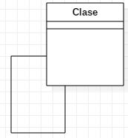
Relació reflexiva
Les relacions al diagrama de classes tenen diverses propietats, que depenent de la profunditat que es vulga donar al diagrama es representaran o no. Aquestes propietats són les següents:
- Multiplicitat. És a dir, el nombre d‟elements d‟una classe que participen en una relació. Es pot indicar un número, un rang… S'utilitza n o * per identificar qualsevol número.
- Nom de lassociació. De vegades s'escriu una indicació de l'associació que ajuda a entendre la relació que tenen dues classes. Solen utilitzar-se verbs com per exemple: «Una empresa contracta a empleats»
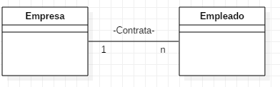
Exemple de relació Empresa-Empleat
Tipus de relacions. Un diagrama de classes inclou els tipus de relacions següents:
Associació. Aquest tipus de relació és el més comú i es fa servir per representar dependència semàntica. Es representa amb una simple línia contínua que uneix les classes que estan incloses a l'associació. Un exemple d'associació podria ser: Una mascota pertany a una persona.
Agregació. És una representació jeràrquica que indica un objecte i les parts que componen aquest objecte. És a dir, representa relacions en què un objecte és part d'un altre, però així i tot ha de tenir existència en si mateix.
Es representa amb una línia que té un rombe a la part de la classe que és una agregació de l'altra classe (és a dir, a la classe que conté les altres).
Un exemple d'aquesta relació podria ser: «Les taules estan formades per taules de fusta i cargols o, dit altrament, els cargols i les taules formen part d'una taula». Com veus, el cargol podria formar part de més objectes, per la qual cosa interessa especialment la seva abstracció en una altra classe.
Composició. La composició és similar a l'agregació, representa una relació jeràrquica entre un objecte i les parts que el componen, però de manera més forta. En aquest cas, els elements que en formen part no tenen sentit d‟existència quan el primer no existeix. És a dir, quan l'element que conté els altres desapareix, tots han de desaparèixer ja que no tenen sentit per si mateixos sinó que depenen de l'element que componen. A més, acostumen a tenir els mateixos temps de vida. Els components no es comparteixen entre diversos elements, aquesta és una altra de les diferències amb l'agregació.
Es representa amb una línia contínua amb un rombe farcit a la classe que és composta.
Un exemple d'aquesta relació seria: Un vol d'una companyia aèria està compost per passatgers, que és el mateix que dir que un passatger està assignat a un vol.
Dependència. S'utilitza aquest tipus de relació per representar que una classe en requereix una altra per oferir les seves funcionalitats. És molt senzilla i es representa amb una fletxa discontínua que va des de la classe que necessita la utilitat de l'altra fletxa fins a aquesta mateixa.
Herència. Una altra relació molt comuna al diagrama de classes és l'herència. Aquest tipus de relacions permeten que una classe (classe filla o subclasse) reba els atributs i els mètodes d'una altra classe (classe pare o superclasse). Aquests atributs i mètodes rebuts se sumen als que la classe té per ella mateixa. S'utilitza en relacions “és un”.

Un exemple d’aquesta relació podria ser la següent: Un peix, un gos i un gat són animals.
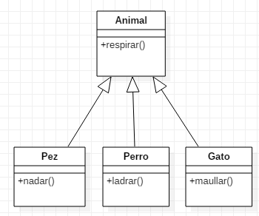
En aquest exemple, les tres classes (Pez, Gos, Gat) podran utilitzar la funció respirar, ja que l'hereten de la classe animal, però només la classe Pez podrà nedar, la classe Gos bordar i la classe Gat maullar. La classe Animal es podria plantejar ser definida abstracta, encara que no és necessari.
Interfícies
Una interfície és una entitat que declara una sèrie d'atributs, funcions i obligacions. És una mena de contracte on tota instància associada a una interfície ha d'implementar els serveis que indica aquella interfície.
Atès que només són declaracions no poden ser instanciades.
Les interfícies s'associen a classes. Una associació entre una classe i una interfície representa que aquesta classe compleix el contracte que indica la interfície, és a dir, inclou les funcions i els atributs que indica la interfície.
La seva representació és similar a les classes, però indicant a dalt la paraula <<interfície>>.

«interfície»
Nom de la classe
+ Atributs
+ Funcions()

3. Com dibuixar un diagrama de classes
Els diagrames de classe van de la mà amb el disseny orientat a objectes. Per tant, saber què és bàsic d'aquest tipus de disseny és una part clau per poder dibuixar diagrames de classe de manera eficaç.
Aquest tipus de diagrames són sol·licitats quan s'està descrivint la vista estàtica del sistema o les seues funcionalitats. Uns petits passos que pots fer servir de guia per construir aquests diagrames són els següents:
- Identifica els noms de les classes
El primer pas és identificar els objectes primaris del sistema. Les classes solen correspondre a substantius dins del domini del problema.
- Distingeix les relacions
El pas següent és determinar com cadascuna de les classes o objectes estan relacionats entre si. Cerca els punts en comú i les abstraccions entre ells. Això us ajudarà a agrupar-los en dibuixar el diagrama de classe.
- Crea l'estructura
Primer, cal afegir els noms de classe i vincula'ls amb els connectors apropiats, prestant especial atenció a la cardinalitat o les herències. Deixa els atributs i funcions per més tard, un cop estiga l'estructura del diagrama resolta.
4. Bones pràctiques en la construcció del diagrama de classes
Et recomanem seguir aquestes indicacions o consells, que, encara que no són obligatoris, faran que els teus diagrames de classes siguen de més utilitat:
Els diagrames de classe poden tendir a tornar incoherents a mesura que s'expandeixen i creixen. És millor evitar la creació de diagrames grans i dividir-los en altres de més petits que es puguen vincular entre si més endavant.
Usant la notació de classe simple, podeu crear ràpidament una visió general d'alt nivell del vostre sistema. Es pot crear un diagrama detallat per separat segons calga, i fins i tot vincular-lo al primer per a una referència fàcil.
Com més línies se superposen als seus diagrames de classe, més abarrotat es torna i, per tant, més es complica utilitzar-lo. El lector es confondrà tractant de trobar el camí. Assegureu-vos que no hi haja dues línies creuades entre si, tret que no hi haja més remei.
Fes servir colors per agrupar mòduls comuns. Diferents colors en diferents classes ajuden el lector a diferenciar entre els diversos grups.

5. Diagrama d'objectes
Un diagrama d'objectes en el Llenguatge Unificat de Modelatge (UML), és un diagrama que mostra una vista completa o parcial de l'estructura d'un modelatge en un moment específic.
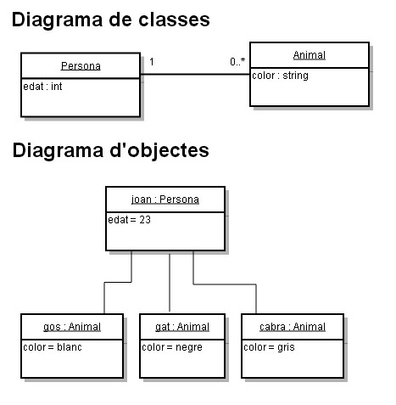
El diagrama d'objectes consisteix en la mostra de les instàncies creades i els vincles existents entre ells en un moment donat. És per això que el diagrama d'objectes s'utilitza un cop el sistema està actiu. Els diagrames d'objectes i diagrames de classes estan estretament relacionats i l'ús de la notació gairebé és idèntica. El diagrama d'objectes és la representació dinàmica del diagrama de classes. Els diagrames d'objectes són més concrets que els diagrames de classes. Sovint s'utilitzen per proporcionar exemples o actuar com a casos de prova per als diagrames de classes. Normalment es mostren els atributs d'interès de la instància en un diagrama d'objectes.
Conceptes del diagrama d'objectes
Les relacions entre instàncies es representen mitjançant línies contínues, que s'anomenen link. Altres connexions del UML com l'agregació o la composició també poden aparèixer en un diagrama d'objectes.
A diferència d'un diagrama de classes, el diagrama d'objectes només mostra instàncies.
Els diagrames d'objectes són molt útils per explicar relacions que en un diagrama de classe poden semblar complicades, com en el cas d'una relació reflexiva.

6. Diagrama d'objectes Vs Diagrama de classes

Diagrama de classes | Diagrama d'objectes
Té 3 apartats: Nom, Atributs, Mètodes | Té 2 apartats: Nom i atributs
En els atributs es defineixen les seves propietats | Només es defineixen els valors de cada atribut per la instància que s'està modelant
Només es posa el nom de a classe | Es pot posar el nom de l'objecte ":" i el de la classe subratllats, o únicament ":" i el nom de la classe
Es llisten les operacions | Les operacions no estan incloses en l'objecte ja que son idèntiques per a cada objecte de la mateixa classe
Les classes es connecten amb una associació amb nom, multiplicitat, rols | Els objectes es connecten amb un link que tenen un nom i no tenen multiplicitat

7. Eines de disseny de diagrames.
Papyrus UML
L'entorn de modelatge estàndard “de facto” a Eclipse. Gratuït i open source, Papyrus és sens dubte la millor opció si treballes amb Eclipse o necessites integrar els teus models amb altres plug-ins d'Eclipse com a part del teu procés de desenvolupament. Papyrus no és l'eina més intuïtiva ni fàcil d'utilitzar, però s'està esforçant per revertir la situació. Per exemple, recentment ha tret versions especialitzades per a escenaris d’ús concrets (e.g. Papyrus for Information Modeling o Papyrus for real-time).
Modeli
Eina molt potent, organitzada en un nucli open source al qual se li poden afegir funcionalitats mitjançant un sistema d'extensió modular. Alguns dels models són també gratuïts però molts ja són extensions comercials, disponibles a la modelio store. Aquesta estructuració us permet adaptar l'eina a les vostres necessitats de modelatge UML. Per exemple, pots començar modelant de franc el teu sistema i si després decideixes utilitzar aquests models per generar codi per a la plataforma que siga, comprar l'extensió corresponent.
Umbrello és una eina lliure per crear i editar diagrames UML, que ajuda en el procés del desenvolupament de programari. Va ser desenvolupada per Paul Hensgen, i està dissenyat principalment per a KDE, encara que funciona en altres entorns descriptori.
Umbrello
Umbrello maneja gran part dels diagrames estàndard UML podent crear-los, a més de manualment, important-los a partir de codi a C++, Java, Python, IDL, Pascal/Delphi, Ada, o també Perl (fent ús d'una aplicació externa). Així mateix, permet crear un diagrama i generar el codi automàticament en els llenguatges abans esmentats, entre d'altres. El format de fitxer que utilitza està basat en XMI.
També permet la distribució dels models exportant-los en els formats DocBook i XHTML, cosa que facilita els projectes col·laboratius on els desenvolupadors no tenen accés directe a Umbrello o on els models seran publicats via web.
Umbrello es distribueix al mòdul kdesdk del KDE.

8. Generació de codi a partir de diagrames de classes i a l’inrevés
La Generació Automàtica de Codi consisteix en la creació utilitzant eines CASE de codi font de manera automatitzada. El procés passa per establir una correspondència entre els elements formals dels diagrames i les estructures d‟un llenguatge de programació concret. El diagrama de classes és un bon punt de partida perquè permet una traducció força directa de les classes representades gràficament, a classes escrites en un llenguatge de programació específic com Java o C++.
Normalment les eines de generació de diagrames UML inclouen la facilitat de la generació, o actualització automàtica de codi font, a partir dels diagrames creats.
Moltes eines de disseny UML poden generar-los a partir de codi font de C++, Java, Python, IDL, Pascal/Delphi, Ada, o Perl, fent ús d’extensions.

Tema 6: Elaboració de diagrames de comportament

0. Introducció

El llenguatge unificat de modelització serveix per a la creació, especificació, construcció i documentació de models que representen tot tipus de sistemes.

Aquesta modelització ha d’aportar una representació completa del sistema i es fa en termes d’orientació a objectes. Alguns dels sistemes que es poden representar mitjançant UML poden ser sistemes d’informació, sistemes de negocis, sistemes
transaccionals (de gestió d’informació), sistemes distribuïts, sistemes estratègics, sistemes en temps real...

Alguns dels aspectes positius de fer servir la modelització de sistemes orientada a objectes són:
• Permet representar de forma més fidedigna el món real.
• Aquests són més fàcils d’entendre i de fer-hi ampliacions o modificacions.
• Tots els implicats parlen el mateix idioma (analistes, dissenyadors, desenvolupadors, verificadors...)
• Aporta més estabilitat pel fet que es poden fer xicotetes ampliacions o modificacions sense haver de canviar tota la modelització.
• Permet la possibilitat de reutilitzar codi de forma senzilla.

El llenguatge UML, en la seva versió 2.0, està compost de 13 diagrames (14 diagrames a partir de la versió 2.2), que es poden classificar seguint diversoscriteris. Un d’ells pot ser en funció de les perspectives concretes o vistes des d’on es representen els sistemes. Per exemple, el diagrama de casos d’ús, que esconsidera un diagrama de la vista de requeriments o la vista de processos, engloba els diagrames de comportament.

Com es pot observar a la figura, una altra forma de classificació, que es fa servir en aquests materials, és la d’agrupar els diagrames en:
• Diagrames estàtics o diagrames d’estructura.
• Diagrames dinàmics o diagrames de comportament.

En la versió UML 2.2, i posteriors, es poden trobar set diagrames que pertanyen a cada una de les agrupacions de diagrames

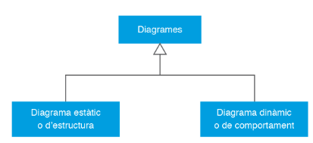
Classificació dels diagrames UML

1 Diagrames de comportament

Els diagrames considerats dinàmics o de comportament són els que representen el comportament dinàmic del sistema que s’està modelant. És a dir, indiquen les accions i processos que es duran a terme entre els elements del sistema, fixant-se en els seus moviments i en els efectes que tenen aquestes accions i activitats sobre els elements.

Els diferents diagrames de comportament descriuen el comportament de classificadors o, més sovint, de les seves instàncies, des de diferents punts de vista:

• Per una banda, representen o bé components executants o bé comportaments emergents.
• Per una altra, es destaca un d’aquests aspectes o un altre: interaccions amb l’exterior, o les situacions (anomenades estats) per les quals passa una instància durant la seva existència, o la seqüència temporal de les diferents parts d’un comportament... Alguns d’aquests diagrames dinàmics es poden tornar a agrupar en funció de les seues funcionalitats. Concretament, dels set diagrames dinàmics n’hi ha tres que no s’agrupen, que tenen una entitat pròpia, i quatre més que es troben agrupats. Els tres diagrames que no estaran agrupats són:

• Diagrama de casos d’ús. Aquest diagrama identifica els diferents comportaments d’un sistema des del punt de vista de les seves interaccions amb el món exterior i descriu determinades relacions entre aquests comportaments.
• Diagrama d’activitats és el que descompon un comportament en activitats i representa els fluxos d’execució i d’informació entre aquestes activitats.
• Diagrama d’estats (en anglès State Machine Diagram). Aquest diagrama mostra els possibles canvis d’una situació a una altra de les instàncies del classificador de context i indica les causes i els comportaments que inicien aquests canvis.

Els altres quatre diagrames estan agrupats en els anomenats diagrames d’interacció. Aquesta agrupació conté diagrames que representen un comportament emergent per mitjà de missatges entre les instàncies de classificadors d’una estructura interna o col·laboració i pot especificar restriccions temporals relatives a aquests missatges. Els diagrames d’interacció són:

• Diagrama de comunicacions, que representa els missatges damunt els connectors d’una estructura interna o col·laboració
• Diagrama de seqüència, que posa èmfasi en l’ordre temporal dels missatges.
• Diagrama de temps, que representa una possible seqüència temporal de canvis d’estat d’una instància o de diverses instàncies que interactuen d’acord amb els diagrames d’estats respectius.
• Diagrama general d’interacció, que és un diagrama resumit que combina notacions dels diagrames de seqüències i dels d’activitats.
A la figura es poden observar els diagrames de comportament pertanyents a l’UML Dinàmic.
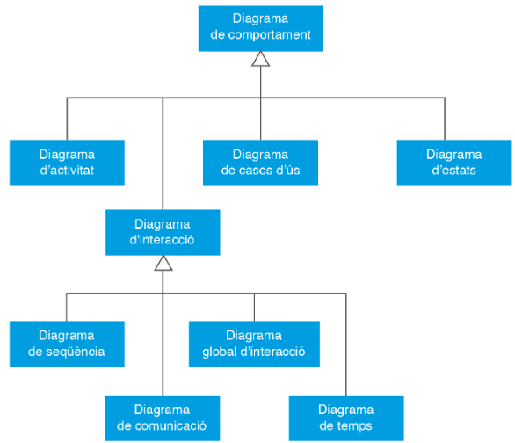

1.1 Conceptes

Igual que en els diagrames d’estructura, cadascun dels diagrames de comportament de l’UML fa servir alguns tipus d’elements propis, a més d’altres de compartits per diversos diagrames de comportament. Els tipus d’elements compartits principals són:
• Senyal, que és una instància que es transmet d’un objecte a un altre.
• Missatge, que és una comunicació entre instàncies.
• Esdeveniment, que és un succés que pot tenir efectes damunt algun comportament.
• Activitat i acció.

Un senyal és una instància que un objecte o1 envia a un altre o2 i, com a conseqüència d’aquest enviament, s’executa un comportament asíncron que té o2 com a objecte de context.

Una recepció de senyal és una operació d’estereotip signal que indica que lesinstàncies del classificador dins el qual és definida (generalment, una classe o una interfície) reaccionen al senyal executant un comportament que és asíncron i, per tant, una recepció de senyal no pot tornar cap valor.

Un missatge és una comunicació entre instàncies de classificador, per la qual una (l’emissor) envia un senyal a l’altra (el destinatari) o li demanal’execució d’una operació. Un missatge síncron és aquell que, quan s’emet, l’execució del comportament que l’ha emès roman aturada fins que rep un missatge de resposta del receptor;en canvi, quan executant i no hi ha missatge de resposta. Un missatge asíncron pot consistir en l’enviament d’un senyal o la crida d’una operació; un de síncron només pot consistir en una crida d’una operació.

Un esdeveniment és un succés que es pot produir dins el sistema o el seu entorn, i quan té lloc pot provocar l’execució d’un comportament. El fet que es produixca un cert esdeveniment en un instant concret es diu ocurrència d’esdeveniment, i un conjunt de possibles ocurrències d’esdeveniment quetindrien el mateix significat i els mateixos efectes és un tipus d’esdeveniment. Un disparador és un element que especifica que una ocurrència d’esdeveniment del tipus indicat pot engegar un cert comportament. I inversament, tant l’engegadacom la fi d’un comportament generen esdeveniments que poden engegar altres comportaments per mitjà dels disparadors corresponents.

Una activitat és una forma del comportament que es caracteritza per ser jeràrquica, en el sentit que pot ser constituïda per altres activitats; una activitat que no es pot descompondre és una acció.

1.2 Diagrama d’activitats

El diagrama d’activitats descriu les activitats que s’han de dur a terme en un cas d’ús, així com la manera de relacionar-se les activitats entre si per tal d’aconseguir un determinat objectiu. En altres paraules, el diagrama d’activitats descriu com un sistema implementa la seva funcionalitat.

Els diagrames d’activitats hereten conceptes dels diagrames de flux, i és un diagrama bastant fàcil d’interpretar.

Aquest diagrama està estretament vinculat a altres diagrames, com són el diagrama de classes (diagrama estàtic), el diagrama d’estats (diagrama dinàmic) i el diagrama de casos d’ús (diagrama dinàmic). Un diagrama d’activitats explica què està succeint entre diversos objectes o quin és el comportament d’un objecte.

Els diagrames d’activitats fan servir una sèrie d’elements, com ara:

• Estats inicials, representats mitjançant un cercle omplert de color negre. Marquen l’inici de l’execució dels processos o activitats.
• Estats finals, representats mitjançant un cercle omplert de color negre amb una altra circumferència per sobre amb una petita distància sense omplir. Els estats finals indiquen el final de l’execució d’un procés o activitat.
• Activitats o accions, representades mitjançant un rectangle de cantons arrodonits. Indiquen l’arribada a un node una vegada efectuada una acció o activitat.
• Transicions o fluxos de control, representats mitjançant fletxes. La seva direcció indica el node des del qual s’inicia l’activitat o l’acció fins a l’altre node, al qual s’arribarà una vegada finalitzada.
A la figura es poden observar totes les representacions gràfiques dels elements
que participen en els diagrames d’activitats.

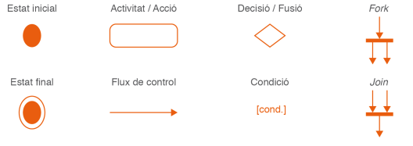

Ara farem un exemple de diagrames d’activitats. Es vol modelitzar el procediment de pagament per part d’un usuari de l’estada del seu cotxe a un pàrquing. Abans de retirar el cotxe del pàrquing, haurà d’abonar l’import que se li calcularà automàticament, en funció del temps que haja estat estacionat el seu cotxe. Es mostra un diagrama d’activitats molt senzill on totes les activitats es mostren a partir de transicions o fluxos de control seqüencials. A partir de l’estat inicial, i fins arribar a l’estat final, es passarà per sis activitats o accions:
• Inserir targeta pàrquing.
• Veure import a pagar.
• Introduir monedes.
• Recollir targeta pàrquing.
• Recollir canvi.
• Recollir rebut.
Es pot veure com les activitats defineixen, de forma molt clara, quina funcionalitat executaran.

